

揭阳捷和职业技术学校

中等职业教育人才培养质量年度报告
（2022年）

揭阳捷和职业技术学校
2021年11月

目 录

一、 学校概况 1
（一） 学校基本情况 1
（二） 学校师资队伍基本情况 1
（三） 学校专业基本情况 3
（四） 学校办学条件综合分析 3
二、 学生发展 4
（一） 学生德育素质工作 4
（二） 学生专业素养工作 24
（三） 学生社团及第二课堂活动情况 35
（四） 学生在校体验 41
三、 教学改革 43
（一） 公共基础课的改革 43
（二） 专业教学改革 45
（三） 强化师资队伍建设情况 45
（四） 课程建设情况 52
（五） 人才培养模式改革 53
（六） 教科研情况 54
四、 政策保障 55
（一） 政策、财政专项的落实情况 55
（二） 打造服务型心理健康工作机制、力保校园心理健康零事故 56
（三） 质量保障的落实与成效 77
五、 国际合作情况 86
（一） 暂未开展有关工作 86
六、 服务贡献情况 86
（一） 社会服务 86
（二） 对口支援 87
七、 面临挑战 88
（一） 存在的问题及挑战 88
（二） 接下来工作方向和相关措施 88

揭阳捷和职业技术学校

中等职业教育人才培养质量年度报告（2022年）

学校概况

学校基本情况
揭阳捷和职业技术学校是一所公办的全日制国家级重点中等职业学校，是揭阳市第一家公立中职学校，广东省第一家华侨捐资创办的职校，也是第一批（2000年）国家级重点中等职业学校。
校园占地面积150多亩，在校生达到3000多人，建筑面积近8万平方米，拥有教学大楼、实训中心、信息网络中心、培训中心、图书馆、学生宿舍楼、食堂、办公楼及各种配套设施。规划建设培训楼、艺术楼和教师宿舍楼各1座，将改造升级足球场等体育设施。

学校师资队伍基本情况
学校现有额定编制数187，在编在职教职员工184人，另有外聘能工巧匠30多名。经过不断优化，我校目前拥有硕士研究生以上学历7人，在读硕士研究生6人，专任教师本科以上学历100%，具有高级技术职称33人，占专任教师总数的19.4%；特级教师2人，南粤优秀教师5人，南粤优秀教育工作者1人，潮汕星河辉勇师表奖2人，2020年揭阳市中高级人才43人；广东省职业教育学会专业指导委员会理事3人，第八、九期榕城区优秀专家和拔尖人才1人，2021年揭阳市教学名师1人，多名市、省、国家教学评估专家；专业教师108人，占专任教师数的63.5%，其中“双师型”教师108人。

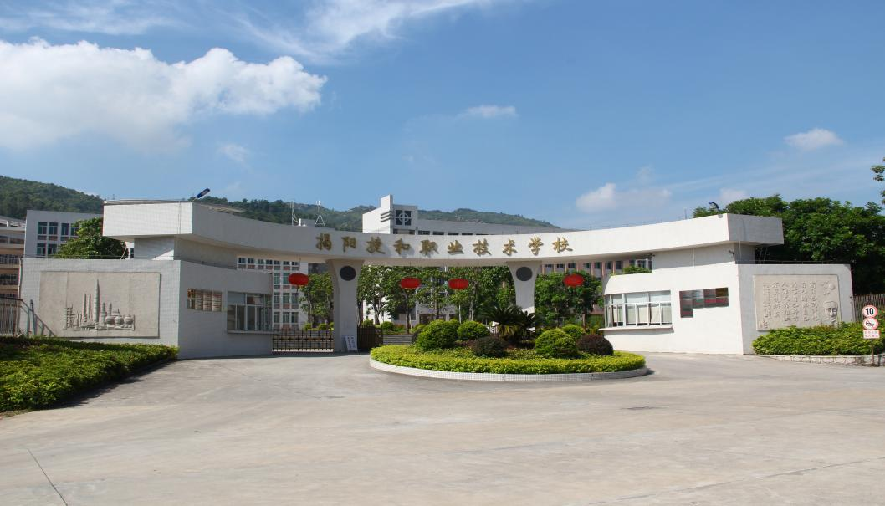
图1.1-1梅云校区校门
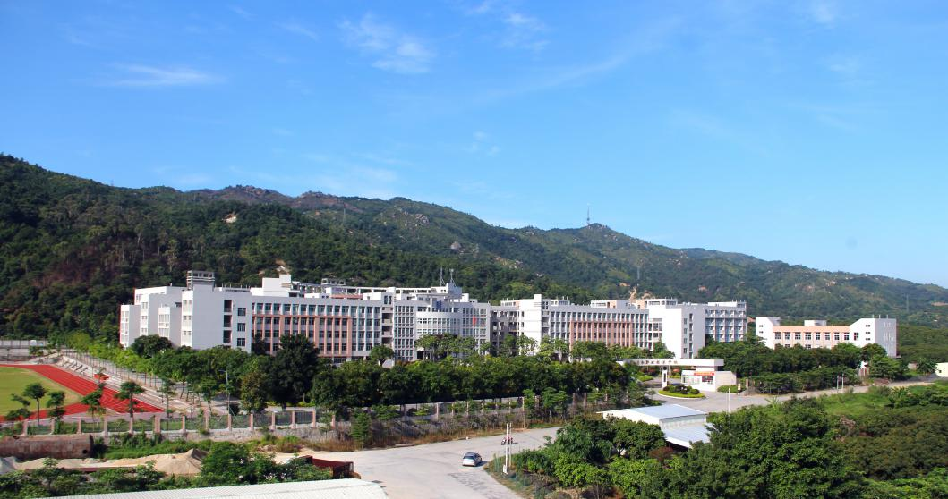
图1.1-2梅云校区全景
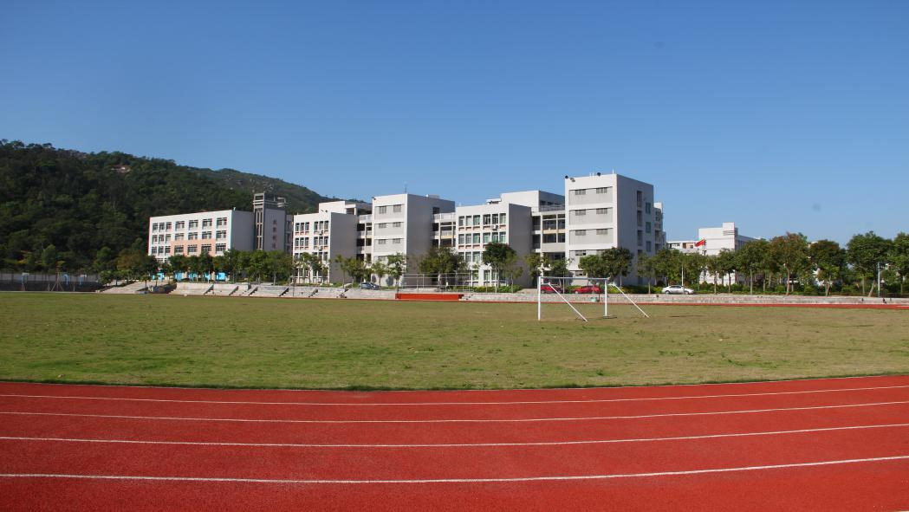
图1.1-3梅云校区田径场

学校专业基本情况
学校在2013年8月设立计机、机电、财贸、文艺四个专业教学部和实训部，实行校部二级管理机制。有电子信息技术、机电技术应用、数控技术应用、汽车运用与维修、计算机应用、动漫与游戏制作、电子商务、会计事务、中餐烹饪、幼儿保育、艺术设计与制作、音乐表演、航空服务、数字媒体技术应用等14招生专业。其中有省级重点建设专业3个分别是：电子信息技术（2004年）、机电技术应用（2012年）、计算机应用（2013年）。省中等职业教育“双精准”示范专业建设4个：动漫与游戏制作（2018年第一批立项专业）、幼儿保育（2019年第二批立项专业）、电子商务和中餐烹饪（2021年第三批立项专业）。各专业均建有相对应的校外实习实训基地一批，目前学校专业实训场室93间，公共计算机房18间，总建筑面积2.2万多平方米，本年度新增教学仪器设备289.72万元，实训设备总值4339万多元。

学校办学条件综合分析
学校目前教职员工额定编制数为187人，目前在编在职184人；专任教师179人，较上一学年度专任教师153人，增加了26人；在2020至2021学年度全日制在校生人数3028人，相较上一学年度3196人减少了168人。生师比也由上一学年度的1：:20.89上升到1：16.91。
在校园占地总面积及校舍建筑总面积不变的情况下，生均校园占地面积及生均校舍建筑面积均略有提升，分别为生均校园占地面积33.03平方米，生均校舍建筑面积24.63平方米。
学校教学仪器设备总值由于《广东省职业教育“扩容、提质、强服务”三年行动计划（2019-2021年）》深入开展，较上一学年度新增仪器设备289.72万元，达到了4339万多元，生均教学仪器设备值达到了14330.73元。纸质图书数为56755册，较上一学年度增加了6219册，电子图书数保持不变仍为14478册。

学生发展

学生德育素质工作
学生德育素质教育一直以来都是我校的一项核心工作，一直以来学校秉持“责任高于一切，发展在于努力”的校训，以培养“性格开朗、兴趣广发、一技之长、社会欢迎”这一目标，积极开展学生德育工作，为社会培养身心健康，技能出众的综合型技能人才。以下将从10个方面报告学生德育素质教育工作情况。

学生处工作职责
学生处在分管德育副校长的直接领导下，负责学生教育德育管理和文体卫生等工作。其主要职能为：

（1）根据教育部《中等职业学校德育大纲》和学校工作计划，制定学生处学期德育工作计划，认真组织实施，并认真做好学期德育工作总结。

（2）协助分管德育副校长选配好学生管理组长、学生管理员、班主任，经校长同意组织实施。

（3）协助校长制定班主任远、近期师德师风培训提高计划，做好班主任的校本培训和选培工作。

（4）定期召开德育工作人员会议，总结并提出工作要求；做好教师值日的组织管理工作；坚持巡堂，及时掌握各部班级班纪班风情况，维护正常教学秩序；做好学生思想政治工作、日常纪律教育管理工作，对违规违纪学生及时开展教育，并提出处理意见，报行政会讨论确定；做好学生考勤的登记、统计、公布和处理工作；建立学生德育档案，会同教务处做好学生升级、留级、休学、复学、退学、毕业与结（肄）业的资格审查；做好处室有关档案资料整理保存工作。

（5）领导班主任工作。定期召开班主任、学生管理员会议，研讨、布置有关德育工作，总结交流德育工作经验。审定班主任工作计划，督促有关工作人员执行落实学校岗位责任制，加强学生管理，提高教育工作效果；审核有关德育工作总结。

（6）配合其他部门做好学生“工学结合、顶岗实习”的管理工作，配合做好学生技能鉴定报考工作，配合做好学生就业指导和推荐就业工作。

（7）负责学生入学教育和军训工作。

（8）负责师生各项课外文体活动及学生外出的组织管理工作。

（9）负责班主任考核评价工作，考核结果报校长室审批。

（10）负责发放学生校服、学生证、住宿证和胸卡。协助校长做好招生工作，配合有关部门做好新生的接待、编班、食宿安排等工作。做好学生入学注册和控流防辍工作。

（11）负责组织和管理好“家、校、社会”网络工作。认真做好家访工作和社区服务工作。

（12）负责学校卫生、学生内宿和夜自修的组织管理工作，定期开展检查评比活动。
学生管理人员数目前为4人。

在校生情况
2020年学校全日制在校生总人数3196人，男女生人数比例为1:1.17，2021年学校全日制在校生总人数3028人，男女生人数比例为1:1.3，2021年比2020年总人数减少5.26%，人数减少原因是学生流失增多。
图2.1 在校生男女比例情况

班主任队伍建设情况
学校定期开展班主任会议，针对每个班级的管理情况进行优化，进一步探索新形势下班主任队伍建设的新途径、新方法，推进班主任队伍专业化发展，不定期举行班主任业务能力大赛和班会课评比活动。学校全面加强班主任队伍建设、推动班主任专业化发展的重要举措。落实立德树人根本任务，提高职业能力和专业素养等情况进行了全面考察。集中展现了学校对班主任工作的高度重视，也体现出学校全体班主任昂扬的精神风貌、高尚的道德品质和精湛的职业技能。
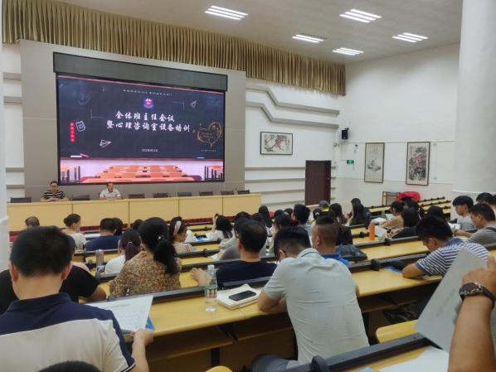
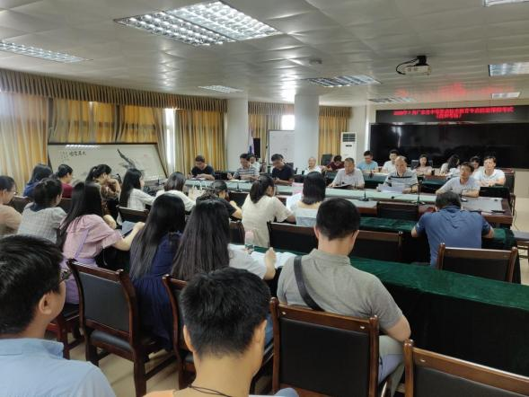 图2.2班主任大会
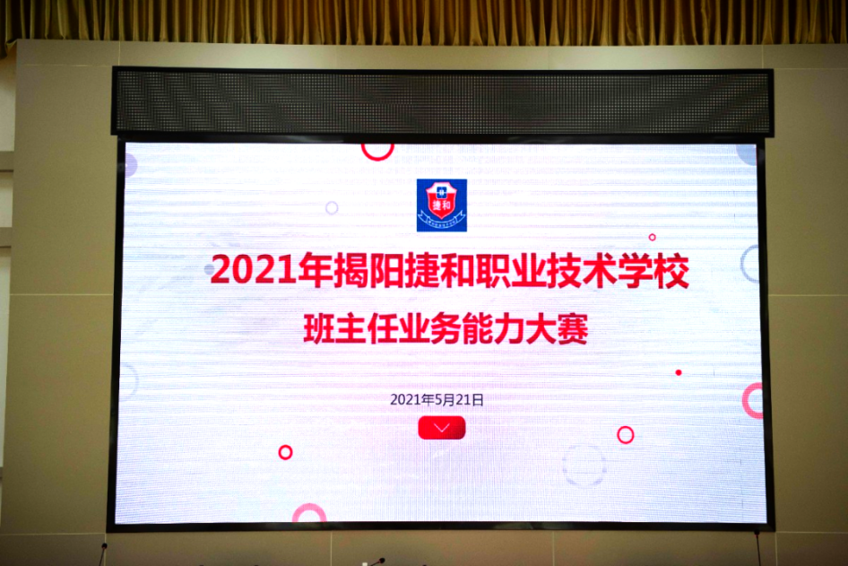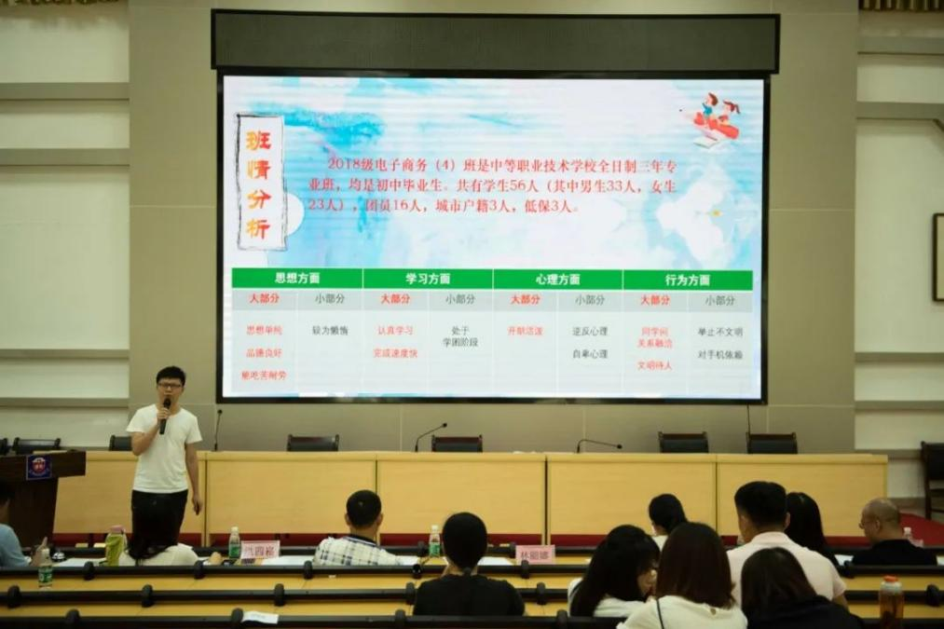 图2.4 班主任能力大赛

名班主任工作室建设情况
学校目前有区级名班主任工作室1个，由学校的吴莹老师主持。工作室建设自2017年6月开始启动，目前共有成员、学员16名，其中本校班主任10名，外校班主任6名，以成员带学员，就近原则进行分组，实现团队协助，共同成长。
工作室以提升德育管理智慧为核心，引导学生健康成长、提升班主任的幸福感、分享传播教育智慧为宗旨，以德育科研、业务培训、示范辐射为主要内容，打造有理想信念，有高尚师德，有专业能力，有教育智慧的“四有”班主任队伍，构建多层次、多形式的班主任交流学习、研修提高、实践示范的活动平台，促进班主任队伍的专业化发展。
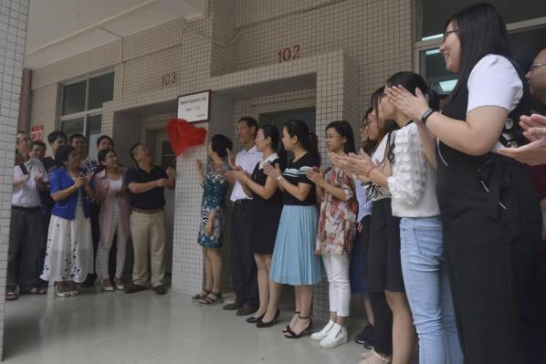
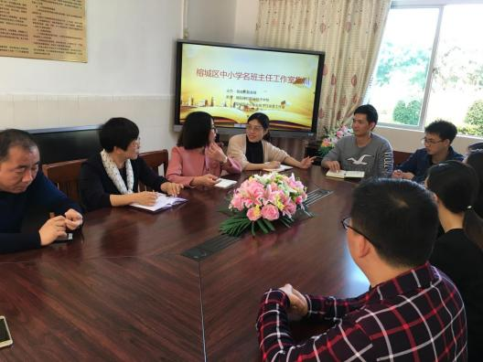

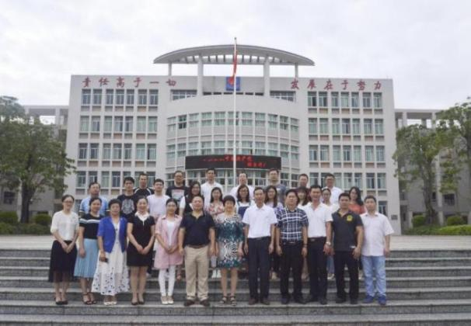
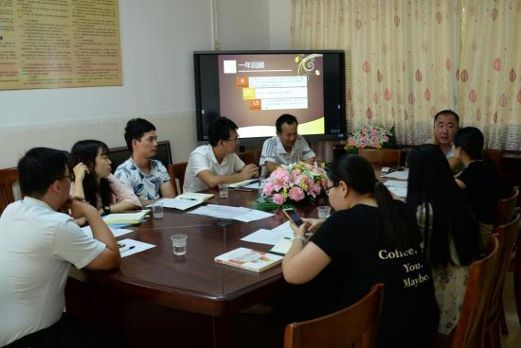
图2.4名班主任工作室活动情况

心理健康教育情况
心理健康教育近年来已经成为了学校德育工作的一个重要工作内容，学校在此项工作开展了大量的工作。目前学校建有“师生心理健康活动中心”一个，并配备了专门的心理健康教师2名。学校以坚持科学发展观指导，以《中小学心理健康教育指导纲要》和本校重点工作为抓手，坚持以育人为本，规范我校心理健康教育工作。通过心理健康教育，不断转变教师的教学理念，改进教育、教学方法，改进班主任方法，提高德育工作的针对性，学科性和实效性，为学校实施素质教育营造良好的心理气氛。
具体目标：

（1）注重疫情期间学生心理辅导，做好学生心理疏导工作。

（2）发挥心理咨询室的作用，进一步在全校做好宣传普及心理健康工作。

（3）做好心理联络员培训工作及心理社团招新工作。

（4）不断提高教师心理健康水平,缓解职业压力。

（5）立足新高考，积极探索生涯规划教育。

（6）结合我校实际情况，编写我校特色心理健康校本课程。

（7）落实团体辅导室创建工作，积极申报心理健康特色学校。

（8）具体工作安排：

（9）制订并讨论学期心理辅导工作计划。

（10）好心理健康教育的宣传和氛围建设工作。

（11）做好心理辅导小联络员的培训工作。

（12）进行心理健康测评。

（13）开展心理健康主题班会。

（14）组织全体老师学习有关心理辅导的知识、方法等。

（15）召开特殊学生会议，并进行个别心理咨询。

（16）用家长会向家长宣传“家庭心理指导”的有关内容。

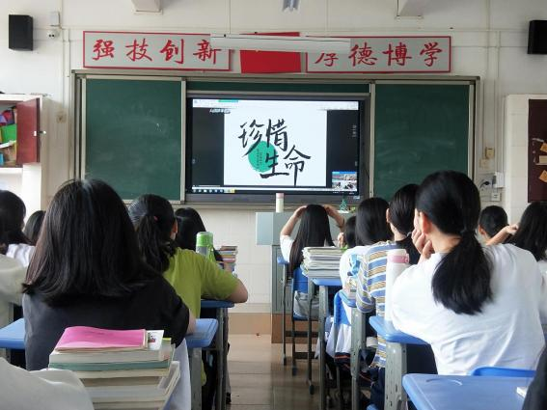
（17）做好学期总结及资料积累和个案分析。

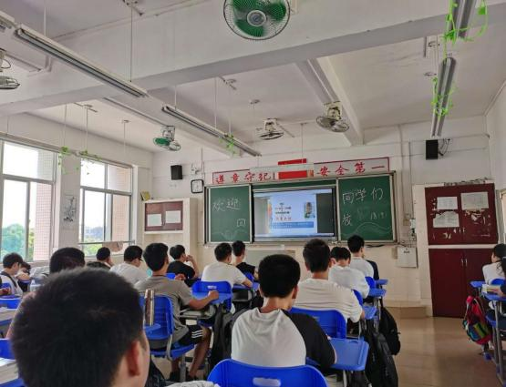
图2.5校园心理健康活动

班会课活动开展情况
构建和谐校园，树立文明新风，为了加强做文明学生的意识，学校开展了一系列主题班会活动。通过主题班会活动让大家了解到如何做一个文明大学生，增进了同学之间的友谊，以及在校园里、生活中如何做一个文明的中学生。
活动表现形式多种多样，符合同学们的兴趣、爱好，避免了互动环节的冷场。节目形式丰富多彩，有相声、小品、短剧、演讲、文明知识讲堂、游戏等多种形式，极大丰富了节目内容。通过表演真实的展现了现实生活，在校期间的一些细微的生活细节，加强了大家的文明意识，了解到在现实生活中有些冲突是可以避免的，帮助同学们树立了文明就餐的意识。在活动中同学们积极参与互动活动、游戏等，切身体会到了游戏的快乐以及如何做个文明的中学生。班会主题活动不仅加强了做文明学生的意识，而且增进了同学之间的友谊，让同学们体会到校园活的美好。在同学们心中播下了理想的种子，让同学们树立在大学期间做一名合格的中学生。
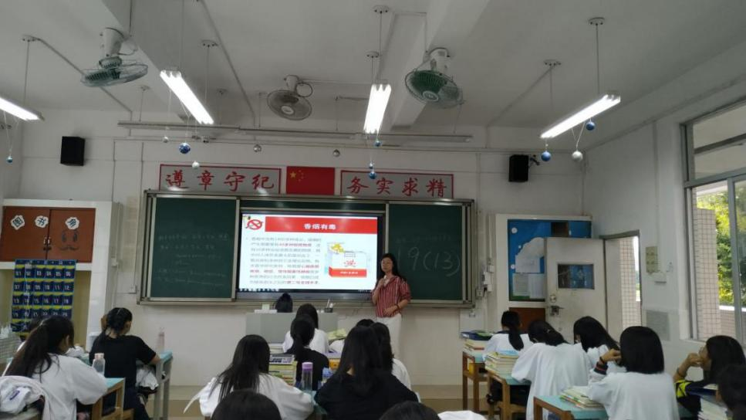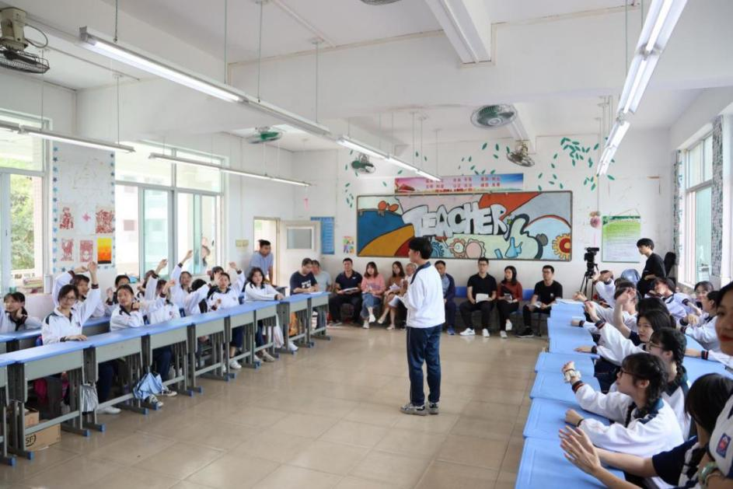
图2.6班会课比赛情况

入学训练开展情况
学校每年举行新生入学训练，学校全体行政领导、班主任及全体新生参加入学训练动员大会，入学训练为期5天。入学训练是同学们迈入新阶段的第一课，既是一次接受军事训练的好机会，又是一次高强度的意志训练和体能训练。入学训练既是对意志力的磨炼，也是对自信力的一次洗礼，它将成为同学们成长历程中的一段具有非常意义的宝贵经历，学校领导严谨地为新生们讲述、阐释学校的校史、校情、校训，让同学们了解学校过去、现在以及未来在发展中所做的种种努力和取得的突出成就，以校为荣；也让同学们深刻地感悟到“责任高于一切，发展在于努力”校训中所蕴含的振奋人心的力量，激发同学们弘扬优良传统，努力拼搏，责任担当，在新的起点上开创美好的未来，也为校争光！
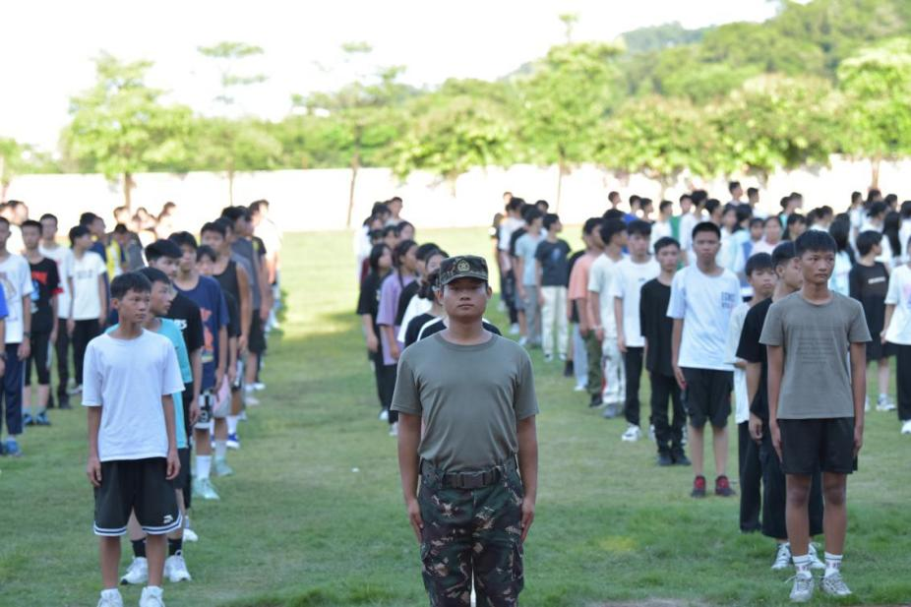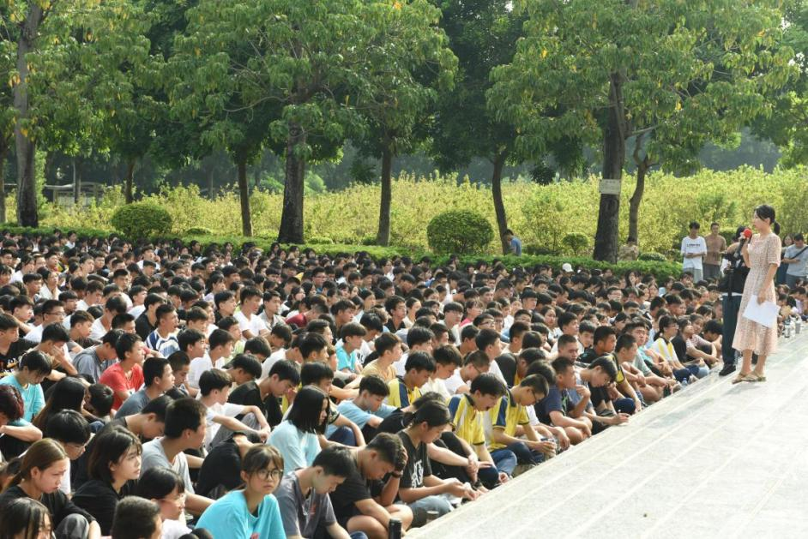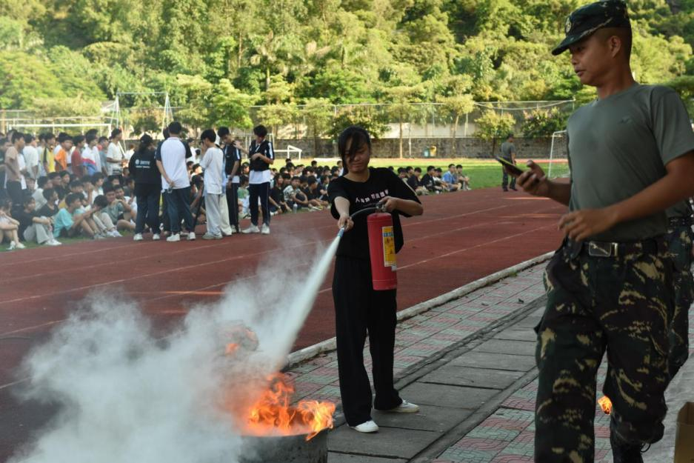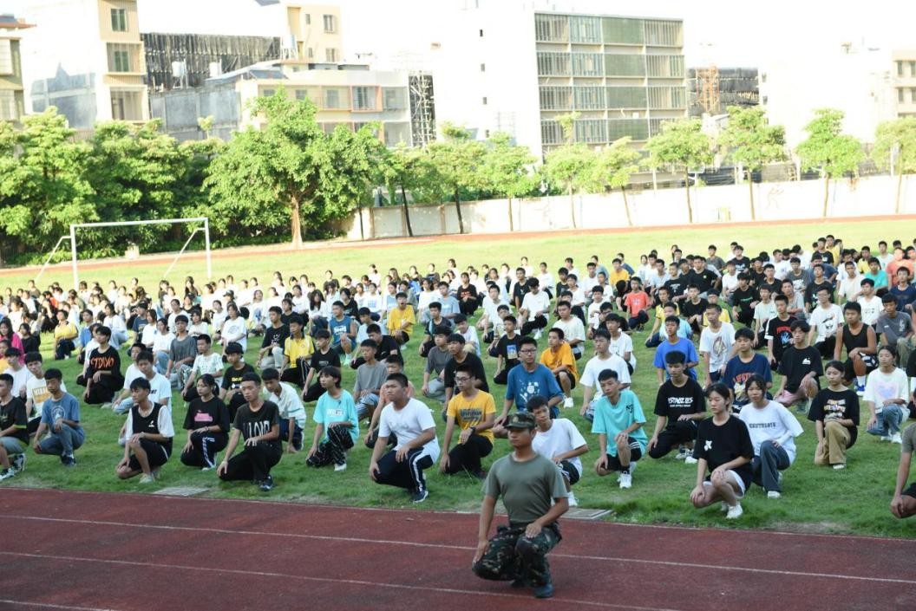
图2.7入学军训情况

党史学习进校园活动情况
2021年是中国共产党成立100周年的重大时刻，也是“两个一百年”奋斗目标历史交汇的关键节点，揭阳捷和职业技术学校开展一系列以“学百年党史，奋进新征程”为主题的党史教育学习活动。
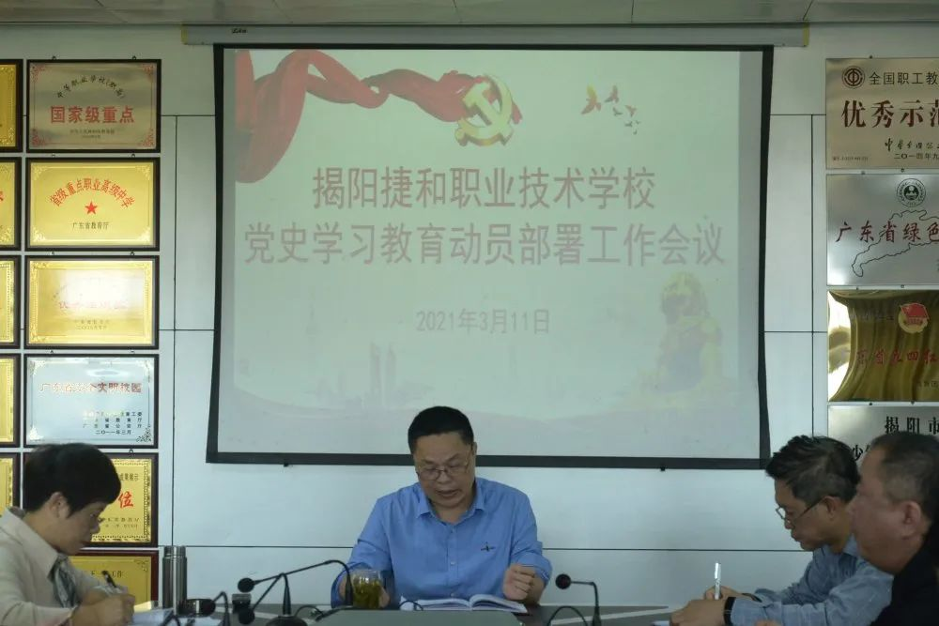
图2.8 党史学习进校园动员大会

学校党总支在2021年3月11日召开了“学百年党史，奋进新征程”动员大会，在大会上学校党总支书记方惠元校长带领大家进一步学习习近平总书记在党史学习教育动员大会上的重要讲话精神、省市党史学习教育动员大会精神，认真落实党中央关于在全党开展党史学习教育的部署要求。并强调要把党史学习教育同落实立德树人根本任务结合起来，同为师生办实事结合起来；要进一步强化宗旨意识，广泛听取师生意见建议，切实把情况摸清楚、把症结分析透、把对策制定实、把难题破解好，切实增强广大师生获得感、幸福感、安全感。
随后学校共开展包括“书记第一节思政课”在内的一系列“党史学习进校园”的活动。3月份结合活雷锋活动月，学校团委会开展了《传承雷锋精神 赓续初心使命 争做新时代好少年》团委学雷锋主题活动。同时为了更好的开展党史进校园的活动，学校党总支与党委会共同举办了“青年马克思主义者培养工程”活动，该活动的时间是一年。
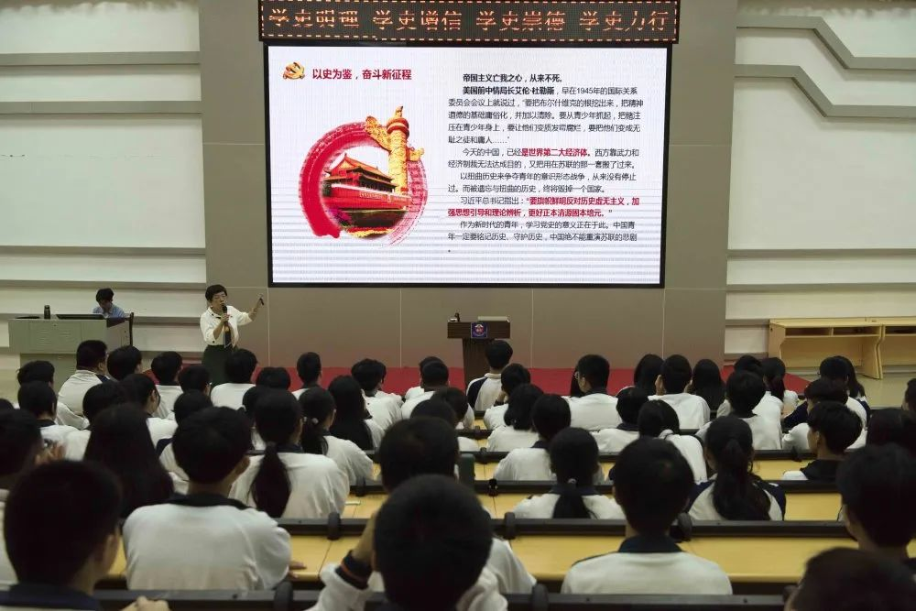
图2.9 书记第一节思政课
4月份开始，结合职业学校的实际，围绕“少年工匠心向党，青春奋进新时代”这一主题，开展了一系列的主题活动，包括了《响应时代号召 履行青年责任》《染一身书香气 争做时代好少年》《博学慎思 明辨笃行 牢记初心 不忘使命》《唱响红歌迎五四 筑梦青春颂党恩》以及校园辩论赛同时围绕“学党史 强信念 跟党走”的党史主题学习系列活动，这个系列活动包括了党史专题学习以及征文演讲比赛。
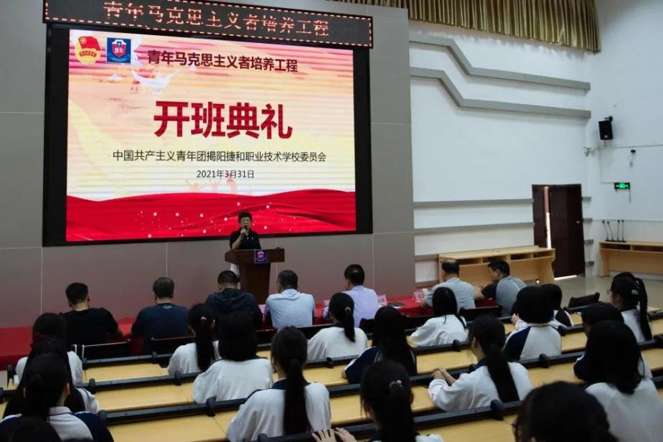
图2.10 “青马班”开班典礼
在5月份通过结合技能艺术节的活动，学校还举办了庆祝举办了中国共产党成立100周年系列活动，包括学校的技能竞赛、书画笔友会以及技能艺术节闭幕的文艺晚会。同时学校还组织了全校党员干部、班主任以及骨干教师前往梅州大埔县、梅县区等红色教育基地开展以“学党史 缅先烈 守初心 担使命”为主题的党史学习教育。团委会在五四青年节前夕还组织了唱红歌歌唱比赛活动。
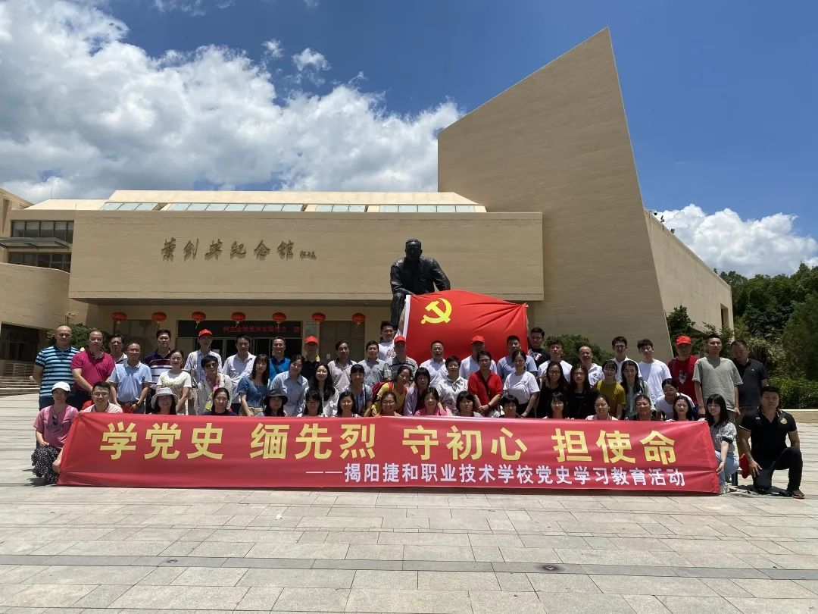
图2.11 党史专题学习活动
在6月份，学校团委会继续推进“少年工匠心向党，青春奋进新时代”主题系列活动，开展了“博学慎思，明辨笃行，不忘初心，牢记使命”为主题的校园辩论赛总决赛”。紧接着学校开展了以“技能让生活更美好”为主题的职业教育活动周系列活动，通过学生作品义卖、志愿者服务等校园活动的形式，极大地激发了学生创新创业的活力。
在7月份，为纪念建党100周年，学校党总支开展了一系列的主题活动。在7月1日当天学校党总支组织全校师生观看“中国共产党建党100周年庆祝大会”的活动。
在9月的开学季，学校开展了“赓续初心，完美起航”的主题系列活动，学校党总支开展了“赓续初心，完美起航”的新学期教师开学活动，仪式感满满的主题活动让全体教职员工感受到了扬帆起航的气魄，为新学期新开局奠定了一个良好的工作氛围。学校通过团委会也为学生们开展了“赓续初心，完美起航”的新生开学活动，通过书记第一节思政党课、新生入学训练、团委会全体大会、团支书岗位技能培训大会等活动，开启了同学们新学期的活动。9月30日当天在学校党总支副书记曾骅副校长的带领下，学校党总支以及学校团委会来到了梅云竹林烈士纪念碑前开展“烈士公祭日”活动，活动中通过领导、代表发言，默哀致敬、重温入党、入团誓词等方式激发了学生的爱国热情，达到了传承红色基因，弘扬革命精神和爱国主义精神的目的。
踏入10月份，学校党总支与团委会开展了“党史为镜，照亮青春，拾梦青马，不负韶华”的“我为群众办实事”志愿者主题活动。通过到红色革命基地，开展打扫卫生等志愿者活动，教师开展红色故事讲解活动等形式践行了“学党史，悟思想，办实事，开新局”这一主题。

班风评比情况
班级文化评比是我校在班风测评中创新的一个德育活动，主要是通过同专业特色相结合，开展具有自己专业特色的班级文化布置，该活动很好地丰富学校校园文化生活，突出文化育人氛围，提高文化环境育人功能。

（1）活动目标：

通过班级文化建设活动，打造和谐特色的校园文化、树立良好的班风和学风。

通过建立班级规章制度，通过富有班级特色的文化，创造良好的学习环境，营造浓浓的育人氛围。

班级的每一个角落都能时刻体现无声地提醒学生、警示学生、教育学生的班级文化。

（2）参加对象：全体班级

（3）班级文化布置的评比内容及标准：

班级布置的整体效果：体现班级特色，图文并茂，装饰美观。不破坏墙体，不得乱张贴；整体协调、布局统一，既能美化环境，又能陶冶学生情操;

学习氛围创设：充分体现浓厚的“比、学、赶、超”的书香学习氛围、和谐育人环境;

教室的物品摆放要整齐。课桌椅的摆放也要做到整齐划一，尽量做到横平竖直，课桌内不得遗留废纸、铅笔屑、食品包装袋等垃圾;

卫生角。打扫教室用的所有用品摆放整齐；

图书角。书本摆放整齐，布置有特色；

生态角：能充分体现生态型班级以及学生的相伴共成长。如花 鱼等

展板布置：要求一是要符合学生年龄特征和心理特征。二是主题鲜明，彰显班级个性。三是要激发学生主动参与，体现学生的主人翁意识。
各班级以活动为起点，以校园整体文化为依托，不断提升班级文化布置品味，体现文化育人功能，营造和谐、向上的氛围，凸显自身特色。
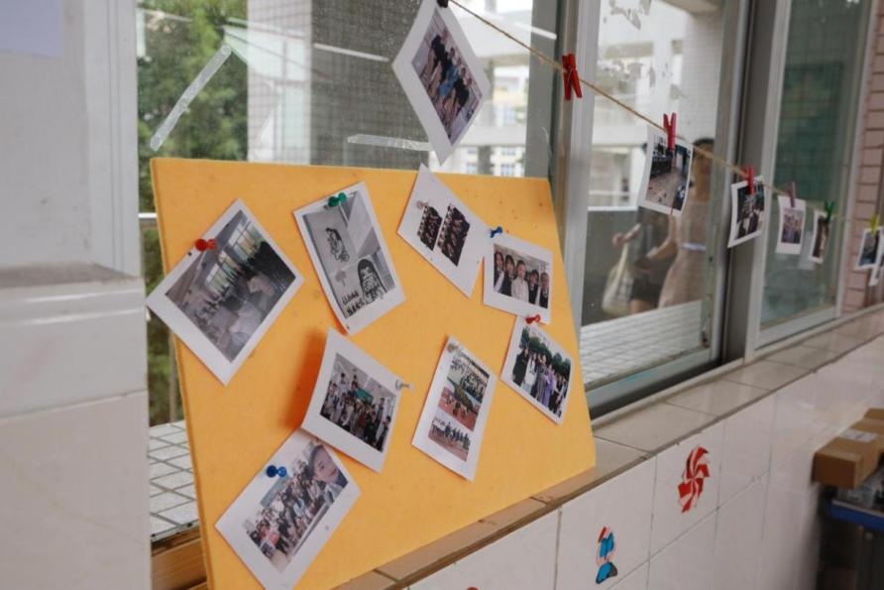

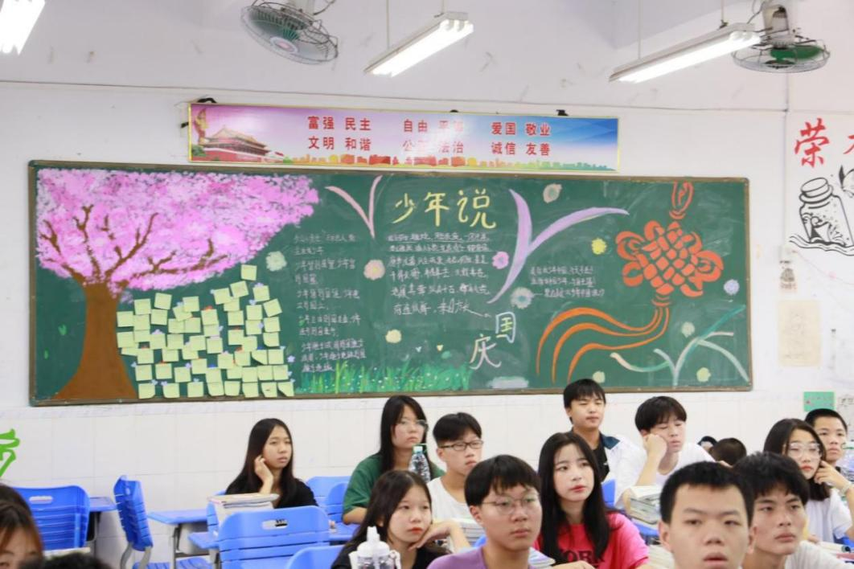

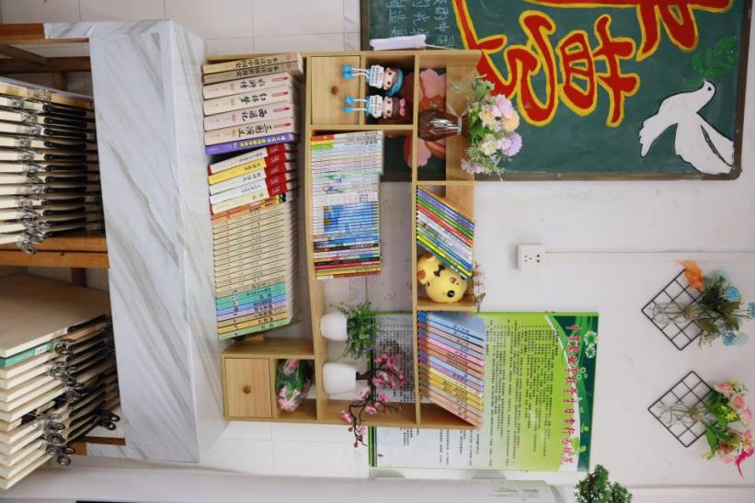
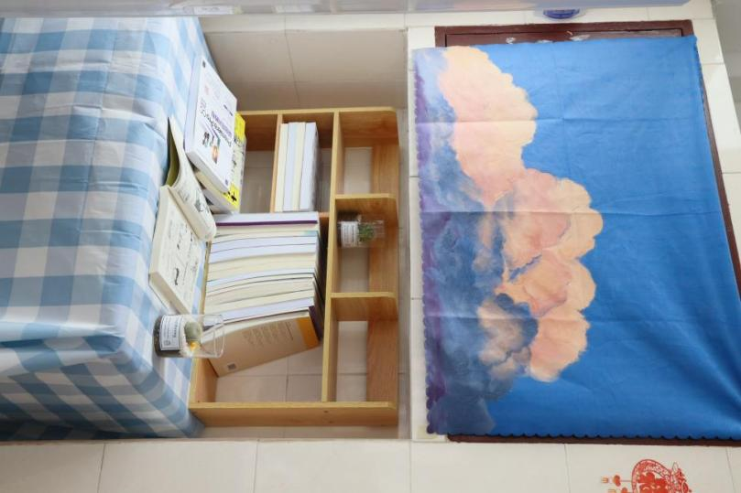
图2.12 班风评比活动的作品

校运会开展情况
每年的12月份都是我们学校举行校运会的时间，校运会是我校一年一度中最为盛大的活动之一。校运会以全校师生增强体质，发挥特长，促进发展，充分展现我校师生“运动、文明、健康、快乐”的精神风貌为目标，在为期一个的校运会上通过各项精彩的赛事彰显捷和职校学子风采！学校师生都以高昂的斗志和顽强的精神积极参赛，赛出风格，赛出成绩，为班级争光。
同时校运会也是我们学校每年“除旧迎新”的起点，每年的校运会都是以“跨年活动”的形式作为校运会闭幕仪式，这是在昭示我们学校广大师生将以更加饱满的热情、积极的心态迈步跨进新的一年，激扬青春活力，共建文明校园，共创美好明天！
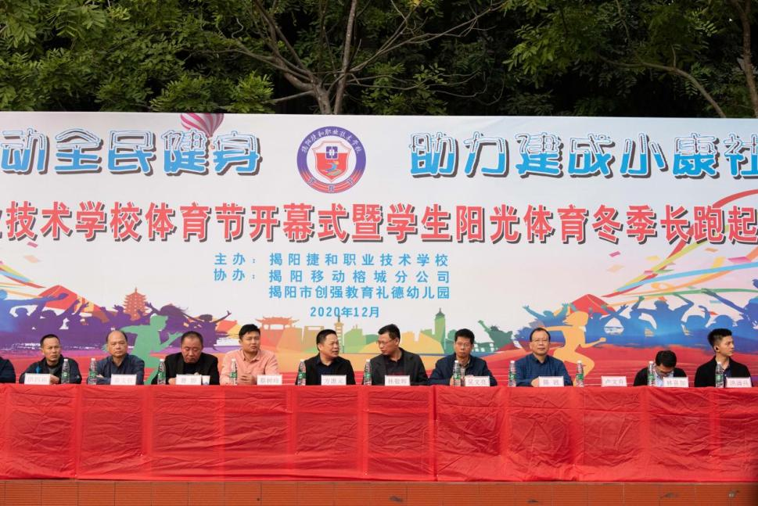
图2.13 校运会开幕式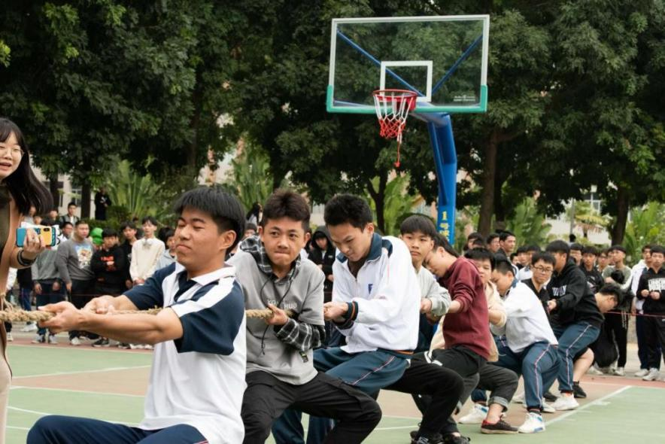
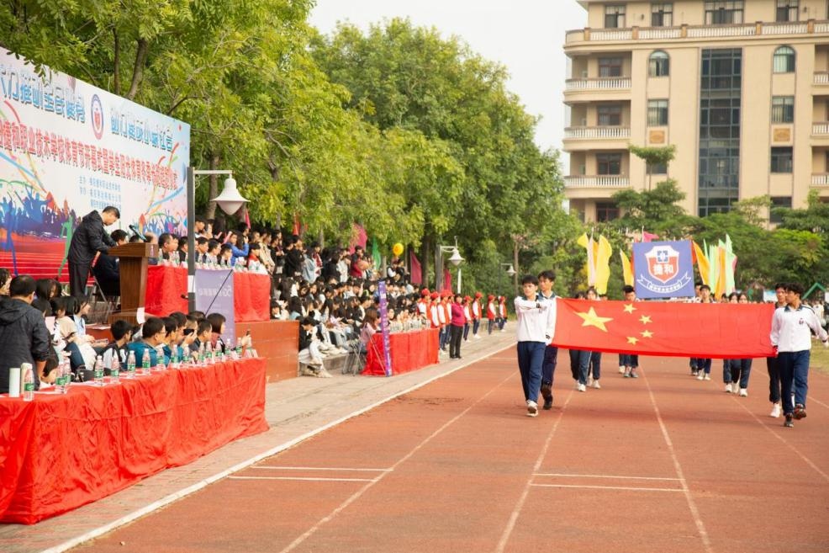
图2.14 校运会活动过程
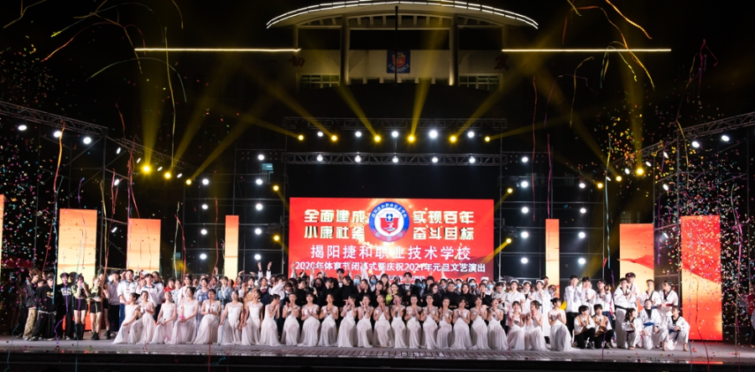
图2.15 校运会闭幕晚会

德育工作取得的成果
在学校党总支的带领下，经过一年的努力，学校的德育工作无论是在班主任工作上，还是学生工作上都取得了一系列的成果，具体如下：

（1）班主任队伍建设成果
班主任队伍建设是学校德育工作最为核心的一个环节，学校学生处日常的班主任日常工作会议、班主任队伍培训等活动形式之外，还通过举办班主任能力大赛来推动班主任队伍的建设和发展，其中涌现出了一批优秀的班主任，为学校的班主任工作发展打下了坚实的基础。
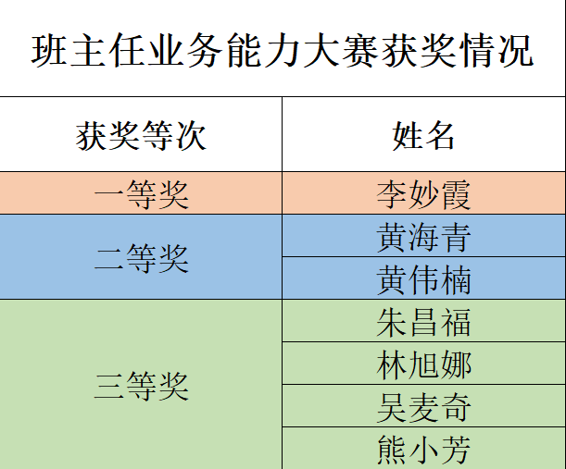
图2.16 2021年班主任能力大赛获奖情况
我校的朱丹年老师在2020年10月份省和国家的班主任能力大赛取得优异的成绩，共获得了2020年广东省中等职业学校班主任业务能力大赛业务能力组一等奖、2020年全国职业院校技能大赛中等职业学校班主任能力比赛业务能力组三等奖的优异成绩。
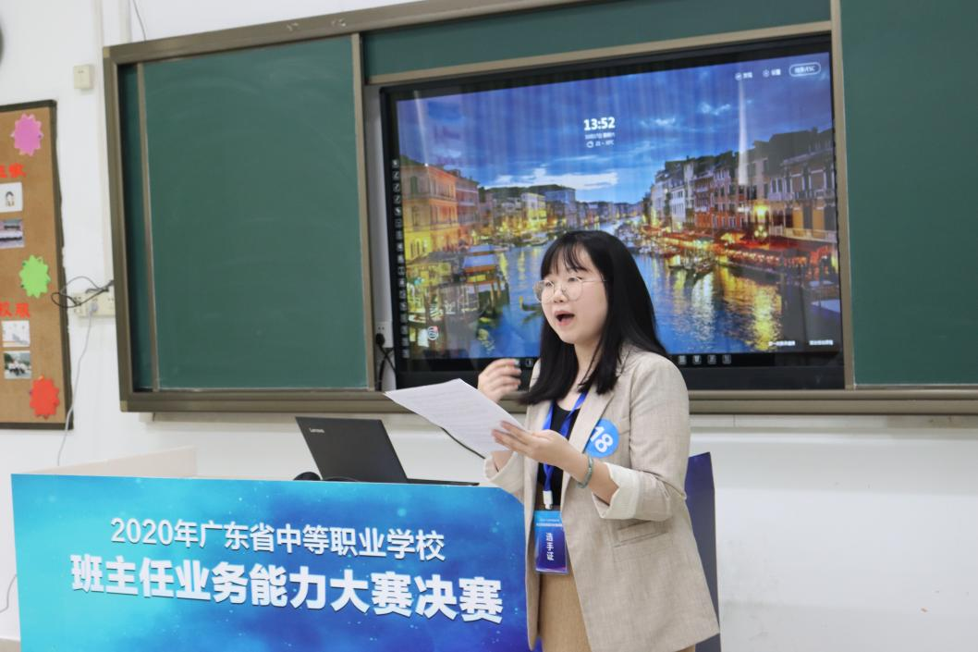
图2.17 班主任业务能力大赛比赛现场
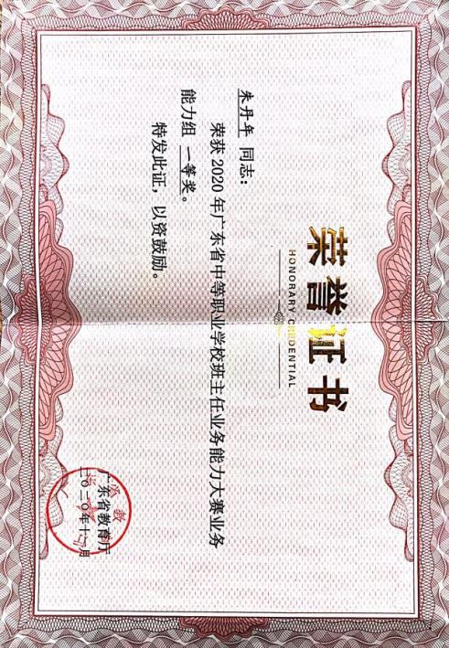
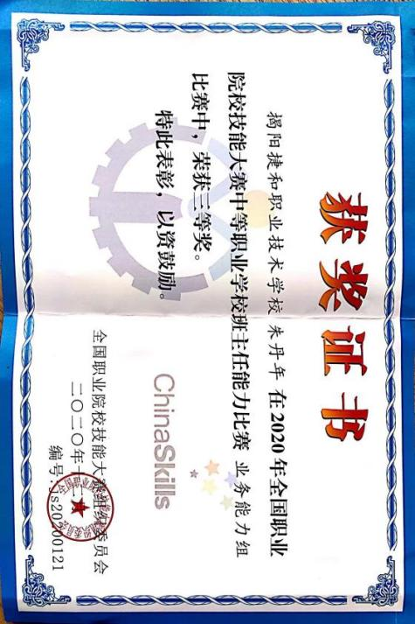
图2.18 班主任能力大赛的获奖证书

（2）学生工作取得的成果
在拥有坚强领导的前提下，在学校学生处大力推动学生工作的基础上，也涌现了一大批优秀的班集体和优秀学生个体，在省、市以及区的“优秀三好生”“优秀学生班干部”评比中获得优异的成绩，同时学校的学生林桂心、吴晓强还获得了“潮汕星河奖”科技奖二等奖的好成绩
在2020年学校获得区级优秀班集体2个，优秀三好学生10个，优秀学生干部4个。获得市级班集体1个，三好学生2个，优秀学生干部1个。获得省级三好学生1个。
在2021年学校获得区级优秀班集体2个，优秀三好学生10个，优秀学生干部4个。获得市级班集体1个，三好学生2个，优秀学生干部1个。获得省级三好学生1个。

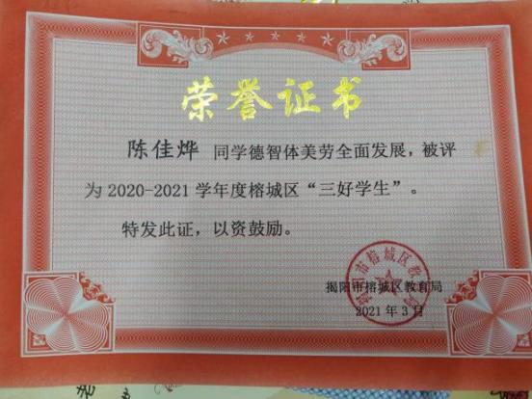
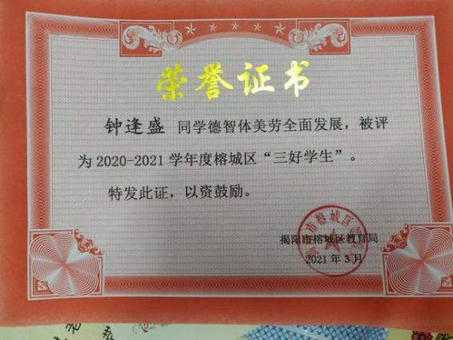

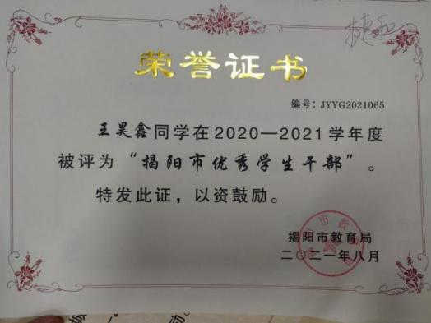
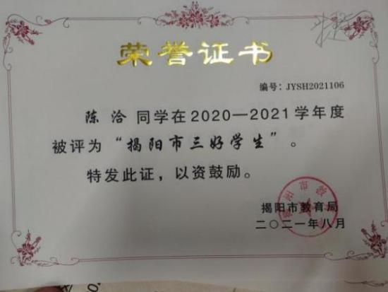
图2.17 部分优秀学生荣誉证书
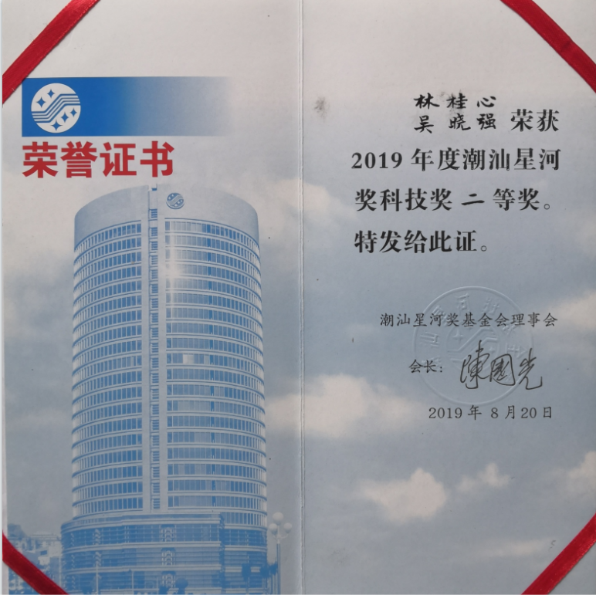

图2.18 潮汕星河奖荣誉证书

近几年来学校学生处也积极组织学生参加省和国家文明风采活动。在2020年广东省文明风采活动获一等奖1个，二等奖9个，三等奖23个。
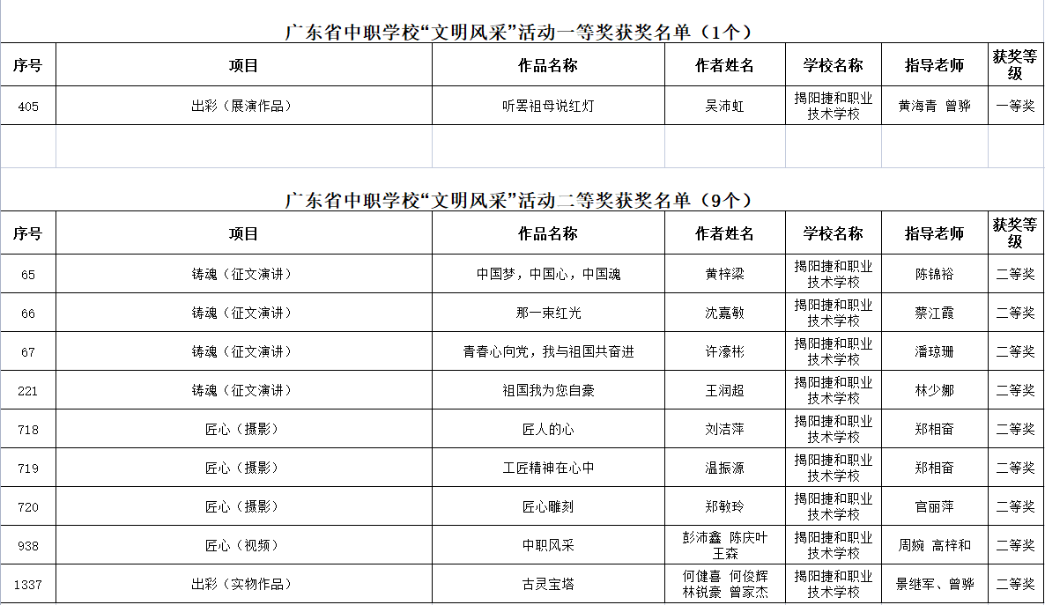
广东省文明风采获奖情况表

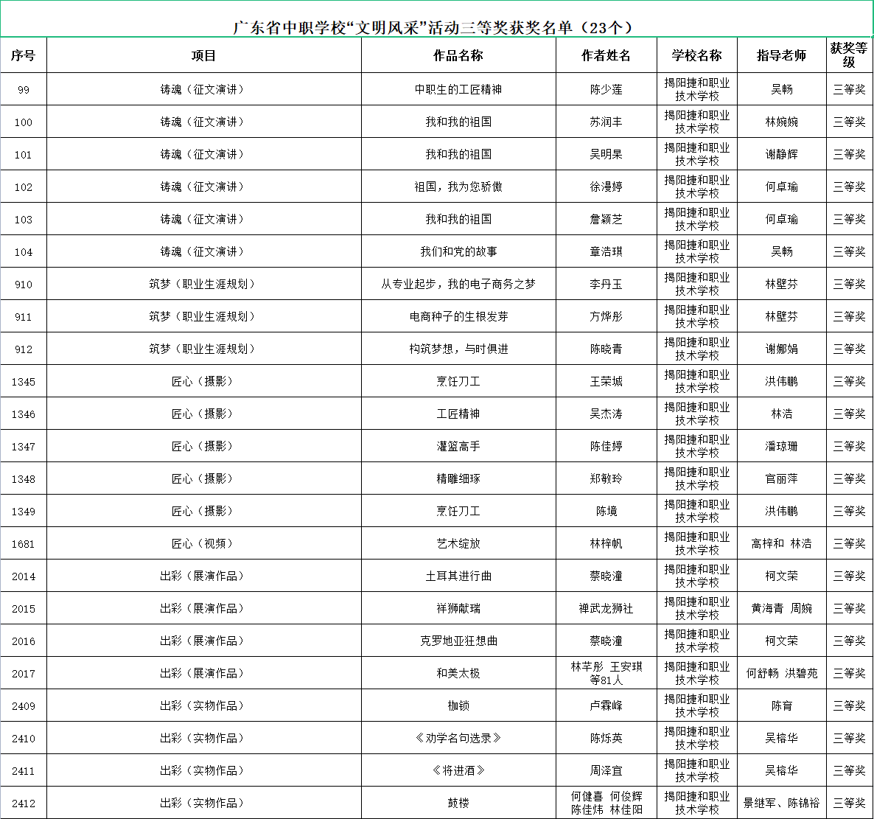

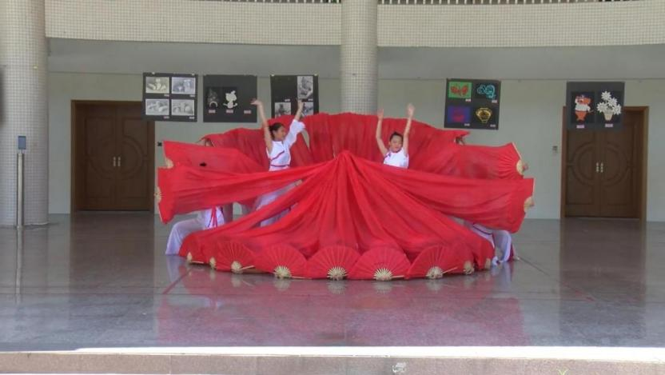
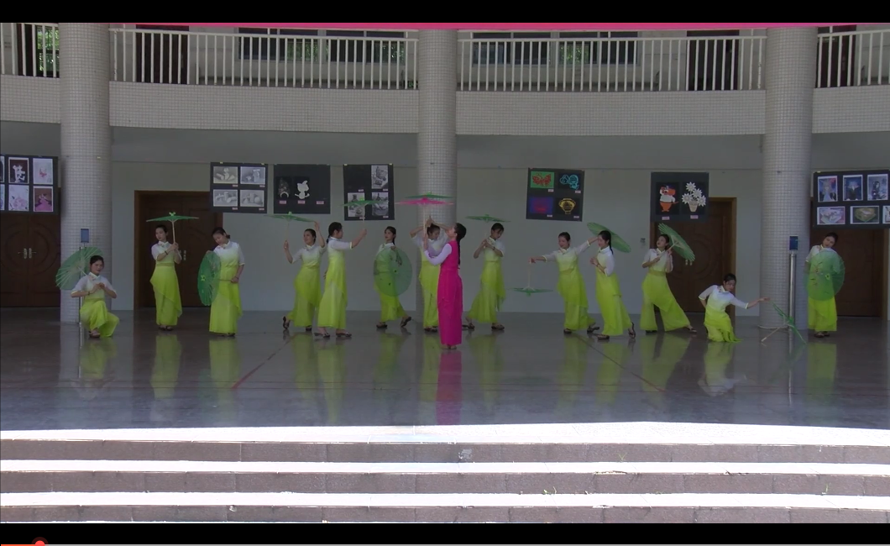
图2.19 文明风采部分作品图片

学生专业素养工作

专业教学情况

（1）加强教学常规管理 提高教育教学质量

切实抓好课堂教学的常规管理工作，强化校部二级管理
一方面，通过各部教学管理人员加强对课堂教学的巡查，大力抓好教风、学风的建设，创造良好的学习氛围。另一方面，教务科协同各部门加强对课堂教学的巡查，重点是检查学生课堂睡觉和玩手机的情况，教师上课及管理的情况，及时做好反馈工作，并按要求把巡查情况记录在课堂巡查记录簿上；定期对教师的课堂教学情况进行检查和教学质量测评。分别在第9-10周和期末开展全校性的教学常规工作大检查，对教师的出勤、教学进度、教案编写、作业的布置和批改情况、听评课、举行公开课（讲座）、参加科组教研活动的情况和教学质量进行了全面的检查和分析，找出存在问题，及时整改，树立典型、表彰先进，形成了良好的教风、学风，教学质量得到进一步提高。并根据《揭阳捷和职业技术学校教师教学工作评价体系（试行）》的要求，对全体教师的教学常规工作、课堂教学工作、教研工作、综合评价和奖扣分情况作出总的评价，总评价分数填入教师工作卡。

深化课堂变革，提高课堂教学有效性
强化校部二级管理和职责，创新课堂教学管理模式，提高课堂教学管理效果。专业部加强课堂教学的日常巡视、管理、总结、反思，发现问题及时整改。加强教师的理论教学和实践教学工作，重视培养学生学习习惯的养成教育，让学生做到“六有”，即有预习、有笔记、有作业、有兴趣、有收获、有信心。注重理论联系实际，加强教学内容与社会需要、技术进步的研究，切实加强实践实训教学环节，采取科学、可行的教学方法和手段，真正让学生在“做中学、学中做”，调动学生学习兴趣，快乐学习，提高课堂教学有效性。
学校落实“揭阳市榕城区教育局关于印发《落实榕城区教·科·研三大质量提升项目，推动教育教研融合创新实施方案》的通知”（揭榕教[2019]76号）精神，进一步深化学校课堂变革，力求在实施“让教学更有效”的“教学改进”中，构建“学为中心”课堂、教与学常规优化、作业优化、学习评价优化等方面有新突破，全面提高教育教学质量。

（2）开展多项教育活动，创建平安和谐校园，引领学生健康成长

按照《中小学生公共安全教育指导纲要》要求，贯彻落实《学校安全工作规章制度》，加强教学安全管理
为保证学校安全教育工作顺利开展，教务科按照《中小学生公共安全教育指导纲要》要求，贯彻落实《学校安全工作规章制度》，并与学生科共同采取有效措施，把安全教育纳入教学计划，时间、用书、师资落实到位，并渗透到教学活动中。要求全体教师注重课堂安全，明确任课教师对任课班级课堂安全负直接责任，在向课堂要质量要效益、提升教学质量的同时，必须严格执行候课、考勤登记、上下午放学前安全提醒等制度，要求体育课、实训课上、下课前都要集合检查人数，对迟到、旷课、中途离校的学生要通过班主任第一时间通知家长。
坚持以人为本，时刻把师生的生命安全和身体健康放在首位。学校教学工作坚持守住安全底线，扎实做好疫情防控工作，切实保障师生健康，维护正常的教育教学秩序。

进一步加强在学科教学中渗透社会主义核心价值观教育，认真贯彻执行《榕城区中小学思想政治理论课建设实施方案》

坚持社会主义核心价值观引领课堂教学，深入推进社会主义核心价值观进教材、进课堂、进学生头脑教育实践活动，把核心价值观的内涵有机渗透到学科课程教学中。课堂教学是社会主义核心价值观教育的主渠道，各专业、学科能把各课程蕴涵的社会主义核心价值观教育资源充分开发出来，把各门课程已有的社会主义核心价值观的育人功能充分发挥出来，使学生在课堂学习的过程中受到教育；专业、学科能以教学骨干为中坚力量，深入分析教材，发掘各学科教材中的社会主义核心价值观教育渗透点，开设社会主义核心价值观专题课程，确保每年级本学期不少于2课时，形成各年级、各学科的社会主义核心价值观教育指导方案，为广大教师在学科教学中渗透社会主义核心价值观提供业务指导。各专业、学科在平时听课、教学检查、课堂教学观摩等活动中能认真检查任课教师教学中情感、态度、价值观目标的落实情况。

学校能按要求准时将各学科在学科教学中渗透社会主义核心价值观典型教学设计及总结送榕城区教育局教研室。

为贯彻习近平总书记在学校思想政治理论课教师座谈会上的重要讲话精神，落实广东省学校思想政治理论课建设推进会精神，全面加强党对思想政治理论课建设的领导，根据《榕城区中小学思想政治理论课建设实施方案》相关要求，结合学校实际，制订《揭阳捷和职业技术学校思想政治理论课建设实施方案》，把学校思想政治理论课建设工作落到实处。学校通过组织教师参加省、市 “同上一堂党史课”教学展示交流活动和揭阳市“百佳红色课堂”评选活动，把学校思想政治课建设推上新台阶。

重视中华优秀传统文化的传承与发展
重视教学中对中华优秀传统文化的引导学习，引导学生树立“处处有传统” 的观念，指导学生在课堂中关注传统文化，拓宽学生学习传统文化的渠道。积极开展丰富多彩的课外活动，引导学生在生活中注意观察、积累、探索，关注周围的人、事、物，开展传统文化的积累交流评比活动，养成看报、听广播、做笔记、记日记等习惯。通过树立学生传统文化学习观，不断增强他们的民族自豪感意识，从中体验到学习传统文化的乐趣，促进学生学习传统文化的热情,促进传统文化的传承与发展。学校通过组织教师参加揭阳市“百佳红色课堂”评选活动，把中华优秀传统文化传承落到实处。

开展绿色学校创建活动，将绿色学校创建纳入学校教学工作计划，开展生态文明教育渗透式教学
教务科将绿色学校创建纳入教学工作计划中，要求各学科在课堂渗透生态文明教育，学期、学年考试、测试中有渗透生态文明教育的内容；学校师生能践行科学文明的绿色生活方式，自觉参与环境监督；教研组开展有关生态文明、绿色科技的教研活动；鼓励并指导学生开展有关绿色科技发明创造，包括环保小发明、小制作、科技竞赛等。

开展劳动养成教育和劳动知识技能教育活动
劳动和劳动技术教育是中学教育不可缺少的重要组成部分，是全面贯彻落实教育方针，实施素质教育、提高学生总体素质的基本途径。为了开展好劳动教育活动，学校按上级要求，安排劳动教育必修课任课教师，并按要求每周开展不少于1课时劳动教育课。

开展美育教育，培养全面发展的新人
美育的根本目的在于促进人的审美发展，推动每个个体的全面发展，进而达到个体自身以及个体与社会的和谐完美的发展。开展美育教育，意义重大。学校不断优化美育课程体系和教学内容，利用省、市搭建的美育教师教学展示平台，推动美育教师队伍建设与教学改革，促进美育教师的业务交流与专业成长。本学期，我校组织了美育教师参加揭阳市首届美育教师教学基本功比赛。

创新专业课程，优化课程教学内容

加强专业和课程建设，适应技术的发展和职业岗位的需求
加强专业和课程建设，积极组织专业教师进行社会调研，广泛听取行业专业人士和企业能工巧匠意见，提升学校开设专业的内涵，修订专业新的人才培养方案，以适应技术的发展和新职业岗位的需求，特别是围绕“互联网+教育”行动和《中国制造2025》《中国教育现代化2035》《国家职业教育改革实施方案》《教育部关于职业院校专业人才培养方案制订与实施工作的指导意见》（教职成〔2019〕13号）等要求，适应新技术、新模式、新业态发展实际，对接国家教学标准，优化专业人才培养方案，创新人才培养模式，不断提高办学水平和培养质量。

加强中高职衔接三二分段专业建设
中高职联合办学模式打破了中职学生升学的“天花板”限制，充分发挥了高职院校优势品牌专业的吸引力，激发了学生报读中职学校的热情，带动中职学校的专业建设和发展，有效地促进了中职学校办学质量的提升。为了满足学生升学的现实需求和愿望，学校加大与广东农工商职业技术学院、揭阳职业技术学院和广东文艺职业学院联合办学的力度，学校以电子与信息技术、学前教育、电子商务、机电技术应用、音乐、美术设计与制作和计算机动漫与游戏制作等优势专业与高职院校进行联合办学，通过中高职衔接专业人才培养方案研讨等形式加强双方交流合作，共同商定人才培养方案和课程计划。明确中职阶段人才培养重点是基础知识和技能以及基本岗位能力，最终形成对职业的初步认知；高职阶段人才培养重点是比较系统的专业理论和职业能力。本学期，学校严格按照人才培养方案和课程计划开展教学、实训、考核，确保联合办学的良性发展。

紧跟时代步伐，服务区域经济，搞好专业群建设
为落实《国家职业教育改革实施方案》和《广东省职业教育“扩容、提质、强服务”三年行动计划（2019-2021年）》，聚焦重点问题和关键环节，把握基本办学指向，全面提升职业教育发展水平，增强服务经济社会发展能力，为高质量发展提供技术技能人才支撑。学校立足现有专业建设现状，谋划学校专业建设的未来与发展，深挖优势，打造特色，在传统优势专业的基础上依托区域的重点建设项目、文化特色，紧密对接产业链、创新链，打造教育艺术和信息服务两个专业群，力促学校专业内涵发展，推动学校教育教学高质量发展。专业群建设正在有条不紊地进行中。
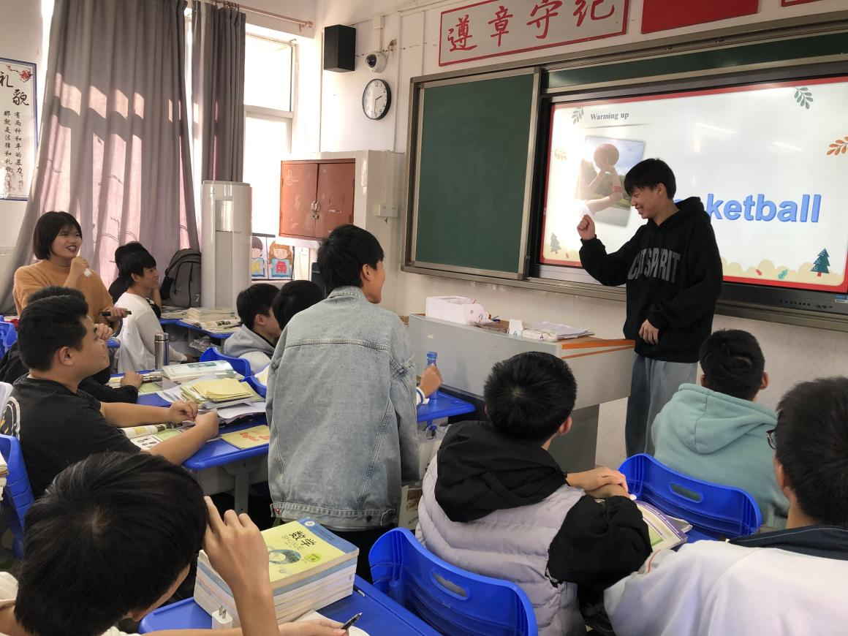
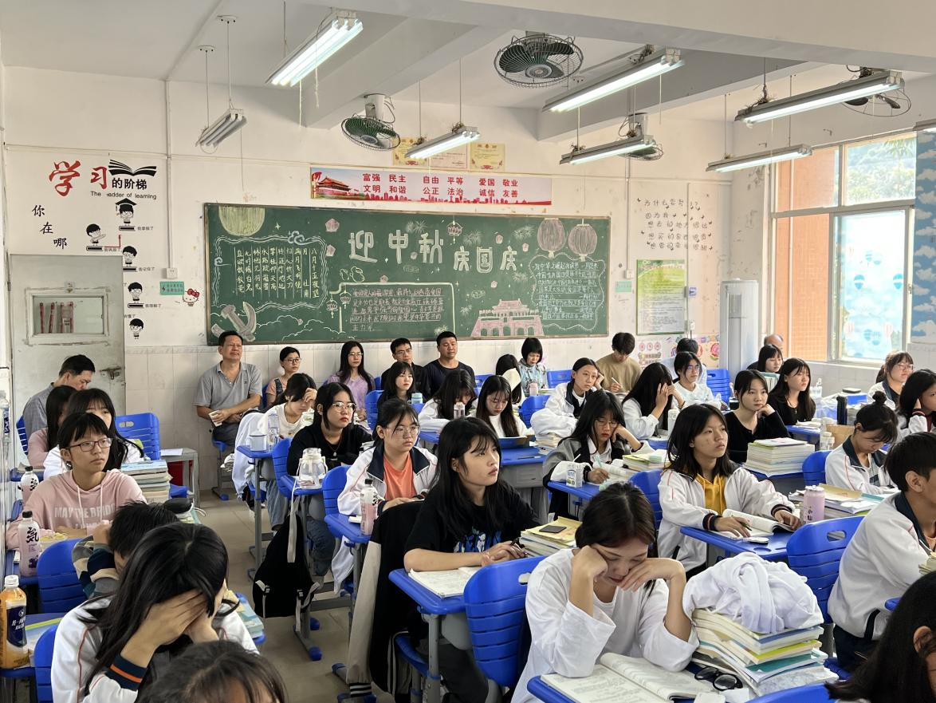
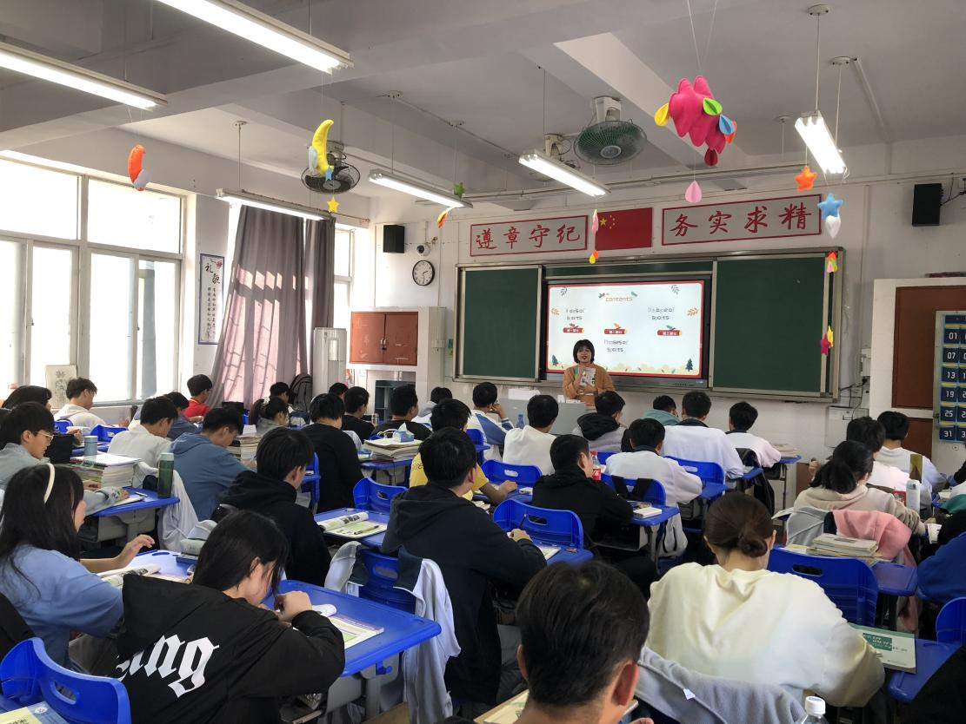
图2.20 专业课课堂活动情况

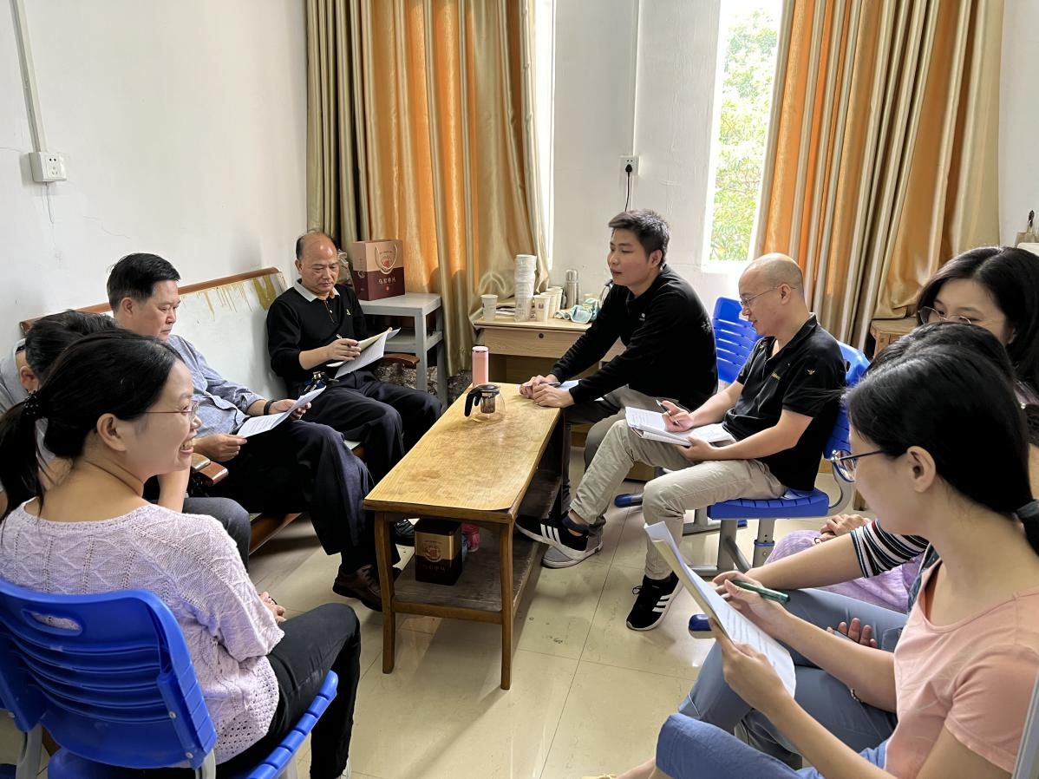
图2.21 教研组活动情况

作为中职学校，在教务处主导好专业教学工作的前提下，还不断通过公共科组小课题教研、教研会磨课、听课等方式，提高学生公共课程的学校效率。在过去的2020-2021学年度学校学生文化课合格率达到了100%，学生体质健康测试数据合格率达到了99.9%。

学生取证情况
目前学校主要为全国计算机等级考试、全国英语等级考试、广东省专业技能考试提供培训和考试工作。2020-2021年度与2019-2020年度的具体数据对比情况如下：
项目 | 全国计算机等级考试 | 全国英语等级考试 | 广东省专业技能考试
2019~2020学年度 | 382 | 19 | 476
2020~2021学年度 | 347 | 21 | 473
其中，2020~2021学年度全国计算机等级考试本校培训人员738人，2019~2020学年度全国计算机等级考试本校培训人员701人，因计算机考证版本更改及疫情原因，计算机考试难度增大，学生计算机考证通过率比2020年度有所降低。2020~2021学年度广东省专业技能考试本校培训人员570人，2019~2020学年度广东省专业技能考试本校培训人员496人。有效推进区域联动、多向拓展、资源共享的人才培养格局的形成，更好的服务区域经济发展，为区域的人才发展添砖加瓦。

学校技能艺术节的开展情况
一年一度的技能艺术节是学校对专业教学成果一次检验阅兵的仪式，在每一年为期一个月的技能艺术节活动过程中，学校通过举办各个专业的技能竞赛，来对过去一年的专业教学效果进行一次检测，然后在闭幕式的当天开始为期一周的学生技能成果展。
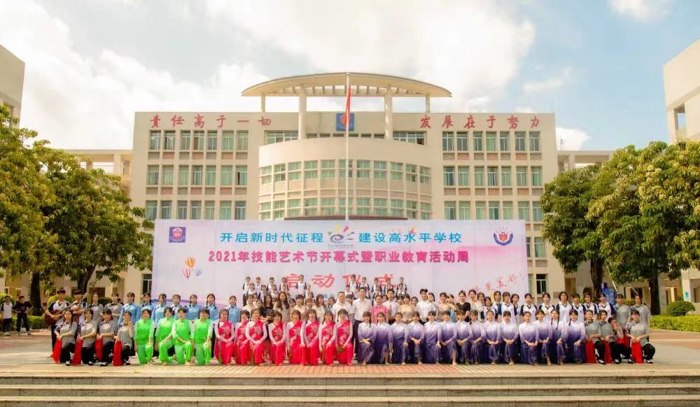
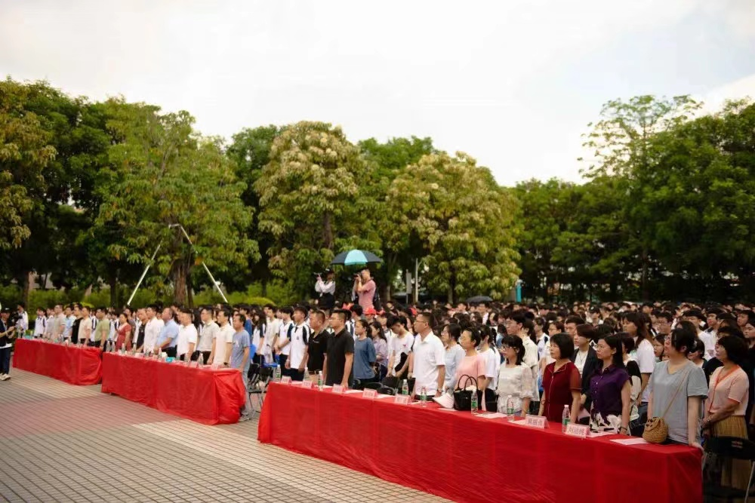图2.22 技能艺术节开幕式
2020至2021学年度技能艺术节在2021年5月12日开幕，在开幕式上学校校长方惠元宣布了本年度技能艺术节开幕，在大会上还宣布了本次技能艺术节的比赛项目。在本年度的技能艺术节期间，共有80多个专业比赛项目，通过为期一个月的技能共产生400多奖项。在闭幕式当天学校还邀请了揭阳市美术家协会的艺术家们举办书画笔会，与学校师生交流艺术创作的心得和经验。最后2020至2021学年度技能艺术节在一场别开生面的闭幕晚会中落下了帷幕。
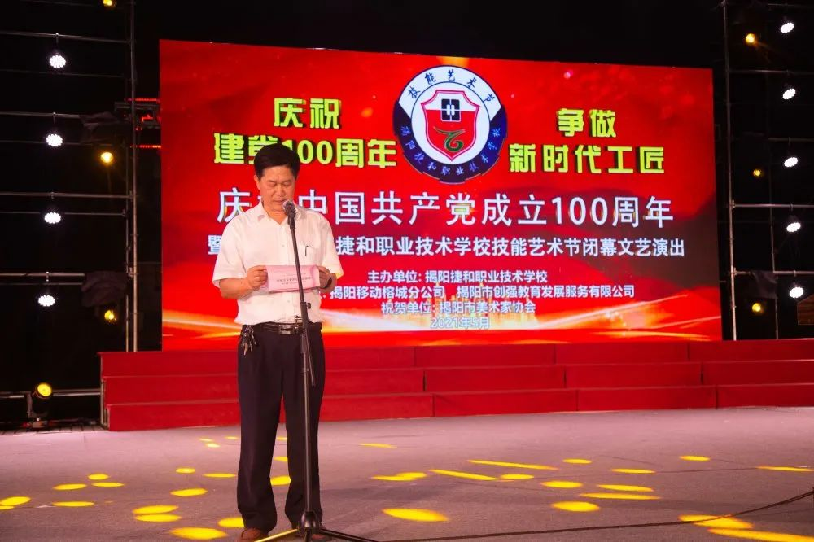
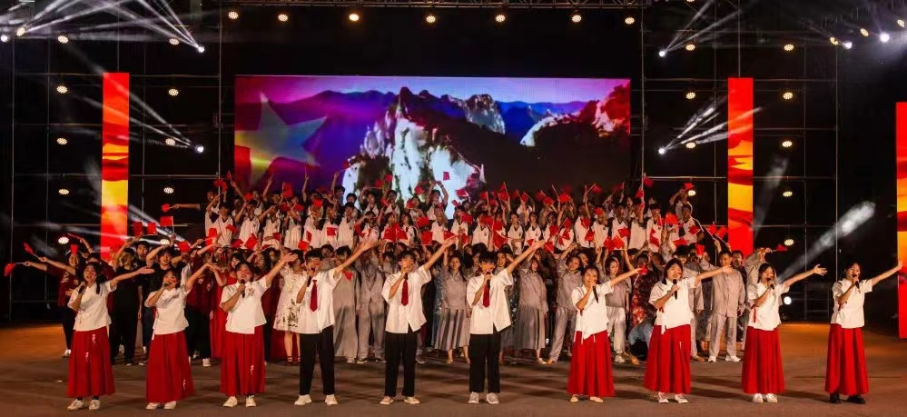
图2.23 技能艺术节闭幕式

专业教学成果

（1）学生在各级比赛中获奖情况

2019-2020年度广东省职业院校学生专业技能大赛（中职组）我校获奖名单

2019-2020年度广东省职业院校学生专业技能大赛（中职组）获奖情况统计
序号 | 项目名称 | 参赛 学校 | 指导教师姓名 | 选手姓名 | 奖项
1 | 电子电路装调与应用 | 揭阳捷和职业技术学校 | 王晓鹏 | 方宏涛 | 二等奖
2 | 广告设计与制作 |  | 官丽萍 | 黄烁冰 | 二等奖
3 | 3D打印应用综合技术 |  | 景继军,陈锦裕 | 何健喜,陈佳炜 | 三等奖
4 | 幼儿园活动设计 |  | 陈思曼 | 黄妍镃,陈烁英,林子茹 | 三等奖
5 | 烹饪 |  | 郭旭钊,陈志东,潘润,郑文焕 | 郑耀东,王俊,何泽安,李钰敏 | 三等奖

2020-2021年度广东省职业院校学生专业技能大赛（中职组）我校获奖情况
2020-2021年度广东省职业院校学生专业技能大赛（中职组）我校获奖名单
序号 | 项目名称 | 参赛学校 | 指导教师姓名 | 选手姓名 | 奖项
1 | 3D打印应用综合技术 | 揭阳捷和职业技术学校 | 景继军,陈锦裕 | 陈佳炜,何健喜 | 三等奖
2 | 短视频技术与应用 |  | 周婉 | 王荣城 | 三等奖
3 | 广告设计与制作 |  | 官丽萍 | 韩佳慧 | 二等奖
4 | 电子电路装调与应用 |  | 王晓鹏 | 方宏涛 | 二等奖
5 | 无人机应用技能与创新 |  | 王晓鹏,林婉婉 | 王昊鑫,林嘉荣 | 三等奖
6 | 烹饪 |  | 潘润,郑文换,陈志东,黄伟楠 | 黄军,郑佳杏,张军军,钟晓坚 | 三等奖

（2）学生升学情况

通过职教高考升学人数：2020年为164人，2021年为200人；

通过对口单独招生升学人数：2021年为7人；

通过中高贯通升学人数：2020年为18人，2021年为56人；

通过技能拔尖人才免试升学人数：2020年为1人；

升入本科院校人数：2020年为1人，2021年为1人；

（3）学生创业就业情况

学生创业创新情况
学校积极开展丰富多样的就业创业教育活动，加强对学生创业创新的指导力度，通过邀请专业的就业指导讲师，给学生上就业创业指导课，主动为学生规划职业生涯，提升学生职业能力、创新能力，完善就业服务体系，学生对学校就业指导工作满意度均在96%以上。

学生就业情况
本届毕业生1147人，其中就业（含升学）人数1130人，毕业生创业人数18人，毕业生创业比例为1.6%，毕业生专业对口就业率为63%，在规模以上企业就业人数为8人、在中小微企业就业人数为858人。

学生社团及第二课堂活动情况
自我校第一个社团成立至今，社团数量不断增加，社团队伍不断壮大，社团领域不断拓展，育人效益不断增强，呈现出良好的发展态势。近年来学生社团出现了百花齐放、百家争鸣的繁荣局面。学生社团快速发展，规模不断增大，涵盖文学、艺术、体育运动等功能丰富、类型多样的。学生社团的活动越来越重内涵、重创新，整体活动质量有了很大提高。上学期开始 一大批思想内涵深刻、贴近学生生活、活动形式新颖的社团活动逐渐出现。从活动范围来看，社团活动正由社团内部或学校内相对封闭的方式变为走出社团走出校园，深入社会，在奉献社会的过程中完成自身的人格塑造。这一态势不但有利于进一步发挥学生社团在丰富校园文化氛围方面的作用，扩大社团的影响力，而且对促进社团自身建设、提高社团整体水平、实现可持续发展也具有重要作用。
截止本学期我校社团和兴趣小组共31个，共计参与人数997人，社团类型有：宣传服务类、专业术科类、文学艺术类、体育武术类，共4大类。其中宣传服务类社团2个、专业术科类社团9个、文学艺术类社团12个、体育武术类社团8个。（详见附表）
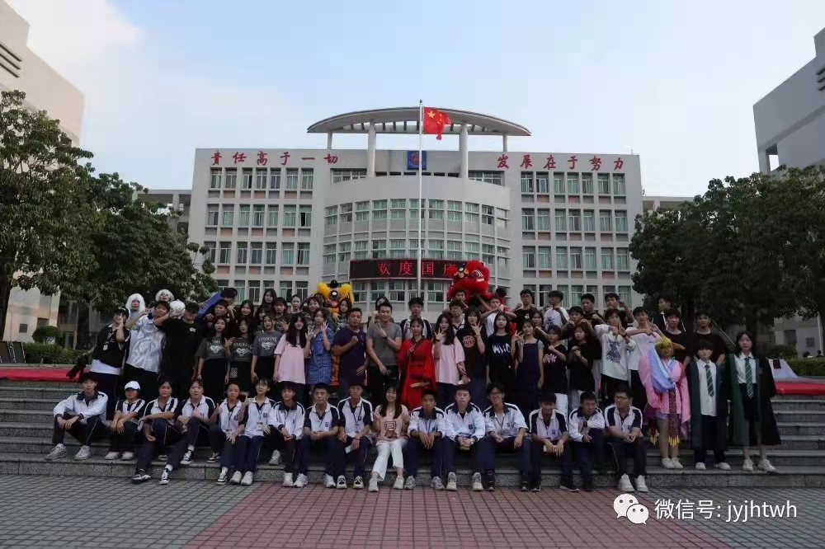
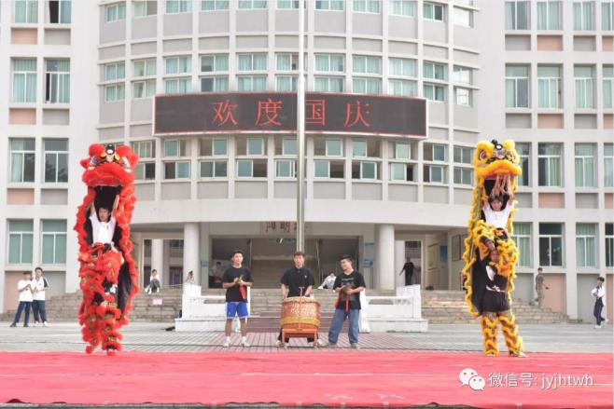
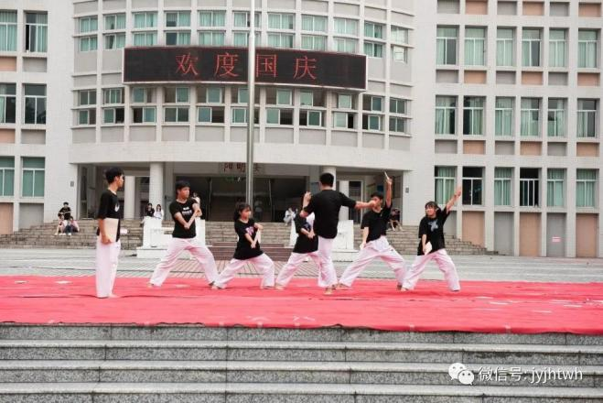
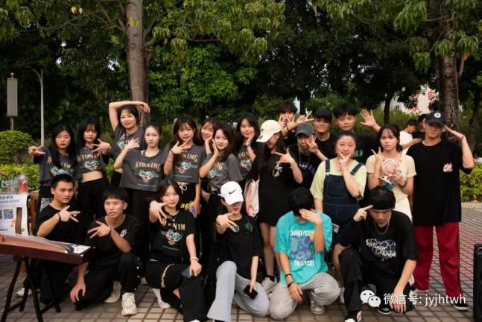
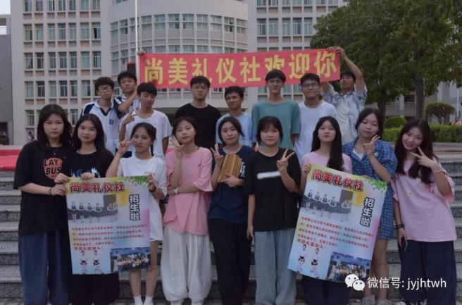

序号* | 社团代码* | 社团名称（全称）* | 社团类别* | 登记情况 |  |  | 现有  成员（人）* | 负责人情况 |  | 活动  经费（元）* | 是否设有学分（学时）*  （请选择） | 是否有获奖项目*  （请选择） | 学校指导部门* | 指导教师名单*
 |  |  |  | 登记日期（年月）* | 批准单位（部门）（全称）* | 注册单位* |  | 姓名* | 所在年级*
001 | 001 | 青年志愿者服务队 | 宣传服务类 | 199109 | 揭阳捷和职业技术学校团委会 | 揭阳捷和职业技术学校团委会 | 117 | 杨光珍 | 19 | 0 | 否 | 否 | 揭阳捷和职业技术学校团委会 | 周婉
002 | 002 | 尚美礼仪社 | 宣传服务类 | 201209 | 揭阳捷和职业技术学校团委会 | 揭阳捷和职业技术学校团委会 | 33 | 袁佳玲 | 19 | 0 | 否 | 否 | 揭阳捷和职业技术学校团委会 | 林茹曼
003 | 003 | 摄影社 | 专业术科类 | 201109 | 揭阳捷和职业技术学校团委会 | 揭阳捷和职业技术学校团委会 | 46 | 罗家乐 | 19 | 0 | 否 | 否 | 揭阳捷和职业技术学校团委会 | 郑文焕
004 | 004 | JNY动漫社 | 专业术科类 | 201209 | 揭阳捷和职业技术学校团委会 | 揭阳捷和职业技术学校团委会 | 56 | 卢漫旎 | 20 | 0 | 否 | 否 | 揭阳捷和职业技术学校团委会 | 周婉
005 | 005 | 会计社 | 专业术科类 | 201209 | 揭阳捷和职业技术学校团委会 | 揭阳捷和职业技术学校团委会 | 20 | 黄琳希 | 20 | 0 | 否 | 否 | 揭阳捷和职业技术学校团委会 | 林伟生
006 | 006 | 电商社 | 专业术科类 | 201209 | 揭阳捷和职业技术学校团委会 | 揭阳捷和职业技术学校团委会 | 20 | 林梓泰 | 19 | 0 | 否 | 否 | 揭阳捷和职业技术学校团委会 | 吴莹
007 | 007 | 馨音外语社 | 专业术科类 | 201409 | 揭阳捷和职业技术学校团委会 | 揭阳捷和职业技术学校团委会 | 30 | 林嫒 | 19 | 0 | 否 | 否 | 揭阳捷和职业技术学校团委会 | 黄晓萍
008 | 008 | 美术社 | 专业术科类 | 201509 | 揭阳捷和职业技术学校团委会 | 揭阳捷和职业技术学校团委会 | 38 | 许梓涵 | 20 | 0 | 否 | 否 | 揭阳捷和职业技术学校团委会 | 张金贤
009 | 009 | 艺厨烹饪社 | 专业术科类 | 201609 | 揭阳捷和职业技术学校团委会 | 揭阳捷和职业技术学校团委会 | 82 | 何思其 | 20 | 0 | 否 | 否 | 揭阳捷和职业技术学校团委会 | 郑文焕
010 | 010 | 望晓文艺学社 | 文学艺术类 | 198909 | 揭阳捷和职业技术学校团委会 | 揭阳捷和职业技术学校团委会 | 57 | 邹家学 | 20 | 0 | 否 | 否 | 揭阳捷和职业技术学校团委会 | 陈杰娜
011 | 011 | 口才社 | 文学艺术类 | 201009 | 揭阳捷和职业技术学校团委会 | 揭阳捷和职业技术学校团委会 | 9 | 钟晓桦 | 20 | 0 | 否 | 否 | 揭阳捷和职业技术学校团委会 | 李妙霞
012 | 012 | keep style  街舞社 | 文学艺术类 | 201009 | 揭阳捷和职业技术学校团委会 | 揭阳捷和职业技术学校团委会 | 50 | 林欣妮 | 19 | 0 | 否 | 否 | 揭阳捷和职业技术学校团委会 | 李东琪
013 | 013 | 古筝社 | 文学艺术类 | 201109 | 揭阳捷和职业技术学校团委会 | 揭阳捷和职业技术学校团委会 | 30 | 黄妍纯 | 20 | 0 | 否 | 否 | 揭阳捷和职业技术学校团委会 | 黄梓怡
014 | 014 | 吉他社 | 文学艺术类 | 201209 | 揭阳捷和职业技术学校团委会 | 揭阳捷和职业技术学校团委会 | 33 | 高冰鑫 | 20 | 0 | 否 | 否 | 揭阳捷和职业技术学校团委会 | 杨庆禧
015 | 015 | 百灵鸟主持人社 | 文学艺术类 | 201509 | 揭阳捷和职业技术学校团委会 | 揭阳捷和职业技术学校团委会 | 7 | 林灿鑫 | 19 | 0 | 否 | 否 | 揭阳捷和职业技术学校团委会 | 林洁珠
016 | 016 | Hey music  音乐社 | 文学艺术类 | 201609 | 揭阳捷和职业技术学校团委会 | 揭阳捷和职业技术学校团委会 | 33 | 杨涌凯 | 20 | 0 | 否 | 否 | 揭阳捷和职业技术学校团委会 | 钟小航
017 | 017 | 恒毅武术社 | 体育武术类 | 200809 | 揭阳捷和职业技术学校团委会 | 揭阳捷和职业技术学校团委会 | 27 | 林溥扬 | 20 | 0 | 否 | 否 | 揭阳捷和职业技术学校团委会 | 何舒畅
018 | 018 | 望晓羽毛球队 | 体育武术类 | 201409 | 揭阳捷和职业技术学校团委会 | 揭阳捷和职业技术学校团委会 | 25 | 姚家宇 | 20 | 0 | 否 | 否 | 揭阳捷和职业技术学校团委会 | 吴曼榕
019 | 019 | 灌风篮球社 | 体育武术类 | 201509 | 揭阳捷和职业技术学校团委会 | 揭阳捷和职业技术学校团委会 | 57 | 蔡泽畴 | 20 | 0 | 否 | 否 | 揭阳捷和职业技术学校团委会 | 辜泽栋
020 | 020 | 兵乓球社 | 体育武术类 | 201609 | 揭阳捷和职业技术学校团委会 | 揭阳捷和职业技术学校团委会 | 23 | 林昊岚 | 20 | 0 | 否 | 否 | 揭阳捷和职业技术学校团委会 | 黄伟楠
021 | 021 | 龙狮社 | 体育武术类 | 201610 | 揭阳捷和职业技术学校团委会 | 揭阳捷和职业技术学校团委会 | 27 | 林烨昊 | 20 | 0 | 否 | 否 | 揭阳捷和职业技术学校团委会 | 辜泽栋
022 | 022 | 惊天魔术师 | 文学艺术类 | 201610 | 揭阳捷和职业技术学校团委会 | 揭阳捷和职业技术学校团委会 | 14 | 林烁 | 20 | 0 | 否 | 否 | 揭阳捷和职业技术学校团委会 | 黄海青
023 | 023 | 火翎毽子社 | 体育武术类 | 201610 | 揭阳捷和职业技术学校团委会 | 揭阳捷和职业技术学校团委会 | 5 | 林昊岚 | 20 | 0 | 否 | 否 | 揭阳捷和职业技术学校团委会 | 黄诲青
024 | 024 | 文蕴国语社 | 文学艺术类 | 201710 | 揭阳捷和职业技术学校团委会 | 揭阳捷和职业技术学校团委会 | 19 | 刘佳慧 | 20 | 0 | 否 | 否 | 揭阳捷和职业技术学校团委会 | 林洁珠
025 | 025 | 汽修协会 | 专业术科类 | 201710 | 揭阳捷和职业技术学校团委会 | 揭阳捷和职业技术学校团委会 | 33 | 林伟林 | 20 | 0 | 否 | 否 | 揭阳捷和职业技术学校团委会 | 方初升
026 | 026 | 悟方书法社 | 文学艺术类 | 201710 | 揭阳捷和职业技术学校团委会 | 揭阳捷和职业技术学校团委会 | 21 | 黄思漫 | 20 | 0 | 否 | 否 | 揭阳捷和职业技术学校团委会 | 吴榕华
027 | 027 | 足球社 | 体育武术类 | 201710 | 揭阳捷和职业技术学校团委会 | 揭阳捷和职业技术学校团委会 | 6 | 陈蓓楷 | 20 | 1 | 否 | 否 | 揭阳捷和职业技术学校团委会 | 何舒畅
028 | 028 | 阳光法律沙龙小组 | 文学艺术类 | 201710 | 揭阳捷和职业技术学校团委会 | 揭阳捷和职业技术学校团委会 | 24 | 黄婉宜 | 20 | 0 | 否 | 否 | 揭阳捷和职业技术学校团委会 | 林壁芬
029 | 029 | 美妆兴趣小组 | 文学艺术类 | 201710 | 揭阳捷和职业技术学校团委会 | 揭阳捷和职业技术学校团委会 | 12 | 陈思敏 | 20 | 0 | 否 | 否 | 揭阳捷和职业技术学校团委会 | 林洁珠
030 | 030 | 跆拳道社 | 体育武术类 | 201710 | 揭阳捷和职业技术学校团委会 | 揭阳捷和职业技术学校团委会 | 28 | 黄浩钦 | 20 | 0 | 否 | 否 | 揭阳捷和职业技术学校团委会 | 黄伟楠
031 | 031 | 轮滑兴趣小组 | 体育武术类 | 202110 | 揭阳捷和职业技术学校团委会 | 揭阳捷和职业技术学校团委会 | 15 | 周俊生 | 21 | 0 | 否 | 否 | 揭阳捷和职业技术学校团委会 | 程启纯

专业术科类社团、文学艺术类社团、体育武术类社团较多，共占社团的93.5%，而宣传服务类的社团相对较少，一定程度的映射出了当代高中生对于发展自身兴趣爱好的渴望。
部分学生对于社团的关注度以及热情程度不够，调查显示有26.42%的同学认为社团活动较少，且质量有待提高。绝大多数学生最开始是以兴趣为选择标准来报名社团，超过85%的同学认为所选社团符合自己的兴趣，但是22%的同学觉得自己在社团中并没有发挥出相应的作用，53.77%的同学认为自己在社团的作用较小。
接下来我们将加大对各社团社员的关注，加大对社员的培养力度，优化社团制度和管理，使社员不仅在社团里能够发展自己的兴趣爱好，还能学习到其他的知识，为社员们的未来发展打好基础。

学生在校体验

学生的满意度
经调查，学校在校生对班主任的带班满意度达到100%，各班主任老师带班期间对班级的学生负责，学生遵循学校校规和班级班规，班主任平时也对学生在校生活和家庭情况进行了解，为学生的学业、毕业做好规划。
学生对教学评价满意度达到96.2%。全体教师教学认真，根据本课程知识结构的特点，授课内容详细重点突出，层次分明，课堂效率高，学生普遍能跟着老师思路学习，气氛活跃，课堂收获丰硕。
学生对生活教官的满意也达到99.8%，其中大部分学生对教官的内宿严格管理非常满意，生活教官对在校内宿生各方面的安全负责，通过有规划的内宿生活，使内宿学生的作息等方面形成一个良好的生活习惯。
学生对社团活动的满意度也达到92.3%，其中大部分学生对社团活动非常满意，认为学校社团活动为课余生活增添了很多色彩和活力，使得在校生活更加丰富多彩。

毕业生评价
根据对2021届毕业生就业状况调查，无法评估为29人，不满意为81人，比较满意为441人，满意为270人，非常满意为45人。从问卷调查结果显示，学生对学校的实习指导、就业指导工作较为满意。

用人单位评价情况
学生顶岗实习的平均薪酬为2000元、合作企业接收学生实习比例为75%、用人单位对学校2021届毕业生素质和能力结构的满意度调查数据显示，用人单位对毕业生最高的评价仍然是优秀，平均为96分，其次是良好，第三是称职。用人单位对毕业生的评价较高，已连续三年毕业生称职率达96%以上。与2020届毕业生总体评价相较，学生的就业素养，职业技能都有所提升，综上所述，2021届毕业生优良率进一步有所提升。

教学改革

公共基础课的改革
为贯彻党的教育方针，全面贯彻落实全国职业教育大会精神，深化＂三教＂改革，提高教师的专业素养、教学能力和课堂教学效果，提升学校教学质量，推动高水平学校建设。本学期学校结合《榕城区“让教学更有效”课堂变革三年（2020-2023年）行动计划实施意见》[揭榕教研(2020)56号]文件精神，开展推门听课活动。
2021年4月下旬，榕城区教育局副局长宋壮明、教研室主任刘松辉带领区教育局教研室专家一行8人莅临揭阳捷和职业技术学校开展课堂教学督导调研。
学校教学主阵地在课堂，提高每一堂课的质量，是教师追求的目标，本次教研活动聚焦课堂，提质增效，“强内基、树形象、提品质”，为进一步提高学校教学质量奠定了坚实基础。

榕城区教育局教研室领导专家莅校进行课堂教学督导调研安排表（2021.04.27）
活动 项目 | 时间 | 科目 | 上课 教师 | 班级 | 上课地点 | 听课带队老师 | 参与听课教师 | 协调 |  | 总协调 | 备注
 | 第9周星期二（4月27日）
检查教案、作业 | 8：10-8:50 | 地点:阳明楼三楼会议室
听课 | 第二节（9：00-9:40） | 德育（职业道德) | 陈尔敏 | 20级电商（5）班 | 20级电商（5）班教室 | 魏薇 谢娜娟 | 各年级没课的德育教师 | 陈同坤 | 袁文钦 | 卢文升 | 带队及参与听课老师于当天上午8:30到阳明楼三楼会议室迎接领导、专家，并负责带到听课地点。
 |  | 德育（职业道德) | 魏晓萍 | 20级烹饪（17）班 | 20级烹饪（17）班班教室 |  |  | 佘燕杰
 |  | 语文 | 陈杰娜 | 19级（10）（11）合班 | 19级（10）（11）合班教室 | 谢静辉 朱茹贤 | 各年级没课的语文教师 | 陈锦裕
 |  | 语文 | 杨秀敏 | 20级学前教育（21）班 | 20级学前教育（21）班教室 |  |  | 夏广通
 |  | 数学 | 林柔 | 19级电商（4）班 | 19级电商（4）班教室 | 许佩芳 黄洁銮 | 各年级没课的数学教师 | 陈同坤
 |  | 数学 | 何郁群 | 19级高职（4）班 | 19级高职（4）班教室 |  |  | 佘燕杰
 |  | 英语 | 陈洁仪 | 20级动漫（2）班 | 20级动漫（2）班教室 | 郭丽华 | 各年级没课的英语教师 | 陈同坤
评课 | 9：40-10:30 | 地点：德育——阳明楼三楼会议室 语文——教务科 数学——学生科 英语——办公室
反馈会 | 第9周星期二（4月27日）10:30 | 内容：1.学校汇报开展教学教研情况 ；2.教学调研情况反馈。
 |  | 地点：阳明楼三楼会议室。参与人员：教务部门行政人员及专业部部长，德育、语文、数学、英语教研组长及四个学科没课的教师。

专业教学改革
结合学校的技能艺术节活动，开展了丰富多彩的第二课堂和竞赛活动，以赛促教、以赛促学、以赛促改，提升学生技能水平、培育工匠精神，提高教育教学质量。
2021年技能艺术节节目丰富多彩，各专业部及教务科、团委会开展的竞赛项目总共39项，分别是：庆祝建党100周年手抄报比赛、庆祝建党100周年书法比赛、庆祝建党100周年朗诵比赛、挑战高考数学我行比赛、英语手抄报比赛、英文歌唱比赛、足球赛、20级广播操比赛、钢琴比赛、舞蹈比赛、器乐比赛、声乐比赛、企业经营（沙盘模拟）比赛、点钞比赛、翻打传票比赛、电算化比赛、刀工比赛、热菜比赛、中点比赛、西点比赛、雕刻比赛、普车加工比赛、CAD绘图比赛、2021年动漫作品展作品征集、二维动画设计与制作比赛、小报比赛、电子商务知识竞赛、短视频制作竞赛、班徽设计赛、机械制图比赛、电力拖动比赛、电子元件测量比赛、电子装配比赛、电子基础理论知识竞赛、单片机比赛、主题辩论赛、征文演讲比赛、红歌比赛、摄影比赛。各种活动的开展，进一步提高了学生的专业技能水平和综合素质。

强化师资队伍建设情况
学校目前教职员工额定编制数为187人，目前在编在职184人；专任教师179人，较上一学年度专任教师153人，增加了26人；在2020至2021学年度全日制在校生人数3028人，相较上一学年度3196人减少了168人。生师比也由上一学年度的1：:20.89上升到1：16.91。“双师型”师资达到了109人。
目前公共文化课是学校专门推动强化的一项教学内容，特别是在意识形态、美育体育等方面，学校大力打造，强化该部分师资队伍的建设。现有思想政治课专任教师10人，体育课专任教师数11人，美育课专任教师数20人。
另外学校还加强了专业师资队伍的建设，具体做到：

加强教师队伍建设，打造“双师型”教师队伍
努力创造条件，加大力度，多形式多层次加强教师队伍建设，特别是“双师型”专业教师、骨干教师、教学名师和新教师队伍建设。实行“1+N”教师培养模式，加强对新教师的培养培训，其中1是指校本培训，N是指区、市、省、国培养培训和参加企业实践。通过培养培训，尽快提高新教师的职业适应能力，以适用现代职业教育的要求。通过教学名师和引进企业能工巧匠，加强对学科带头人、青年教师的培养。同时，加强师德师风建设，学习贯彻教师职业行为准则，使全体教师自觉做以德立身、以德立学、以德施教、以德育德的楷模，努力打造一支适应现代职业教育，师德高尚，业务精良，专业化的教师队伍，全面提高教学质量。同时，充分发挥老教师特长，起教学引领示范作用。调动青年骨干教师的工作积极性，使其在教学一线上展现青春活力。

重视青年教师的培养工作
教务科制定了《2020-2021学年度揭阳捷和职业技术学校公开课专项活动实施方案》《2020-2021学年度揭阳捷和职业技术学校听评课实施方案》，有效规范了公开课专项活动。每位新教师都安排相应的骨干教师从教学、业务等方面进行传帮带，并在本学期举行了骨干教师示范课和新教师入门汇报课的听评课活动。

揭阳捷和职业技术学校2020-2021学年度第一学期示范课、汇报课一览表
序号 | 组别 | 周次 | 星期 | 节次 | 课程 | 课题 | 执教者 | 班级 | 地点 | 备注
1 | 思想政治 | 7 | 一 | 1 | 经济政治与社会 | 个人收入和理财 | 黄晓敏 | 19（23/24） | 教室（明德楼4楼）
2 | 语文 | 7 | 一 | 6 | 应用文撰写 | 新闻写作 | 谢静辉 | 18级高职（6）班 | 18级高职（6）班教室
3 | 数学 | 7 | 五 | 5 | 数学 | 集合的交集、补集 | 陈桂玲 | 20级(9)班 | 教室
4 | 数学 | 7 | 五 | 6 | 数学 | 集合的真子集 | 陈妙佳 | 20级电商(8)班 | 教室
5 | 英语 | 7 | 日 | 1 | 英语 | 大学英语语法系列-冠词用法 | 郑相奋 | 学前教育（春季）2020级1班 | 臻善楼502教室
6 | 英语 | 8 | 五 | 5 | 英语 | Unit 1如何介绍别人 | 陈洁仪 | 20级电商（6）班 | 20级电商（6）班教室
7 | 体育与健康 | 10 | 三 | 5 | 篮球 | 篮球双手胸前传接球 | 辜泽栋 | 19级（5）班 | 田径场 | 区级体育公开课
8 | 体育与健康 | 10 | 三 | 6 | 篮球 | 篮球双手胸前击地传接球 | 蔡灼盛 | 20级（12）班 | 田径场 | 区级体育公开课
9 | 计算机应用 | 9 | 一 | 1 | 计算机文化基础 | 功课表的制作 | 黄佳楠 | 20（5）班 | 博识楼406
10 | 电子商务 | 8 | 四 | 5 | 进出口贸易 | 常见贸易术语FOB、CFR、CIF | 黄敏娜 | 19（3） | 19（3）教室
11 | 电子商务 | 7 | 三 | 2 | 进出口贸易 | 常见贸易术语 | 谢晓佳 | 19级（7）班 | 19级（7）班教室
12 | 电子与信息技术 | 14 | 五 | 5 | EDA技术与应用 | 波形发生器电路仿真 | 李俊容 | 20级（10）班 | 机房405室
13 | 机电技术应用 | 8 | 二 | 5 | 电工基础 | 导线的连接 | 方概惠 | 20级（10）班 | 行知楼202
14 | 数控技术应用 | 13 | 三 | 2 | 钳工基础 | 凸型块工件的制作 | 景继军 | 20（11） | 实训楼311
15 | 汽车运用与维修 | 8 | 五 | 5 | 汽车保养 | 换机油 | 刘昭雄 | 20（12） | 行知楼108
16 | 会计 | 7 | 三 | 5 | 基础会计 | 借贷记账法 | 吴彤 | 20（14） | 臻善楼204教室
17 | 会计 | 8 | 三 | 3 | 电算化 | 建账 | 张广 | 19（3） | 博识楼404
18 | 中餐烹饪 | 9 | 三 | 5 | 烹饪工艺美术 | 《巧克力装饰制作》 | 郑文焕 | 19（15） | 行知楼5楼西点室
19 | 学前教育 | 7 | 日 | 3 | 幼儿舞蹈及编排 | 地面基训 | 纪宇祺 | 学前教育（春季）2020级1班 | 臻善楼一楼舞蹈室
20 | 学前教育 | 7 | 日 | 5 | 键盘乐器基础 | 小调式音阶与和弦 | 柯文荣 | 学前教育（春季）2020级1班 | 臻善楼502教室
21 | 学前教育 | 9 | 一 | 3 | 声乐 | 《我和我的祖国》 | 孙师娴 | 19（21） | 明德楼5楼
22 | 美术基础 | 7 | 一 | 1 | 美术 | 色彩 | 林丹琪 | 19（18） | 104画室

揭阳捷和职业技术学校2020-2021学年度第二学期示范课、汇报课一览表
序号 | 组别 | 周次 | 星期 | 节次 | 课程 | 课题 | 执教者 | 班级 | 地点
1 | 会计 | 3 | 三 | 2 | 会计 | 支票的种类和填写 | 陈妍洁 | 20级电子商务（8）班 | 致远楼303
2 | 英语 | 5 | 三 | 1 | 英语 | 数词 | 高琼 | 19级高职（4）班 | 臻善楼405
3 | 数学 | 7 | 三 | 3 | 数学 | 数列求和 | 翁婉琦 | 19级高职（3）班 | 臻善楼404
4 | 数学 | 8 | 三 | 2 | 数学 | 整数指数幂 | 魏晓晔 | 20级电商（7）班 | 20级电商（7）班教室
5 | 数控 | 12 | 三 | 1 | 数控 | 外螺纹车削 | 叶相杰 | 19级机电（9）班 | 行知楼105室

为进一步提高实训教学质量，展示实训教师的教学风采，推动学校实训工作再上新台阶，本学期学校组织开展了实训课比赛
序号 | 姓名 | 所属科组 | 参赛课程 | 上课 地点 | 评委人员
1 | 吴小红 | 财经 | 《填制记账凭证》 | 臻善楼204 | 陈云洲、林伟生、吴莹、郑纯氧、佘燕杰
2 | 黄梓怡 | 音乐 | 《黄河船夫曲》 | 臻善楼504 | 袁文钦、洪碧苑、邓燕群、周丽凤、官丽萍
3 | 周婉 | 动漫 | 《二维动画——12动效法则的应用》 | 行知楼402 | 袁文钦、洪碧苑、邓燕群、周丽凤、官丽萍
4 | 景继军 | 数控 | 《钳工》 | 行知楼311 | 刘昭雄、洪伟鹏、方初升、李俊容、方概惠
5 | 马卫超 | 汽修 | 《四轮定位》 | 行知楼107 | 刘昭雄、洪伟鹏、方初升、李俊容、方概惠
6 | 林丹琪 | 美术 | 《色彩静物·蔬菜类单体训练—白菜》 | 明德楼104 | 袁文钦、洪碧苑、邓燕群、周丽凤、官丽萍
7 | 黄敏新 | 电子 | 单片机—《8×8 led 点阵显示》 | 行知楼401 | 刘昭雄、洪伟鹏、方初升、李俊容、方概惠
2020年揭阳捷和职业技术学校实训课比赛获奖情况
序号 | 姓名 | 课题 | 获奖情况
1 | 周婉 | 二维动画设计与制作 | 一等奖
2 | 黄敏新 | 8*8LED灯点阵显示器 | 二等奖
3 | 景继军 | 钳工 | 二等奖
4 | 黄梓怡 | 黄河船夫曲 | 二等奖
5 | 吴小红 | 填写会计凭证 | 二等奖
6 | 林丹琪 | 色彩静物 | 三等奖
7 | 马卫超 | 四轮定位 | 三等奖

积极参加上级部门举办的各项培训交流活动和教学竞赛活动

2020年8月31日至12月31日，刘洁纯老师到广东机电职业技术学院参加中职学校优秀青年教师教科研能力提升四位一体育人模式方向（2020国培）培训工作；

2020年11月10日至12月8日，林壁芬老师到浙江宁波参加2020年中职学校骨干教师教育管理能力提升培训班培训（国培）；

2020年11月30日-12月4日学校曾骅副校长、赵育生科长、袁文钦科长带领相关专业老师等一行7人奔赴佛山、番禺、广州、增城、河源五地高职院校，进行2021年中高职贯通培养三二分段合作项目洽谈交流。

2020年12月4-5日，陈思曼、郑丽两位老师到广东江门幼儿师范高等专科学校参加广东省首届中等职业学校幼儿保育专业培训班培训；

2020年12月10-13日，李妙霞老师到广州参加广东省中职学校心理健康教育能力培训；

2020年12月15日至24日，吴麦奇、林伟生、周婉、林敏慧、陈桂玲五位老师到广州参加2020年虚拟现实（VR）核心技术紧缺人才培训；

2020年12月23日，在榕城区教育局林敬辉副局长、揭阳捷和职业技术学校方惠元校长的带领下，学校副校长林丽娜、学校招生就业科科长赵育生、副科长洪伟鹏以及实训与校企合作办公室方初升主任一行六人前往捷和电机制品（深圳）有限公司开展校企合作洽谈工作。

根据《省教育厅等部门关于做好2020年职业教育活动周相关工作的通知》精神和市区教育局工作要求，结合我校实际，切实开展职业教育活动周系列活动之教师公开课示范课教学活动，充分展示了我校职业教育特色和魅力，全面提高教师的专业素养和专业建设能力，增强教师设计、组织、调控课堂教学的能力，加强教师的教学交流，实现优势互补、切磋教艺，并加速我校教师的专业发展和成长，全面提升教师教学水平。本次“职业教育活动周”系列活动之教师公开示范课由各教研组推荐1-2名有授课经验且授课效果良好的教师进行公开示范课。各教师备课认真，态度端正；教学目标定位准确，师生配合融洽，课堂气氛活跃，授课效果显着，充分展示了我校教师精湛的教学技能和良好的教学水平。

第一学期第10周星期三第5、第6节，辜泽栋、蔡灼盛两位老师分别举行课题为“篮球双手胸前传接球”和“篮球双手胸前击地传接球”的区级体育公开课，两位老师教学设计新颖，课堂内容丰富，教学态度严谨认真，课堂安全意识强，不同的教学风格激发了学生自主学习、练习的兴趣，充分体现了学科特色。

2021年4月23-24日，林丽娜副校长到广州参加广东省中职公共基础课教学指委会成立大会暨第一次工作会议。

2021年5月6-13日，林丽娜副校长到北京师范大学参加“揭阳名校长工程——卓越中学校长研修班第三次集中学习。

2021年5月13-16日，周婉书记、高梓和老师带领王荣城、张焕然两位学生到广州参加广东省技能大赛（中职组）“短视频技术与应用” 赛项。

2021年5月14-16日，由官丽萍老师及学生共2人到东莞市电子商贸学校参加2020-2021年度广东省职业院校学生专业技能大赛广告设计与制作赛项。

2021年5月16-21日，郑文焕、郑国彬两位老师到广州参加由广东省餐饮技师协会组织的2021年餐饮类1+X证书第一期初级师资培训。

2021年5月20-22日，卢文升副校长、王晓鹏老师到东莞参加广东省中职电子信息与通信类教指委会议。

2021年5月20-22日，徐晓曼、倪晓玲两位老师到广州参加全国中等职业学校幼儿保育专业教师能力提升培训会议。

2021年5月21-24日，林伟生、柯文荣两位老师带领2019级音乐专业学生到湛江参加广东省中等职业技术教育专业技能考试。

2021年5月23-28日，潘润、黄伟楠两位老师到广州参加由广东省餐饮技师协会组织的2021年餐饮类1+X证书第一期中级师资培训。

佘燕杰科长、周婉书记和高梓和老师录制的《学党史守初心，勇担当践使命——二维动画作品设计与制作教学献礼建党100年》作品参加广东省职业院校技能大赛教学能力（专业技能课程二组）比赛。

思想政治科老师林壁芬录制的《中国特色社会主义政治》参加揭阳市教学展示交流活动，并被揭阳市推荐参加广东省教育厅关于举办“同上一堂党史课”广东省大中小学思政课一体化教学展示交流活动。

语文科老师谢静辉录制的《沁园春﹒长沙》和思想政治科老师林壁芬录制的《中国特色社会主义政治》参加2021年揭阳市“百佳红色课堂”评选活动。

洪碧苑、柯文荣、纪宇祺三位老师参加揭阳市首届美育教师基本功比赛，其中洪碧苑、柯文荣两位老师参加中职学校组的音乐项目，纪宇祺老师参加中职学校组的舞蹈项目。

林晓如老师指导余采燕、苏妙玉、林敏等13位同学共8件美术作品参加揭阳市第七届中小学生艺术展演活动。

课程建设情况

1.加强专业和课程建设，适应技术的发展和职业岗位的需求
加强专业和课程建设，积极组织专业教师进行社会调研，广泛听取行业专业人士和企业能工巧匠意见，提升学校开设专业的内涵，修订专业新的人才培养方案，以适应技术的发展和新职业岗位的需求，特别是围绕“互联网+教育”行动和《中国制造2025》《中国教育现代化2035》《国家职业教育改革实施方案》《教育部关于职业院校专业人才培养方案制订与实施工作的指导意见》（教职成〔2019〕13号）等要求，适应新技术、新模式、新业态发展实际，对接国家教学标准，优化专业人才培养方案，创新人才培养模式，不断提高办学水平和培养质量。
加强中高职衔接三二分段专业建设
中高职联合办学模式打破了中职学生升学的“天花板”限制，充分发挥了高职院校优势品牌专业的吸引力，激发了学生报读中职学校的热情，带动中职学校的专业建设和发展，有效地促进了中职学校办学质量的提升。为了满足学生升学的现实需求和愿望，学校加大与广东农工商职业技术学院、揭阳职业技术学院和广东文艺职业学院联合办学的力度，学校以电子与信息技术、学前教育、电子商务、机电技术应用、音乐、美术设计与制作和计算机动漫与游戏制作等优势专业与高职院校进行联合办学，通过中高职衔接专业人才培养方案研讨等形式加强双方交流合作，共同商定人才培养方案和课程计划。明确中职阶段人才培养重点是基础知识和技能以及基本岗位能力，最终形成对职业的初步认知；高职阶段人才培养重点是比较系统的专业理论和职业能力。本学期，学校严格按照人才培养方案和课程计划开展教学、实训、考核，确保联合办学的良性发展。
根据教育部发布的有关自2020年起，中职学校不再设置学前教育专业，并于今明两年将学前教育专业分批转设为幼儿保育或相关专业的通知，我校及早筹划，教务科召集学前教育专业老师对幼儿保育人才培养方案的制定进行研讨。
为了加强与高职院校联合办学的力度，学校分别与江门职业技术学院、广东环境保护职业技术学院和广东南华工商学院洽谈幼儿保育专业、中餐烹饪与营养膳食专业和计算机应用专业、会计专业三二分段联合办学事宜，为相关四个专业开展中高职衔接做好准备。

2.紧跟时代步伐，服务区域经济，搞好专业群建设
为落实《国家职业教育改革实施方案》和《广东省职业教育“扩容、提质、强服务”三年行动计划（2019-2021年）》，聚焦重点问题和关键环节，把握基本办学指向，全面提升职业教育发展水平，增强服务经济社会发展能力，为高质量发展提供技术技能人才支撑。学校立足现有专业建设现状，谋划学校专业建设的未来与发展，深挖优势，打造特色，在传统优势专业的基础上依托区域的重点建设项目、文化特色，紧密对接产业链、创新链，打造教育艺术和信息服务两个专业群，力促学校专业内涵发展，推动学校教育教学高质量发展。

人才培养模式改革
根据教育部发布的有关自2020年起，中职学校不再设置学前教育专业，并于今明两年将学前教育专业分批转设为幼儿保育或相关专业的通知，我校及早筹划，教务科召集学前教育专业老师对幼儿保育人才培养方案的制定进行多次研讨，形成人才培养的基本方案。
为了加强与高职院校联合办学的力度，学校分别与广东江门幼儿师范高等专科学校、广东环境保护工程职业学院和广东南华工商职业学院洽谈幼儿保育专业、中餐烹饪专业和计算机应用专业、会计事务专业三二分段联合办学事宜，并与对接高职院校共同制定人才培养方案和转段考核方案，为相关四个专业开展中高职衔接做好准备。
2021年高职院校-揭阳捷和职校中高职贯通培养三二分段试点名单
序号 | 高职学段2年教学地点 | 高校名称 | 高职专业名称（新） | 高职专业代码（新） | 对口中职学校名称 | 中职专业名称（新） | 中职专业代码（新） | 招生计划
1 | 高职院校 | 揭阳职业技术学院 | 机电一体化技术 | 460301 | 揭阳捷和职业技术学校 | 机电技术应用 | 660301 | 30
2 | 高职院校 | 广东农工商职业技术学院 | 电子信息工程技术 | 510101 | 揭阳捷和职业技术学校 | 电子信息技术 | 710101 | 30
3 | 高职院校 | 广东南华工商职业学院 | 计算机网络技术 | 510202 | 揭阳捷和职业技术学校 | 计算机应用 | 710201 | 40
4 | 高职院校 | 广东南华工商职业学院 | 大数据与财务管理 | 530301 | 揭阳捷和职业技术学校 | 会计事务 | 730301 | 30
5 | 高职院校 | 揭阳职业技术学院 | 电子商务 | 530701 | 揭阳捷和职业技术学校 | 电子商务 | 730701 | 100
6 | 高职院校 | 广东环境保护工程职业学院 | 烹饪工艺与营养 | 540202 | 揭阳捷和职业技术学校 | 中餐烹饪 | 740201 | 40
7 | 高职院校 | 广东文艺职业学院 | 游戏艺术设计 | 550109 | 揭阳捷和职业技术学校 | 动漫与游戏制作 | 760204 | 40
8 | 高职院校 | 广东江门幼儿师范高等专科学校 | 学前教育 | 570102K | 揭阳捷和职业技术学校 | 幼儿保育 | 770101 | 50

教科研情况
学校重视开展教学科研课题研究，把提高教师的教育教学科研素质作为推进学校事业发展的一个重要战略举措。2017年学校申报的四个课题研究已顺利结项、结题，成效显著。
教学研究的步伐永不停息，2020年我校又申报六个课程建设和教学改革方面的课题，六个课题分别是：
1.由林丽娜副校长担任主持人的课题《中职学校学生健全人格培养研究》；
2.由夏广通副主任担任主持人的课题《数字校园下中职信息化建设的实施与研究》；
3.由佘燕杰副科长担任主持人的课题《专业建设和人才培养贯通提质》；
4.由周婉担书记任主持人的课题《基于工作过程导向的动漫设计类中职技能竞赛与教学融合的实践与研究》；
5.由郑文焕老师担任主持人的课题《中职烹饪专业实操课翻转课堂教学改革研究》；
6.由洪碧苑老师担任主持人的《中职学前教育专业钢琴教学改革与实践的研究》。
以上6个课题于2020年11月4日被广东省教育厅确立为2020年中等职业教育教学改革立项项目，这是学校继广东省十三五规划重点科研课题优秀结题后又一次高规格的科研新起航。

政策保障

政策、财政专项的落实情况

《职业教育提质培优行动计划（2020-2023年）》《广东省职业教育“扩容、提质、强服务”三年行动计划（2019-2021年）》等政策的落实情况
《广东省职业教育“扩容、提质、强服务”三年行动计划（2019-2021年）》落实情况表
序号 | 用款单位 | 资金年份 | 项目名称 | 下达金额  （万元） | 下达时间  （年月）
1 | 揭阳捷和职业技术学校 | 2020 | 学生实训室台式电脑及教师办公笔记本电脑购置项目 | 198 | 2020年7月
2 | 揭阳捷和职业技术学校 | 2020 | 心理健康发展中心及配套建设 | 150 | 2020年7月
3 | 揭阳捷和职业技术学校 | 2021 | 教室空调安装、用电线路增容改造及配套建设项目 | 280 | 2021年7月
4 | 揭阳捷和职业技术学校 | 2021 | 专业实训场室设备采购及相关配套建设项目（数字媒体技术实训室、3D打印实训室、电子信息专业考核室） | 253 | 2021年7月
在《广东省职业教育“扩容、提质、强服务”三年行动计划（2019-2021年）》政策的推动下，学校办学环境和办学条件得到了质的提升，其中受益的不乏有学校专业教学设备提升，还有学校相关配套设备的提升，更重要的是对学校办学内涵提升起到了至关重要的影响。其中影响最大的就是学校的心理健康工作，在该政策的落实下，学校的师生心理健康发展中心项目得以落地实现，目前该中心已经正式投入使用，具体建设案例如下：
《广东省职业教育“扩容、提质、强服务”三年行动计划（2019-2021年）》工作案例

打造服务型心理健康工作机制、力保校园心理健康零事故
贯彻习近平总书记关于职业教育的重要指示和全国职业教育大会精神，落实《国家职业教育改革实施方案》《职业教育提质培优行动计划（2020-2023年）》《广东省职业教育“扩容、提质、强服务”三年行动计划（2019-2021年）》等文件的精神，学校加大内涵提升建设，打造符合本校实际的德育特色学校。

推动“知礼、守时、守信”的德育管理工作，达成“性格开朗，兴趣广泛，一技之长、社会欢迎”的学生培养目标。
学校自2010年起一直贯彻以“责任高于一切，发展在于努力”为校训，确立“立德、立业、立人”的育人思路，达成“性格开朗，兴趣广泛，一技之长、社会欢迎”的学生培养目标，形成“以人为本、知行合一、担当责任、和谐发展”的办学理念。在德育工作方面，学校主推“知礼、守时、守信”德育主线，“知礼、守时、守信”是学生职业化道路上最基本的职业素养，以此作为德育工作主线，也是对“性格开朗，兴趣广泛，一技之长、社会欢迎”这一学生培养目标的实践。

发力“心理健康教育”，打造现代化心理健康教育理念
随着社会对于教育特别是职业教育要求的变化，以及学生实际情况的变化，近年来“心理健康”逐步成为校园德育工作的关键内容，学校为此专门配备了专职的心理健康老师，校园在心理健康管理机制、介入机制以及应急预案等方面日趋成熟完善，心理健康工作也更加的规范和标准。在积极应对学生心理健康教育面临的新问题，营造健康和谐的校园文化氛围，让师生了解并运用心理学知识，扩大对心理健康教育与心理咨询工作的宣传，培养学生积极心理品质，增强学校心理健康教育的科学性和实效性，进一步推进我校学生心理健康教育工作等方面取得了长远而可持续的成效。2020年，学校在《广东省职业教育“扩容、提质、强服务”三年行动计划（2019-2021年）》的助力下，打造了一所具备现代心理健康教育理念的“心理健康教育中心”。该中心为实现主动开展心理健康工作，及时实现心理健康介入起到了良好的效果。每周各班级通过自主安排让学生到心理健康中心，开展主题班会活动，一来能够让班主任及时了解学生的心理状态，二来能够让学生的负面情绪找到很好的出口，为学生心理健康工作的开展提供十分主动可靠的平台。

以“心理健康教育中心”为载体，落实校园心理健康德育工作，为师生营造健康、和谐、积极、向上的工作学习环境。
心理健康发展中心，占地382平，建设总投资超过了150万元。该中心秉承“以人为本、知行合一、担当责任、和谐发展”的办学理念，着眼于“学生群体高素质，教师队伍高水平，学校管理高效益，校园环境高品位”的办学目标，设有心理辅导室、测量档案室、团体活动室、心灵阅览室、情绪调节室、VR体验室、身心调适室、放松减压室、沙盘游戏室、办公接待室、主题文化走廊等区域，具有心理辅导、测量评估、档案管理、素质拓展、心理阅读、情绪调节、虚拟现实体验、身心放松、运动调适、反馈训练、沙盘游戏、办公接待、心理自助、科普宣传等功能，旨在帮助全体师生发现自我、唤醒潜能，促进提升综合素质，实现全面发展，是服务于全校师生的综合型教育空间，是思政育人服务体系的创新应用基地，是学校开展心理健康教育工作的专门场所。
通过学校近年来的努力，学校在日常的学生心理健康管理工作中，多次及时地解决了关于抑郁症、校园欺凌以及其他心理健康的问题，为社会和家庭及时避免一系列的可能造成严重后果的心理健康事故。通过心理健康调查、心理健康知识宣传、心理健康主题班会等工作，特别是在疫情期间，让学校师生总体处于心理健康的水平。
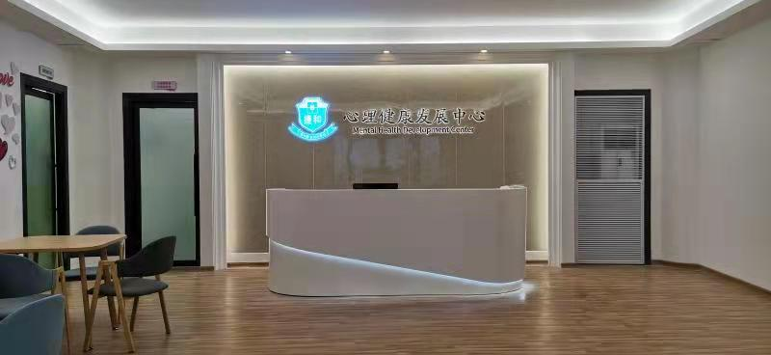
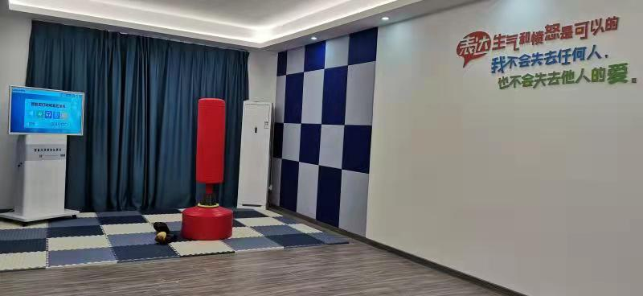
图3.1 心理健康发展中心

学校的“十四五规划”
为进一步深化学校改革发展、提升办学品位、凸显办学特色，为地方产业经济发展培养更多高质量的技能技术人才，发挥国家级重点中等职业学校的示范带动作用。为全面贯彻落实党中央、国务院和省市政府关于加快发展现代职业教育的重大战略决策部署，加快推进中职教育现代化发展，根据中央近些年陆续出台了《中国教育现代化2035》《加快推进教育现代化实施方案（2018－2022年）》等一系列文件，结合学校实际，制定本规划。

（1）“十四五”发展基础及面临形势

发展基础
揭阳捷和职业技术学校（简称捷和职校）是一所老牌的职业学校，是揭阳市第一家公立中职学校，广东省第一家华侨捐资创办的职校，也是第一批（2000年）国家级重点中等职业学校。学校办学定位准确、办学思路清晰、办学特色鲜明，专业办学优势明显，育人环境优越。
“十三五”期间，学校各项事业全面发展，学校办学声誉日益提升，办学规模逐年扩大，学生招得进、留得住、学得好，技能教育行业优势明显，人才的实用性和对口率强，整体办学实力显著提高，社会声誉和影响力进一步增强，“读职校找捷和”已成社会共识，成为粤东乃至省内知名职校，骨干、示范和引领作用日益突出。主要特色与优势如下：

办学规模逐步扩大。
我校全面贯彻落实科学发展观，秉承“以人为本、知行合一、担当责任、和谐发展”的办学理念，正确处理规模、结构、质量、效益的关系，招生规模达到历史最高水平。

办学特色更加明显。
学校的传统优势和特色得到进一步巩固和发展。学校践行“立德树人”一中心、“守时、礼仪”两教育、“三立”育人思路、“四文建校”“四和治校”特色及与地方经济发展深度融合的“五位一体”办学模式、“现代学徒制”的人才培养模式，办学硕果累累。

专业建设持续加强。
通过专业融合，形成综合优势，培养具有跨界意识和能力的“复合技能型人才”。学生技能突出，在技能大赛中成绩优异，名列揭阳市、广东省前茅。不断做强做大中高职衔接。“牵手优质高职的优势专业”，与广东农工商职业技术学院、广东环境保护工程职业学院、揭阳职业职业技术学院等院校，通过5年一贯制合作办学，并与广东环境保护工程职业学院、揭阳职业技术学院建立高职专业学院。

创新德育育人模式。
“立德树人”是学校的根本任务，人才培养是中心任务。坚持立德树人，不断深化教育教学改革，完善创新创业教育体系，全面提高人才培养质量是学校的使命。为提高学校德育工作的针对性、实效性，形成全员育人的学校德育工作格局，学校根据学校是实际情况，实施以班主任为核心，任课教师全员参与方式，辅以原有常规德育工作办法，为学生提供全方位、个性化的指导和帮助。动员全校教职员工共同参与德育教育工作，又以导师作为学生思想、道德教育的枢纽联系和整合学校、社会、家庭三个方面的教育力量，形成全方位、多渠道监管和教育学生的合力，弥补传统班级管理模式下的不足，真正做到德育工作无盲点、无死角，学生人人有导师，老师人人带学生，真正做到“把德育工作做到学生的心里去”。

深化校企合作机制。
学校坚持以教师的责任关注学生的前途，以父母的情怀关心学生的发展。学校多次组织人员到珠三角地区考察大中型校企，形成长期的合作伙伴关系，形成“校内学习--社会实践--顶岗实习--企业就业--延伸服务”人才培养模式，提高学生综合素质，在社会上建立了良好的信誉和品牌。

面临形势

教学场地、设备设施还需进一步完善。
学校的教学场地、设备设施还不能满足专业快速发展的需求，特别是机电、数控、汽修等专业的设备更新换代快，迫切需要加大对其设备资金的投入。

专业师资队伍还需进一步壮大。
学校的部分专业师资师生配比还达不到国重以至示范校的要求，并且部分专业教师是相近学科转型，需要进行调整和转型培训，提高教师专业能力。

招生生源质量需进一步提升。
特别是随着中职的扩招，生源学习水平层次不齐，造成教育教学管理的难度加大。

（2）指导思想
全面贯彻党的十九大精神，以习近平新时代中国特色社会主义思想为指导，深入贯彻习近平总书记对广东重要指示批示精神，落实《国家职业教育改革实施方案》和《广东省职业教育“扩容、提质、强服务”三年行动计划》，聚焦重点问题和关键环节，对照《国家中等职业教育改革发展示范学校建设标准》，全面优化提升办学水平，增强服务社会经济发展能力，为地方高质量产业发展提供技术技能人才支撑。

（3）发展思路
坚持依法治校，努力构建现代学校治理体系；坚持立足揭阳、辐射周边、面向全省、多层次多规格培养高素质技术技能人才，全方位服务区域经济和社会发展的办学定位；坚持走“内涵发展、创新发展、开放发展”的发展之路。

坚持依法治校。
坚持党委领导下的校长负责制，完善学校系部二级管理体制；全面实施学校《章程》，大力加强制度建设，不断提升管理能力和服务水平，努力构建现代学校治理体系。

坚持内涵发展。
进一步加强基础能力建设，改善办学条件，夯实发展基础；进一步加强师资队伍建设、实训实习基地建设、课程与教学内容体系建设和校园文化建设，创新校企协同育人机制，树立学校职教品牌。

坚持创新发展。
树立发展新理念，创新发展思路和模式；加强教育观念、体制机制、教学内容方法等的创新，加大教育教学改革力度，加强创新创业教育，全面提高人才培养质量和效益，提高区域经济社会发展的支持力与贡献度。

坚持开放发展。
加大开放办学力度，多种形式开展交流合作，实现学校和社会双向开放、双向交流、合作共赢。进一步完善现代学徒制人才培养模式，合理配置资源，重点打造特色品牌专业和专业集群，不断提高核心竞争力，充分发挥学校资源优势，主动实现对社会开放；吸纳优质办学资源，加强校企、校校合作，提升办学层次，增强办学实力。

（4）发展目标
以国家级中等职业教育改革发展示范学校为标准，进一步优化学校管理，完善基础设施，深化校企合作，创新教育教学，强化队伍建设，提升办学效益，到2025年，大幅度提高学校办学的规范化、信息化和现代化水平，使揭阳捷和职业技术学校成为代表国家职业教育水平的中等职业学校，成为中等职业教育改革创新的示范、提高质量的示范和办学特色的示范，在中等职业教育改革发展中发挥引领、骨干和辐射作用。

（5）具体措施

①优化学校管理
A进一步完善学校规章制度。特别是完善教学管理制度，以适应深化校企合作的办学方向，强化课程管理体系及课程改革和企业的需求对接；建立健全中职学校生均拨款制度或生均公用经费制度；加强教育经费管理。按照预算编制、预算执行、绩效评价、财政监督“四位一体”要求，不断提高预算编制的科学性，强化预算执行的严肃性。加强对学校财政教育经费全过程监管，确保资金安全，切实提高资金使用效益。
B提升校级领导综合管理能力。每年派出队伍的三分之一人员参加省、国培；提升中层干部行政执行力，每年派出队伍的三分之一人员参加各级各类培训；
C完成学校电子学籍、就业跟踪、固定资产等方面的信息管理系统建设，实现无纸化办公。
D完善校园实时管理监控系统，对学校的教育、教学、实训等实行全方位动态管理，形成规范化、科学化、现代化的治理体系。

②基础设施

提升、完善专业基础设施建设。提升原有2个省级“双精准”示范专业和3个省级重点专业的专业场室、设备设施配套建设，增建3个省级“双精准”示范专业。到2022年，形成3个省级重点、5个省级“双精准”示范专业的高品位专业群，精准对接行业发展对专业人才培养的需求:
A完善原省级“双精准”示范专业计算机动漫与游戏制作的场室建设，包括影视后期制作室、3D打印创客室等。
B完善省级“双精准”示范专业学前教育的场室建设，拟增加钢琴室20间、电钢琴室2间、舞蹈室2间，增设育婴室1间、蒙台利梭教学法室1间、微格课室各间，
C升级原省重点专业电子与信息技术、机电技术应用两个专业及数控技术应用等专业的设备。工科类专业行业发展快，专业实训设备与行业的适配度要求高，需及时更新换代。
D完善建设省级双精准示范专业“中餐烹饪与营养膳食”专业，把行知楼第5层统一规划为烹饪实训场室，增设热菜实训室、中点实训室、西点实训室各1间，进一步完善宴会摆台实训室的建设。
E申报建设省级双精准示范专业“电子商务”专业， 进一步完善、提升专业实训场室的建设，需增建跨境电商实训室、跨境后台业务实训室（包括跨境报关业务、融资贷款业务以及跨境知识产权业务）、物流实训室、摄影棚等场室。
F申报建设省级双精准示范专业“汽车运用与维修”专业，进一步完善、提升专业实训场室的建设，增建汽车美容实训室、汽车钣金实训室、汽车车身喷漆室。

完善校区功能布局。按照“十三五”期间明确的校区定位，结合基本建设进度，有序推进各类用房的功能调整，更好为教学服务。结合学校的整体规划，要围绕立德树人的根本任务，加强校园文化建设，为学生文体活动提供更多场所；整合、规范党政办公区域，为师生提供更多便利。其中，“十四五”期间，通过新建和改造，计划学生宿舍电路改造及空调配置，建设师生心灵氧吧（心理咨询活动室）、教职工活动中心，改造学校400米标准跑道及足球场，增添纸质图书4.5-5万册。

建设智慧校园。按照省、国家示范校的要求，以信息化建设为重点，加快智慧校园建设。通过专业资源网站建设，所有专业主干课程、重点课程、精品课程均可在校园网展示，实现教师、学生的资源共享学校信息化建设。继续推进有线网络、移动互联网、物联网等校园网络基础设施建设和基于云计算的信息基础设施建设，校区间主干及校区网主干速率达到 40Gbps 以上，改造校园无线网接入，为师生和学校管理提高高质量的云服务和数据服务，强化网络安全工作，提供可靠、安全的网络信息服务。

③深化校企合作

A进一步与企业建立长期有效稳定的校企合作机制，实现学校所有专业都有对应的深度合作的企业，也有更多当地名优企业与我校合作。计划每年增加与1-2个名优企业达成校企合作，到2025年学校与5-6个当地名优企业建立长期有效稳定的合作机制。

B规划建设“一专业一龙头企业”的实习实践基地，提升校外合作企业“实习实训基地”的建设，分年级有计划组织学生到本专业龙头企业见习、实习。

C健全学生到企业等用人单位实习的管理制度，完善工作机制和配套措施；落实学生顶岗实习责任保险政策，帮助学生获得相应报酬。

D建立完善聘任企业高技能人才和社会能工巧匠任教机制，实现学生技能培训与企业技术需求的高精准对接。

E建立学校、行业、企业共同参与的教育教学评价机制，成立各专业相应的人才培养指导委员会，真正让合作企业参与到学校的专业建设中来，实现专业的双精准建设，深化校企合作。

F加大“双精准”示范专业建设范围，在原有2个省级双精准示范专业的基础上，新增建3个双精准示范专业，以高品位的专业群带动提升与名企业长期有效稳定的校企合作机制的建立。

G加大订单培养、现代学徒制校企合作办学力度，以烹饪专业、电子商务、学前教育等专业为龙头带动校企深度合作。

H加大“能工巧匠进校园”引进力度。行业、企业的“行家里手”全面覆盖到汽修、数控、电子信息等工科类专业，并定期到学校开展实训指导。

I引产入校，双精准建设，在烹饪专业中建设“校园车间”、在电子商务专业中建设“创客空间”，让学生在校园中就能真正体验到企业的真实工作环境。

J充分利用学校教育资源，积极为企业、行业的培训以及生产、咨询和技术服务提供服务，密切校企合作关系。

④创新教育教学

A立德树人，坚持育人为本、德育为先，继续推行“一二三四五”办学策略，践行依法治校与人文关怀，同时把行业企业文化精神融入人才培养全过程，达成“性格开朗、兴趣广泛、一技之长、社会欢迎”的人才培养目标，建设具有鲜明职业教育特色的校园文化。

B进一步完善对接产业、企业、岗位的专业建设和动态调整机制，做精“电子与信息技术”“机电技术应用”“计算机应用”三省重专业、“计算机动漫游戏与制作”“学前教育”二个省级“双精准”示范专业和“中餐烹饪与营养膳食”“电子商务”“汽车运用与维修”等专业，做大做强“数控技术应用”“会计”“音乐”“美术设计与制作”等专业，主动适应地方经济社会发展和企业用人需求。

C把“中餐烹饪与营养膳食”“电子商务”“汽车运用与维修”三个专业纳入到申报省级“双精准”示范专业建设范围。提升原有2个省级“双精准”示范专业和3个省级重点专业的专业场室、设备设施配套建设。到2012年，共建成3个省级重点专业、5个省级双精准示范专业的高品位专业群，形成科学合理、特色鲜明的专业结构，精准对接行业发展对专业人才培养的需求。

D加大专业课程体系的开发力度和教材建设：建设5门精品课程：《三维动画》、《热菜》、《网店运营》、《电力拖动》、《发动机》。

E建设3门重点课程：《单片机原理与应用》、《原料学》、《电脑美设》。

F与企业、行业专家共同开发《中餐烹饪与营养膳食》系列教材、《电子商务》系列教材、《机电技术专业项目化教学》系列教材等。

G加强专业资源网站建设。建设电子与信息技术、计算机应用、机电技术应用、汽车运用与维修、数控技术、电子商务、学前教育等专业网上资源站，所有专业主干课程、重点课程、精品课程均可在校园网展示，实现教师、学生的资源共享。

H完善学生的综合性评价体系，把企业的评价和学校的评价纳入其中。

I深入开展项目教学、案例教学、场景教学、模拟教学和岗位教学，专业教学过程对接生产过程。

⑤强化队伍建设

A建设一支由专业带头人、骨干教师、“双师型”教师和从行业企业聘请的技术专家、能工巧匠构成的专兼结合的更强有力的教师团队。

学科带头人的培养：在电子与信息技术、计算机应用、机电技术应用、中餐烹饪与营养膳食、计算机动漫与游戏制作、电子商务、学前教育、汽车运用与维修、数控等9个主干专业中，到2025年培养18名学科带头人。

骨干教师的培养：每年增配、培养6-8名“双师型”教师，到2025年，预计增加“双师型”教师20名，使全校“双师型”教师占专业教师的比例达80%以上。

人才引进：到2025年，聘请30名左右的行业技术专家、企业工程技术人员和社会能工巧匠担任学校的兼职教师。

B加强政治理论学习，提升职教队伍师德修养。精心组织教职工的各种教育教研活动和政治学习，努力践行“立德树人”教育理念，倡导优良教风学风。

C建立和完善教师激励与奖励机制，强化师德师风建设，营造“争先创优”的氛围。

D多种形式提高教师队伍业务素质。学校分期分批选送教师参加省、国家各级各类培训，完善教师到企业实践制度，专业带头人、骨干教师、实习指导教师每两年中安排两个月时间到企业或生产服务一线实践，努力打造“双师型”教师队伍，将校内培训与校外培训、学历与素质提高相结合起来，全面提高教师队伍的综合素质。

E认真做好学校后备年青年干部教师的培养工作，多层次、全方位地培养和选拔优秀年轻教师，为他们的锻炼成长搭建舞台、创造条件。

⑥提升办学效益

A拓宽办学门路，扩大办学规模。在原有与几所省内高职院校联办的基础上，再拓展与企业、高校的联合办学，积极推行校企合作、工学结合，力争2021年全日制在校生达到3500人规模，社会培训1000人次以上；2025年，全日制在校生达到4000人规模，社会培训2000人次以上。成为相关行业、企业技能型人才培养、培训和输送基地，突出骨干、示范和引领作用。

B加大骨干专业、双精准专业和“三二衔接”高职院校联办力度，以高层次、高质量的办学吸引更多更高质量的名优企业与学校合作共赢，完善提升就业服务体系，同时也提升培养人才的技术含金量，高质量服务地方产业经济发展，毕业生就业率高于95%，就业质量高。

⑥“十四五”发展的保障措施

A强化思想引领，奠定坚实的思想基础
坚持用中国特色社会主义理论武装广大师生，坚定理想信念，提高理论素养和政策水平，注重运用理论学习成果解决实际问题。加强和改进思想政治工作，以社会主义核心价值观引领师德师风建设。牢固树立“育人为本、德育为先”理念，提高教书育人、管理育人、服务育人的自觉性。采取多种形式组织学习，把学校发展与个人发展结合起来，把智慧和力量凝聚到培养合格人才、创建中职名校的战略目标上来，调动一切积极因素，共创文明和谐、科学发展的新局面。

B加强党建工作，提供强有力的组织保障
认真落实党委领导下的校长负责制，建立健全党政分工合作、协调运行的工作机制。坚持不懈抓好党风廉政建设和作风建设，抓好领导班子建设、学习型党组织建设和基层党支部建设，抓好全体党员学习教育，提高党组织的凝聚力和战斗力，充分发挥党员先锋模范作用。抓好广大教职工廉洁从教教育，杜绝腐败和违规违纪现象发生。坚持党管干部、党管人才原则，努力建设结构合理、业务精湛、充满活力、师德高尚的高素质教学团队和管理队伍，为学校发展提供强有力的组织保障和人才保障。

C强化治理体系建设，提升管理能力和服务水平
坚持依法治校，围绕现代学校治理体系构建和现代治理能力提升，积极推进内部管理体制改革，完善校部二级管理体制。加强制度建设，完善内部治理结构和运行机制；坚持教职工代表大会制度，健全师生员工参与民主管理和监督的工作机制。加强对工会、团委等群团组织的领导，探索和完善师生员工、群众团体参与民主决策、民主管理和民主监督的有效实现形式， 调动参与民主管理的积极性，为实现学校发展目标献计出力。
面向未来，揭阳捷和职业技术学校正站在一个新的历史起点上。全校教职员工将在上级党委政府的正确领导下，同心同德，团结奋斗， 开拓进取，全面完成“十四五”发展规划的目标与任务，共同创造学校更加美好的明天。

落实高职扩招情况

（1）因为新冠疫情原因，本学期高职扩招学前教育专业线上教学，教学时间、教学方式安排如下：

高职扩招学前教育专业教学时间为2021年3月1日至2021年6月27日；2020年揭阳市退役士兵中职技能培训教学时间为2021年3月15日至2021年7月4日。

教学形式均为线上教学与面授相结合，结合学校和学员实际，以线上教学为主；考试考查也采取线上进行。

（2）学校按照上级要求，结合学校实际，线上教学降低学习难度，放缓学习进度，增加心理健康辅导课，严格控制作业量。为全面掌握教师网上教学、学生网上学习和家长意见等情况，学校网络课堂领导小组及成员深入禅境云课堂平台及各班级群，掌握第一手资料，发现问题及时反馈给相关教师，让教师对教学做出调整。由于准备工作扎实、充分，教师网上教学态度严谨认真，学校督查到位，高职扩招学前教育专业网上教学开展都非常顺利，学员对老师们认真负责的工作态度非常认可，总体来说线上学习效果良好。

（3）强化双基，网上组织期末复习工作

做好期末复习工作，是保证教学质量，圆满完成本学期教学工作任务的必要工作，为此，学校根据实际，在广泛征询教师意见的前提下，明确了本学期期末复习考试的指导思想，即强化“双基”，注重知识的系统性，降低难度。在这一思想指导下，各位任课教师在线上有条不紊地开展期末复习工作，并于2021年6月21-27日线上分别完成马克思主义中国化进程与青年学生使命担当、体育、乐理与视唱练耳基础和中国地理国情4科的考查工作和美术基础与技能、学前儿童行为观察与分析、幼儿舞蹈及编排和键盘乐器基础4科的考试工作。

促进产教融合校企合作情况

校企合作基本情况
自2017年以来学校紧跟国家关于加强职业教育校企合作的政策要求，学校同企业的合作也开始进入了深水区。今年以来学校积极拓向纵深推进校企合作工作，期望取得实质性的发展。目前已经逐步从一开始的输送实习人才到企业开展顶岗实习，转变为今年通过外引内联引进企业开展目标明确人才培养定制化合作，即根据企业的岗位需求和技能要求，制定相应的培训课程，逐步争取获得实质性的转变。目前，与学校开展合作的企业有：广东巨轮股份有限公司、广东先捷电子股份有限公司、潮州三环（集团）股份有限公司、揭阳市科和电子实业有限公司等一批企业。开始从选拔学生、课程设置、组织教学到师资建设、行业认证、学生实习与就业等环节把企业一同引进参与，企业一线技术骨干为学生上课。实现了用人单位人才需求和职校人才培养“零距离”，缩短了毕业生进入企业工作后的适应、磨合期。同时解决了学生实习、就业的后顾之忧，大大提升了学校人才培养质量和办学能力，受到企业、学生的欢迎，实现了学校、企业、学生三赢的局面。
与学校开展合作的部分企业如下：部分校企合作企业
序号 | 企业  名称 | 合作模式 | 培养目标 | 具体运作 | 合作成效
1 | 揭阳市榕城区仙桥机关幼儿园 | 实训基地  模式  先学后训 | 幼儿园教师 | 校企共建“校外实训基地”，开创实习实训就业一体教学模式；  教师采用跟班助教形式接受幼儿园培训，共同开发实训实习实操课程；  企业协助实习安排、推荐就业。 | 学生专业技能强，对口就业高；  学生不仅熟练掌握幼儿教学业务；  产教融合、效果明显。
2 | 新兴国大幼儿园（二园） | 实训基地  模式  先学后训 | 幼儿园教师 | 校企共建“校外实训基地”，开创实习实训就业一体教学模式；  教师采用跟班助教形式接受幼儿园培训，共同开发实训实习实操课程；  企业协助实习安排、推荐就业。 | 学生专业技能强，对口就业高；  学生不仅熟练掌握幼儿教学业务；  产教融合、效果明显。
3 | 揭阳市科和电子实业有限公司 | 现代学徒制模式 | 电子装配员、元件质检员 | 企业师傅进驻实训室，既参与学校教学也培训企业员工；  学校教师接受企业培训，共同开发教学资源；  校企共同培养学生，学生接受行业认证；  企业负责实习安排、择优录用。 | 学生技能水平高，对口就业率达98%以上；学徒制特征明显。
4 | 广东先捷电子股份有限公司 | 现代学徒制模式 | 电子装配员、元件质检员 | 企业师傅进驻实训室，既参与学校教学也培训企业员工；  学校教师接受企业培训，共同开发教学资源；  校企共同培养学生，学生接受行业认证；  企业负责实习安排、择优录用。 | 学生技能水平高，对口就业率达98%以上；学徒制特征明显。
5 | 揭阳空港经济区晓曦幼儿园 | 实训基地  模式  先学后训 | 幼儿园教师 | 校企共建“校外实训基地”，开创实习实训就业一体教学模式；  教师采用跟班助教形式接受幼儿园培训，共同开发实训实习实操课程；  企业协助实习安排、推荐就业。 | 学生专业技能强，对口就业高；  学生不仅熟练掌握幼儿教学业务；  产教融合、效果明显。
6 | 格林童话幼儿园 | 实训基地  模式  先学后训 | 幼儿园教师 | 校企共建“校外实训基地”，开创实习实训就业一体教学模式；  教师采用跟班助教形式接受幼儿园培训，共同开发实训实习实操课程；  企业协助实习安排、推荐就业。 | 学生专业技能强，对口就业高；  学生不仅熟练掌握幼儿教学业务；  产教融合、效果明显。
7 | 揭阳市榕江大酒店有限公司 | 现代学徒制模式 | 酒店餐饮厨师 | 1．校企共建实训室和真实经营场所；  2．企业提供核心课程资源；  3．学校教师接受企业培训和认证，共同开发教学资源；  4．师徒帮带方式，校企共同培养学生，学生接受行业认证；  5．企业负责实习就业安排。 | 1．学生连续多年100%对口就业；  2．在校企合作评估中名列前茅，胜过同期与榕江大酒店合作的其他职校；  3．校企深度合作、效果明显。
8 | 潮州三环（集团）股份有限公司 | 现代学徒制模式 | 质检人员 | 企业师傅进驻实训室，既参与学校教学也培训企业员工；  学校教师接受企业培训，共同开发教学资源；  校企共同培养学生，学生接受行业认证；  企业负责实习安排、择优录用。 | 学生技能水平高，对口就业率达98%以上；学徒制特征明显。
9 | 汕头北国饭店有限公司 | 现代学徒制模式 | 酒店餐饮厨师 | 1.校企共建实训室和真实经营场所；  2．企业提供核心课程资源；  3．学校教师接受企业培训和认证，共同开发教学资源；  4．师徒帮带方式，校企共同培养学生，学生接受行业认证；  5．企业负责实习就业安排。 | 1.学生连续多年100%对口就业；  2．在校企合作评估中名列前茅；  3．校企深度合作、效果明显。
10 | 广东金成投资集团 | 现代学徒制模式 | 酒店餐饮厨师 | 1.校企共建实训室和真实经营场所；  2．企业提供核心课程资源；  3．学校教师接受企业培训和认证，共同开发教学资源；  4．师徒帮带方式，校企共同培养学生，学生接受行业认证；  5．企业负责实习就业安排。 | 1.学生连续多年100%对口就业；  2．在校企合作评估中名列前茅；  3．校企深度合作、效果明显。
在校企合作管理中，每一个校企合作项目设置相关专业教师，担任校企合作项目负责人，负责管理专班的组建、课程的设置、企业的沟通、见习实习的安排等工作。

校企合作效果
学校十分重视校企合作，不断探索校企合作的新模式。目前已经逐步从一开始的输送实习生到企业开展顶岗实习，转变为今年通过外引内联引进企业开展目标明确人才培养定制化合作，即根据企业的岗位需求和技能要求，制定相应的培训课程，逐步获得实质性的转变。由于目前各种客观条件的制约，只有5个专业得以实现“引产入校”，但是随着“引产入校”模式的成熟，我们将能够向更多的专业推广。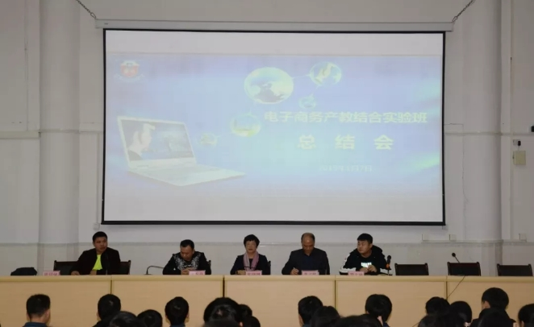
图片3.2引产入校项目总结大会1

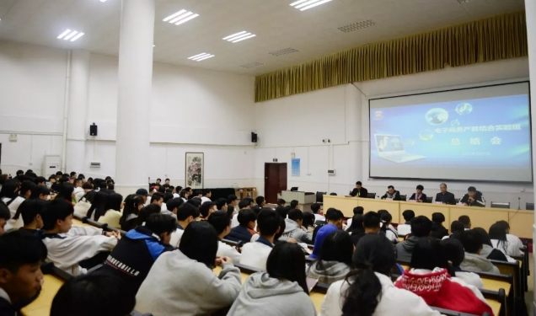
图片3.3引产入校项目总结大会2
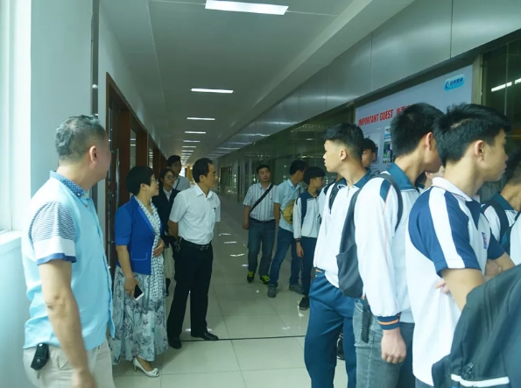
图片3.4学校带领学生到巨轮股份有限公司开展实习活动1
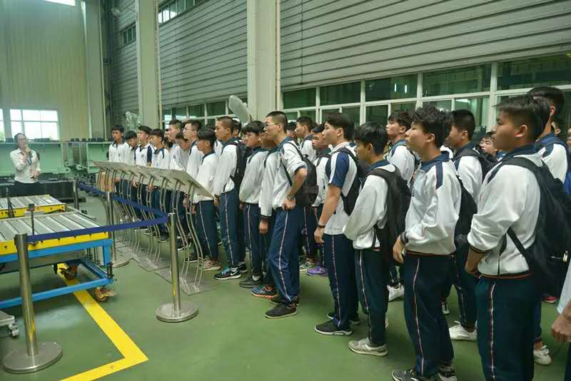
图片3.5学校带领学生到巨轮股份有限公司开展实习活动2

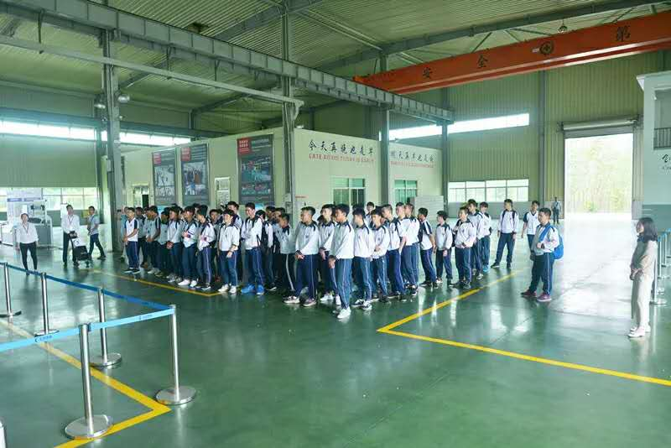图片3.6学校带领学生到巨轮股份有限公司开展实习活动3

毕业生实现高水平就业
在“引产入校”的推动下，学校通过和企业的合作，包括了课程合作、实习项目合作逐渐走出特色，培养的学生不仅拥有符合企业社会要求的专业知识，更练就了良好的职业素养，践行企业规范操守，深受用人单位欢迎，就业率达98%。在开展“引产入校”后，学生的学习目标更加明确、学习动力更强，更能亲身体验到在企业和社会工作的不容易，能更加珍惜在学校的学习。因防疫工作需要，在学校与地方人力资源局举办的网络视频招聘会上，学校的学前教育、中餐烹饪与营养膳食、汽修运用与维修等专业的毕业生更是被企业预订一空，实现了高平台就业。随着学校学生专业技能水平不断提升，大批德技双馨的毕业生不断走向社会，成长为企业的中坚力量，为揭阳经济的发展提供了源源不断的人力资源。

校企合作深度融合
学校目前已经逐步从一开始的输送实习生到企业开展顶岗实习，转变为今年通过外引内联引进企业开展目标明确人才培养定制化合作，即根据企业的岗位需求和技能要求，制定相应的培训课程，逐步争取获得实质性的转变。学校以机电专业、中餐烹饪与营养膳食专业以及学前教育专业为核心，有效整合校行企资源。通过把企业请进学校，把企业的培训项目引进课堂，根据企业项目的要求，和企业共同制定课程以及实训规划。在完成一定的培训之后，学生直接到企业相应的企业进行实习。实习期的成绩就作为学生是否能够被企业正式录取的标准。目前，学校与广东巨轮股份有限公司、广东先捷电子股份有限公司、潮州三环（集团）股份有限公司、揭阳市科和电子实业有限公司等企业就是在开展这样的合作，这在揭阳市乃至粤东都是属于先行者。这是学校校企合作工作逐步向纵深发展、深度融合的体现。

开展“1+x”证书制度试点情况
为贯彻习近平总书记关于职业教育的重要指示和全国职业教育大会精神，落实《国家职业教育改革实施方案》《职业教育提质培优行动计划（2020-2023年）》《广东省职业教育“扩容、提质、强服务”三年行动计划（2019-2021年）》等文件精神。做好落实高职扩招任务、促进产教融合校企双元育人、开展“1+X”证书制度试点、开展高质量职业培训、打造“双师型”教师队伍等工作。学校于2020年申报了中餐烹饪专业“1+X”证书制度试点，为了顺利推动该试点工作的开展，学校加大力投入，加强了与开展相关认证的企业合作力度、积极打造“双师型”教师队伍。同时通过对“粤菜师傅培训基地”以及学校实训基地的建设，为试点工作的顺利开展打好了良好的基础。

打造“双师型”师资队伍，做好试点考评员准备工作
学校强化试点专业高水平师资团队建设，组建由学校教师、企业管理者、技术专家、业务骨干等组成的“讲师团”。学校对专任教师实施分层分类的下企业实践，企业人力资源部制定企业教师的管理、考核制度，切实保障企业师傅对人才共育的教学参与，申报广东省在线精品课程项目教科研工作，推荐专业老师考取考评员资格证书。
餐饮类1+X证书师资考评员培训报名回执汇总表
序号 | 所报证书培训班名称 | 姓 名 | 性别 | 职务 | 邮箱 | 身份证号 | 手 机
1 | 粤菜制作 | 郑国彬 | 男 | 烹饪教师 | 364093639@qq.com | 440508199206163333 | 18318435574
2 | 粤菜制作 | 郑文焕 | 男 | 烹饪教师 | 3035049262@qq.com | 440583199112223112 | 13822083574
3 | 粤菜制作 | 黄伟楠 | 男 | 教师 | 1908063878@qq.com | 445202199707212797 | 18934166480
4 | 粤点制作中级师资培训 | 潘润 | 女 | 烹饪教师 | 15752211563@qq.com | 445221199410067225 | 13922673753

强化专业建设、力求打造基础扎实的“1+x”工作试点
通过对“粤菜师傅培训基地”的建设，极大地提高了中餐烹饪专业在地方的影响力和辐射作用。学校通过“双带”培训，提升了中餐烹饪在地方的影响力，同时通过与地方企业开展培训合作，加强了同行业企业的校企合作，强化了专业建设，同时也壮大了师资队伍。同时学校依托“潮菜大师工作室”开展潮菜和潮汕文化相关研究工作，更是进一步推动了学校专业建设，目前计划将揭阳本地饮食文化的发展历史和特点整理汇编成《揭阳饮食文化》一书，而且还正在编写《潮菜烹调工艺》一书，该书将作为中餐烹饪专业的核心课程教材使用。年近年来学校学生教师在餐饮类的各级竞赛中也获得丰厚的回报。
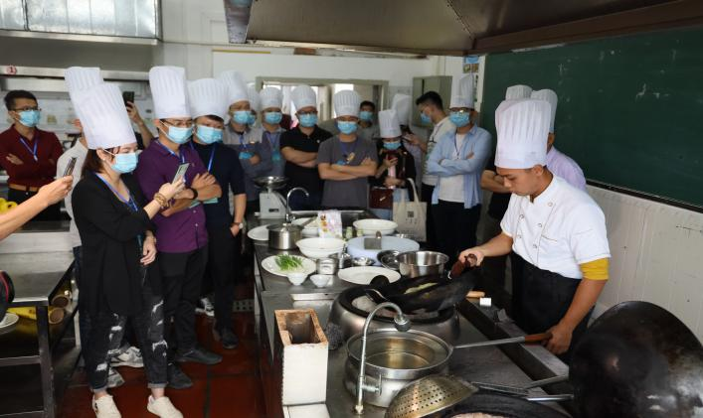
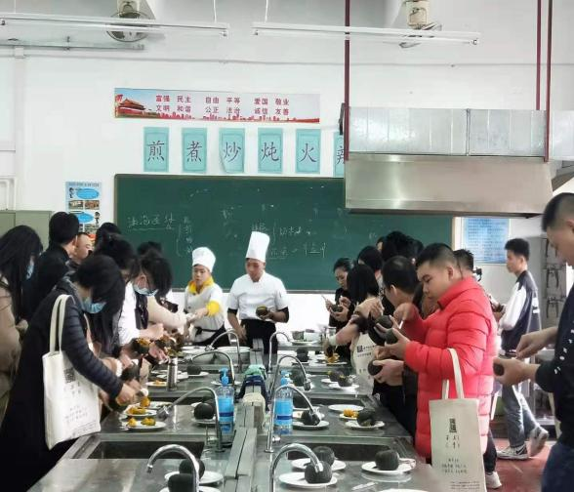
图3.7教师现场教学
2019年5月郑文焕老师在2019年揭阳市技工院校“中式烹调师（职工组）”竞赛项目中，荣获三等奖。学生唐志文在2019年揭阳市技工院校“中式烹调师（学生组）”竞赛项目中，荣获三等奖。
2019年9月，我校烹饪专业郑文焕、陈志东、潘润老师参加“广东揭阳首届潮客粤菜师傅乡厨厨艺邀请赛”获得“银奖”。
2019年12月获“粤菜师傅”工程之第二届“粤东创业英雄会”创业大赛“网络最佳人气奖”。
2019年12月我校烹饪专业郑文焕获中国潮菜烹饪技艺教育贡献奖。
2020年7月我校烹饪专业郑文焕老师获食尚鲍之源国际星厨大赛广州赛区“银奖”。
2020年12月我校烹饪专业郑文焕老师获揭阳最美工匠称号。
2020年1月，我校中餐烹饪专业教师郑文焕和陈志东老师在揭阳市人社局主办的“揭阳市十大潮菜师傅评选活动”中，被授予“揭阳市十大潮菜师傅”荣誉称号。

进一步强化示范作用，为“1+X”证书试点做好准备
学校通过参与地方主流媒体——揭阳电视台录制的餐饮类节目，包括了《食在揭阳》、《风味揭阳》等。加大了中餐烹饪专业宣传，为“1+X”证书试点的招生工作做了一个很好的招生宣传。
2020年4月，学校粤菜文化研究培训基地受韩山师范学院烹饪专业邀请，参与省教育厅烹饪技能证书实操考试菜品标准的制定工作，编写了初级菜品标注10道，中级菜品标准10道；为“1+X”证书试点工作中的培训和考证项目奠定扎实的基础。

质量保障的落实与成效

党建情况
学校党总支以“两学一做”和“三会一课”学习教育为重点和切入点，以“不忘初心、牢记使命”主题教育作为载体。深入贯彻党的十九届四中全会精神，紧紧围绕学校教育教学中心工作，全面推进思想、组织、作风和制度建设，进一步深化学校党建工作。

依托学习载体，提升理论素养
落实榕城区教育局分党委关于“基层组织建没三年行动计划工作方案”，规范好基层党组织的建设
根据《榕城区教育局加强党的基层组织建没三年行动计划工作方案》的工作要求，结合《中国共产党支部工作条例（试行）》《中国共产党工作机关条例（试行）》等有关基层党建的党内法规制度。以各类主题学习以及主题党日活动为载体，积极推进党组织标准化规范化建设。

以“建党100周年党史学习”主题教育活动为载体，扎实开展基层组织生活
这一年我们通过“建党100周年党史学习”这一主题活动，在2020年“不忘初心、牢记使命”这一主题教育活动建设成果的基础上，继续深入落实“三会一课”制度，通过“建党100周年党史学习”这一主题活动为学习载体，通过集中学习研讨，广泛开展学习宣传先进人物事迹，组织观看相关的专题记录 片，用榜样激发正能量，用反面案例做到警钟长鸣等活动方式，提升了组织的凝聚力、强化了组织的先锋示范作用，达到了组织力提升的目的。

坚决落实“书记工程项目”，引导党员立足岗位作贡献
推进“三年行动计划”建设期间建立起来的相关工作制度的落实，形成常态化制度化的制度，进一步规范好组织生活制度，包括“三会一课”制度、“党日主题”以及“谈心谈话”等活动制度。继续加强“书记工程”的建设，包括“学校党员干部公示”项目的建设、“党员帮扶工作”项目的建设，在党员中开展“亮身份、亮承诺、亮业绩”活动，学校党总支部设立党总支工作督导栏，亮明学校党总支各委员的工作内容和工作职责，接受人民群众监督。力求充分发挥好党员先锋模范作用和党组织的自我监督作用，坚持做到“一个也不掉队，一个也不落下”这一工作原则。

加强教育管理，提升组织的战斗堡垒作用和先锋示范作用
以《中国共产党廉洁自律准则》《关于新形势下党内政治生活的若准则》《中国共产党问责条例》《中国共产党纪律处分条例》以及《中国共产党党内监督条例》等党内规定作为日常的政治纪律、工作纪律和作风纪律。然后以“三会一课”、“党日主题活动”为载体，开展纪律培训和作风培训，以此来警示和鞭策党员教师时时刻刻要在日常教学一线中发挥党员的先锋模范作用。在不同的工作岗位上发光发热的同时，也要强化组织凝聚力发挥基层党组织的战斗堡垒作用。切实做到“散是漫天星，聚是一团火”。

加强干部队伍建设
充分发挥班子成员分工协作、集体决策的优良传统，增强班子的战斗力。建立和实行中层干部工作考核制度，重平时考核、重实绩考核，使全体干部注重学习，自觉接受教育和监督。

加强党员队伍建设
充分发挥党员的先锋模范作用，体现“我是党员我带头”。扎实做好党员组织建设工作，根据区教育局分党委的要求，本学年度主要根据“我是党员我带头”的党日主题活动积极开展每周星期一的党日主题活动，并做好相关记录和资料汇总。明确党员的职责和义务，并通过日常的学习活动加强党组织的凝聚力建设。另外，学校还结合我市创建文明城市的活动实际，安排党员下沉基层活动，充分发挥党员的先锋模范作用，充分体现“我是党员我带头”的现实意义。

加强教师队伍建设
对全体教职工加强理想信念教育和职业道德教育，结合开展办人民满意的教育的活动，组织教师学习《中等职业学校教师职业道德规范（试行）》《未成年人保护法》等法律法规，进一步规范教师从教行为；严格要求教师认真履行职责，为人师表，教书育人。坚决治理教师队伍中违反师德的行为，杜绝有偿家教，净化教书育人环境。组织教师学习上级教育主管部门下发的各类违犯师德的典型案例，要求广大教师自觉增强立德树人、教书育人的荣誉感和责任感，做学生健康成长的指导者和引路人，引导教师不断加强师德修养和认真落实教育、教学常规，促进教师专业成长。

重视文明创建，提升学校内涵

落实师德规范，加强师德建设
以“师德承诺”为载体，深化师德建设，进一步规范教师的言行，切实转变教育思想，建立新型的师生关系，恪守职业道德。开展争创优秀共产党员、师德标兵和优秀教师活动，把争做师德标兵活动纳入学校精神文明建设的总体规划。坚持“立德树人”、“德育为先”思想，提高创建文明单位的水平
结合我校是揭阳市级文明单位的实际，以提升社会公德、职业道德、家庭美德教育为重点，以文明礼仪教育为切入点，继续提高创建文明单位的水平。
充分发挥宣传媒体作用
树立师生身边的先进典型。通过校园网、橱窗板报、校园广播等媒体和专刊、专栏形式进行宣传，以达到营造良好的舆论氛围的效果。
在新的一年里，学校党总支部将围绕学校教育教学这一中心工作，进一步解放思想，开拓进取，以昂扬向上、奋发有为的精神状态，狠抓工作落实，为学校发展而努力！

教学规范化管理

教学规范化管理工作
一是不断探索和完善教学管理体系，实行校部二级管理，设立教务科和专业部，部门管理职责权限明确。
二是抓好教学计划管理。依据实施性教学计划，制定 “四表一志”（校历表、作息时间表、教学进程表、课程表、班主任日志），下达教学任务书，明确了各阶段的教学内容及重点。根据学校教学工作计划，认真制定教学处工作计划；组织教研组长制定教研组工作计划；组织教师编制课程授课计划，落实理论课实验课实训课的教学内容；并按计划执行。
三是按照中等职业教育的人才培养目标和不同课程的岗位要求，按照规范程序编制了课程标准。
四是抓好教学过程管理。加强对教学质量的监控，平时每节课都有值日教师查课；定期检查备课笔记、听课笔记和学生作业，发现问题及时督促整改；认真组织期中、期末考核和质量分析；进行评教评学活动，了解教学情况，及时纠正偏差。
五是积极推进课程改革，大力开发校本教材，并重视资源开发与利用。

教科研规范管理工作成果
一是积极开展教研活动。学校各教研室积极组织了公开课活动，开设校级公开课累计57节，组织50多名教师先后到广东省内外知名的中职学校参加交流，跟其他学校的教师进行研讨，开阔了教师眼界。
二是参加各类竞赛。积极参加广东省教育厅关于举办第五届中国“互联网+” 大学生创新创业大赛广东省分赛，由郑文焕老师担任负责人的《“潮味游”旅行美食培训》和陈志东老师担任负责人的《“粿滋味”速食粿汁》分别参加职教赛道“互联网”+文化创意服务和 “互联网” +制造业项目。在第十五届全国中等职业学校“文明风采”竞赛活动中，我校取得优异成绩，1个作品获省决赛一等奖，9个作品荣获二等奖，23个作品荣获三等奖，学校荣获全省和全国优秀组织奖。在广东省技能竞赛项目，2019-2020年度广东省技能竞赛，我校参赛项目10个，获二等奖项目2个，获三等奖项目4个，参赛获奖率60%。接下来将加紧对各项目的情况开展总结，力保明年成绩更上一个台阶。
三是学校教科研工作有健全的组织机构，有可行的保障制度和配套措施，教科研队伍阵容较大，学校制定了校本教材，致力于课题研究，其中课题《中职规范管理与人文关怀》获得广东省优秀结题，课题《中职依法治校与人文关怀的实践研究》获得省立项。

实训基地建设
学校建有各专业配套实训基地，其中有8个广东省中等职业教育实训基地，共有100多间实习实训室，校内实践教学场所面积22050平方米，生均实践场所面积6.1平方米，校内实践教学工位数5250个，比去年增加100个，生均实训实习工位数1.3，与去年持平。实习实训工位数的增加主要得益于学校动漫专业获得了双精准专项建设资金合计共131万元，开展了第二期实训场室的建设，增加了一定的实训实习工位数。
另外在《广东省职业教育“扩容、提质、强服务”三年行动计划（2019-2021年）》推动下学校还完成了心理健康发展中心以及教师笔记本电脑的配套，极大地提高了学校教学办学条件，目前心理健康发展中心以及教师笔记本电脑均已在2021年7月份之前投入使用。在计划中数字媒体技术实训室、3D打印实训室以及电子信息专业考核室均已开工建设，预计在2021至2022学年度第一学期完成建设。
《广东省职业教育“扩容、提质、强服务”三年行动计划（2019-2021年）》落实情况表
序号 | 用款单位 | 资金年份 | 项目名称 | 下达金额（万元） | 下达时间（年月）
1 | 揭阳捷和职业技术学校 | 2020 | 学生实训室台式电脑及教师办公笔记本电脑购置项目 | 198 | 2020年7月
2 | 揭阳捷和职业技术学校 | 2020 | 心理健康发展中心及配套建设 | 150 | 2020年7月
3 | 揭阳捷和职业技术学校 | 2021 | 教室空调安装、用电线路增容改造及配套建设项目 | 280 | 2021年7月
4 | 揭阳捷和职业技术学校 | 2021 | 专业实训场室设备采购及相关配套建设项目（数字媒体技术实训室、3D打印实训室、电子信息专业考核室） | 253 | 2021年7月

另外，学校目前拥有8个广东省中等职业教育实训基地，共有100多间实习实训室，校内实践教学场所面积22050平方米，生均实践场所面积5.7平方米。

校内实训基地一览表
序号 | 专业名称 | 各级财政专项资金建设实训基地 | 场室名称
1 | 电子与信息技术 | 中央财政支持中等职业学校重点建设专业实训基地  广东省中等职业教育电子与信息技术专业实训基地 | 电子装配室、电子装配与考核室、机械制图与测绘技术实训室、电子省赛培训及考核办公室室、电子工艺EAD实训室、综合布线实训室、家电电视整机维修实操室、传感器检测技术实训室，单片机/PLC实训室、单片机技术实训室等
2 | 计算机应用 | 中央财政支持中等职业学校重点建设专业实训基地  广东省中等职业教育计算机应用专业实训基地 | 计算机基础实训室、计算机软件开发与测试实训室、计算机组装与维护实训室、超大计算机房，标准计算机房，网络室、网络技术实训室等
3 | 机电技术应用 | 广东省中等职业学校重点建设专业实训基地  广东省中等职业教育机电技术应用专业实训基地 | 电子装配室、EDA电子设计自动化实训室、电力拖动实验室、PLC室、光机电一体化自动控制室、维修电工实训考核室、钳工实训室、多媒体教学实训室等
4 | 汽车运用与维修 | 广东省中等职业教育汽车运用与维修专业实训基地 | 汽车底盘构造与维修实训室、汽车空调与美容实训室、汽车发动机与整车实训室、汽车电气构造与维修实训室、3D虚拟实训室等
5 | 数控技术应用 | 广东省中等职业教育数控技术应用专业实训基地 | CAD/CAM实训室、普车普铣实训室、工具房、数控车床实训室、数控铣床实训室和磨刀车间实训室等
6 | 学前教育 | 广东省中等职业教育学前教育专业实训基地 | 钢琴实训室、电钢琴实训室、音乐厅，乐器室、声乐室、古筝室、保育婴活动实训室、舞蹈体形综合训练室、手工设计室等
7 | 电子商务 | 广东省中等职业教育电子商务专业实训基地 | 电子商务产品摄像实训室、网上创业实训室、图像处理实训室、图像处理实训室、电子商务实训、电子商务物流实训室、揭阳捷和军埔电商产品摄像实训室、揭阳捷和军埔实战实训室、揭阳捷和军埔洽谈实训室和揭阳捷和军埔运营实训室等
8 | 会计 | 广东省中等职业教育会计专业实训基地 | 企业经营（沙盘模拟）实训室、会计手工实训室、会计手工实训室、会计电算化实训室等
9 | 烹饪专业 | 区财政支持实训基地 | 基本功（刀工）实训室、基本功（鼎工）实训室, 面点实训室、热菜示范实训室、热菜仿真实训室等（食堂三楼）
10 | 计算机动漫与游戏制作 | 广东省双精准示范专业建设实训基地 | 二维设计室、三维设计室、影视后期制作室、动漫设计与3D打印制作室、动漫设计多媒体室、软件开发多媒体室、动漫制作实训室、动漫素描室等
11 | 美术设计与制作 | 区财政支持实训基地 | 美术室3间、美术器材室等

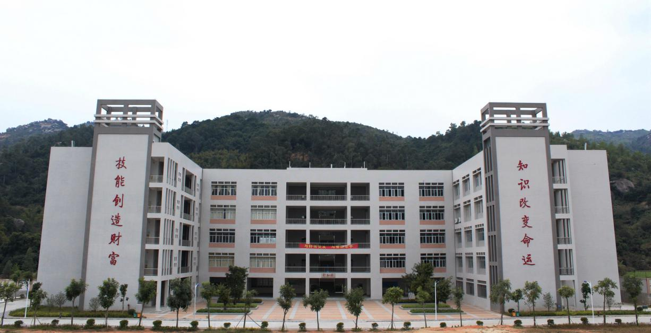
图3.9 学校实训中心 行知楼
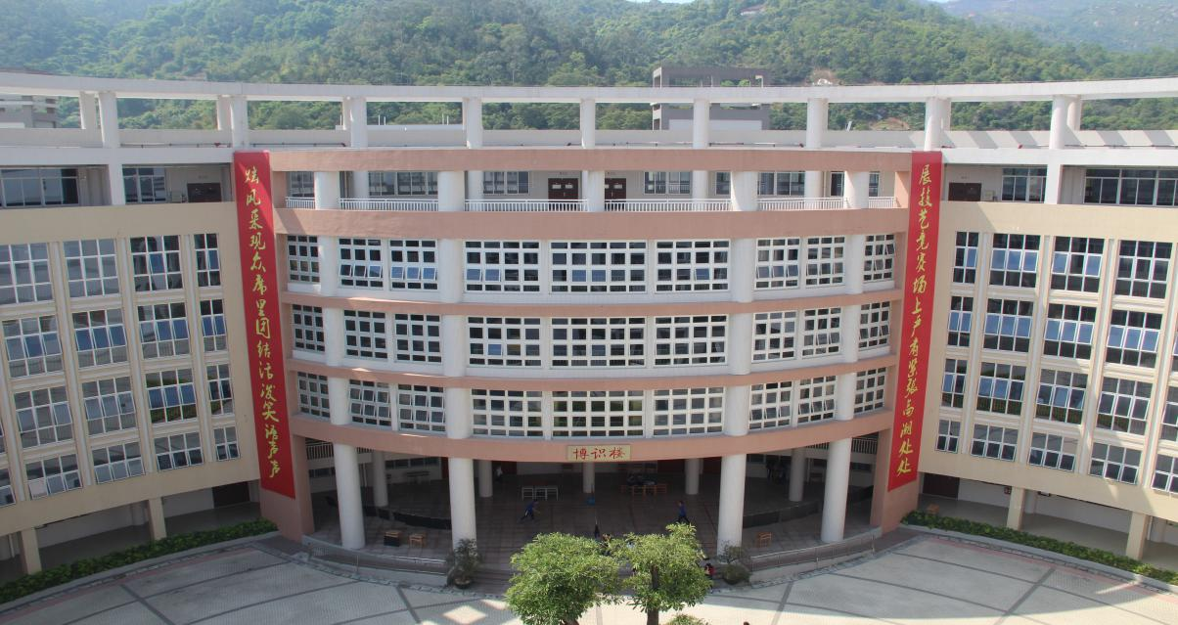
图3.10 学校信息中心 博识楼

财务管理制度情况
学校严格按照省市物价部门和教育行政部门规定的收费项目和标准亮证收费，执行收费许可证制度，所收费用全部按规定纳入学校的办学经费渠道进行规范管理。学校的经费收支项目每学期在公示栏进行公示。建立健全财务管理制度，认真制定并执行学校财务计划，分清资金渠道，合理使用资金。严格掌握费用开支范围和开支标准，执行财务支出专人审批制度。经费开支实行民主管理，遵守国家财经制度和财经纪律，按上级财政部门的要求使用经费，并接受上级财务和审计部门的监督。财务运行做到用款有计划，收支有标准，分析有资料，监督有要求。

后勤服务保障

（1）后勤管理服务有保障
一是我校后勤科及时做好各类创建、迎评资料的整理与现场准备；按照规范程序完成各类专项资金、年度预算资金的政府采购工作；及时维修教室宿舍水电设施、办公桌椅等各类公用设施；根据需要及时采买，保障供应各类办公用品及教学实验物资；同时，按上级要求及时完成各类材料报送与数据上报。学校后勤工作的及时到位，为学校各类项目建设提供优质服务。二是公务活动规范化。学校严格按照上级要求认真做好公务消费一体化工作，应网上备案的项目全部备案，无公务消费报警现象发生。学校严格公务消费接待管理规定的执行，接待等公务消费持续保低位运行。三是做好安全工作，特别是在食品安全和校舍管理方面也下足功夫。严格按照《食品卫生法》对食堂工作把关，做好食堂的清洁卫生工作；重视饮食安全，严格执行食品留样制度，不定期检查，杜绝食物安全隐患的出现。建设平安校园，未发生治安案件和安全事故，为教育教学提供了坚实保障。

（2）资助情况
2020年度生均财政拨款10663.22元，2020—2021学年度我校共评审和发放国家助学金311人，共计62.2万元，享受免学费学生2606人，共计912.1万元。
2019年度生均财政拨款10539.49元2019—2020学年度我校共评审和发放国家助学金284人，共计43.4万元，享受免学费学生2984人，共计1044.38万元。

加强管理队伍建设

（1）强化思想引领，奠定坚实的思想基础
坚持用中国特色社会主义理论武装管理队伍，坚定理想信念，提高理论素养和政策水平，注重运用理论学习成果解决实际问题。加强和改进思想政治工作，以社会主义核心价值观引领师德师风建设。牢固树立“育人为本、德育为先”理念，提高教书育人、管理育人、服务育人的自觉性。采取多种形式组织学习，把学校发展与个人发展结合起来，把智慧和力量凝聚到培养合格人才、创建中职名校的战略目标上来，调动一切积极因素，共创文明和谐、科学发展的新局面。

（2）加强党建工作，提供强有力的组织保障
认真落实党委领导下的校长负责制，建立健全党政分工合作、协调运行的工作机制。坚持不懈抓好党风廉政建设和作风建设，抓好领导班子建设、学习型党组织建设和基层党支部建设，抓好全体党员学习教育，提高党组织的凝聚力和战斗力，充分发挥党员先锋模范作用。抓好广大教职工廉洁从教教育，杜绝腐败和违规违纪现象发生。坚持党管干部、党管人才原则，努力建设结构合理、业务精湛、充满活力、师德高尚的高素质教学团队和管理队伍，为学校发展提供强有力的组织保障和人才保障。

（3）强化治理体系建设，提升管理能力和服务水平
坚持依法治校，围绕现代学校治理体系构建和现代治理能力提升，积极推进内部管理体制改革，完善校部二级管理体制。加强制度建设，完善内部治理结构和运行机制；坚持教职工代表大会制度，健全师生员工参与民主管理和监督的工作机制。加强对工会、团委等群团组织的领导，探索和完善师生员工、群众团体参与民主决策、民主管理和民主监督的有效实现形式， 调动参与民主管理的积极性，为实现学校发展目标献计出力。

信息化建设情况
学校接入互联网出口带宽580 Mbps，校园网主干最大带宽1000 Mbps，网络信息点数1800个，软件系统1个，智慧校园管理提醒1个，数据库2个。同时，完成了校园一卡通建设，实现了用户数据统一数据管理、统一认证、单点登录、安全审计的身份管理模式；开启了数字化校园平台的建设任务。校园网络现已基本形成了核心层、汇聚层及接入层三层结构。现有监控点实现了全覆盖、不间断、高质量的目标。

国际合作情况

暂未开展有关工作

服务贡献情况

社会服务
多年来学校一直在从不同的渠道拓展社区服务能力，学校充分利用自身优势，积极为职工开展各种专业技能培训工作，积极开展社区教育，长期服务于社区群众，提高了城市青年及农民工的文化知识面及技能水平。2020年10月份，在我校举办的“2020年揭阳市榕城区农村就业创业青年“领头雁”工程技能培训”。每年的3月份和9月份学校都会定期向周边的兄弟单位和开展烹饪技能社区培训活动，近三年来该专项培训培训人员超过了300人。一系列社区培训的开展，在提升学校影响力和实用技能培训能力之外，也极大地提升了学校社会服务的能力。
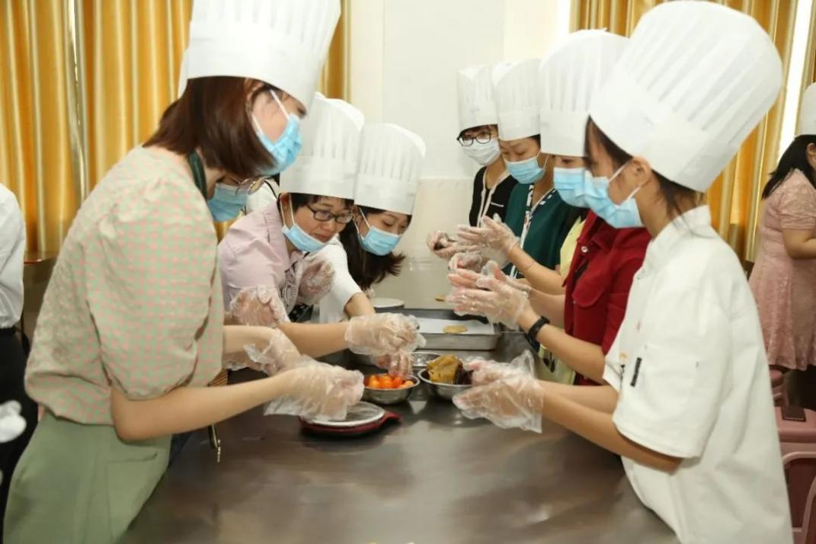
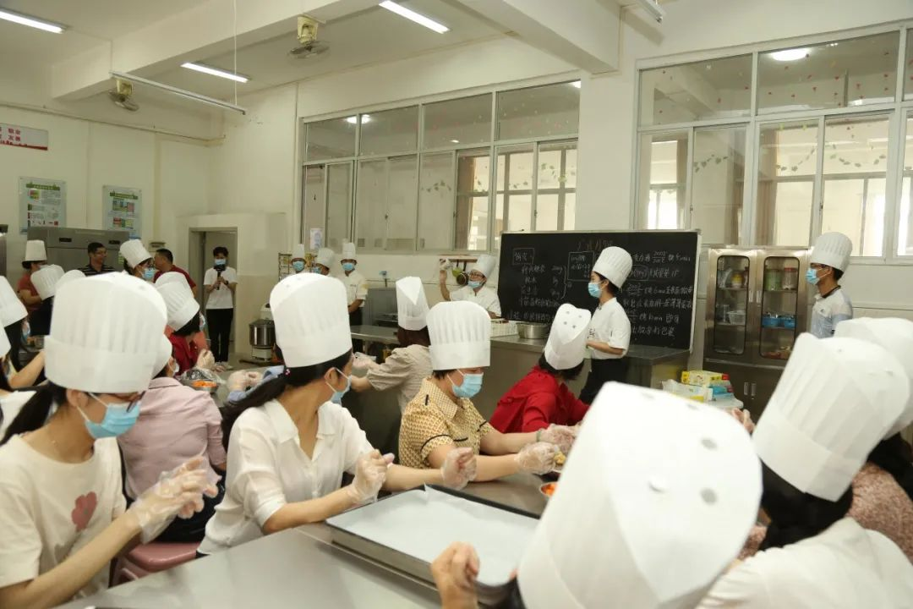
图3.11 烹饪社区培训
同时，学校建立青年志愿者服务团队，对周边社区开展精准扶贫活动，弘扬和传承了中华民族“一方有难，八方相助”的传统美德。除此之外，学校的青年志愿者服务团队还经常组织到榕城区的敬老院和福利院开展“敬老爱幼”等志愿活动。在2019年该志愿者队伍还获得了“潮汕星河奖”道德奖

对口支援
为充分利用经济发达地区职校优势，为欠发达地区提供优越的岗位培养资源和就业资源进行有效尝试，同时也为“东西部”培养更多的专业人才。我校积极探索与其他职业学校开展联合办学，共同培养“联办生”。“联办生”毕业后可以留在当地就业。2010年以来，在揭阳市教育局的指导下，我校与揭西县第一职业技术学校，霖磐职业技术学校、龙尾职业技术学校、玉湖职业技术学校、惠来县职业技术学校开展校际帮扶，对口帮扶包括：专业建设、课程开发、班主任培训、行政管理能力交流等等，达到双方共同成长的目标。

面临挑战

存在的问题及挑战

校企未能深度合作。
究其原因有二，一是当地企业上规模的不是很多，跟职校合作意愿不强；二是学校专业跟企业的要求还不是很对接，学生掌握的技能尚不能适应企业的要求，这是学校必须改进的地方。如果能以政府牵头、行业协会落实、企业参与、学校主动，局面就会打开。

配套设施不够完善。
学校的教学场地（室内球场、培训楼、艺体楼）、设备设施（包括教师宿舍）还不能满足专业快速发展的需求，特别是机电、数控、汽修等专业的设备更新换代快，迫切需要加大对其设备资金的投入。

专业骨干教师缺乏。
近几年，在区委区政府及上级主管部门的支持下，专业教师队伍不断充实、壮大，已基本能满足专业教学的需求，但绝大多数新进教师都是刚踏出校门就踏进另一个校门，企业实践经验不足，实操技能不强，因此专业骨干教师、教学名师队伍尚未形成，成为专业发展的瓶颈，需加大培养力度突破瓶颈。

接下来工作方向和相关措施

强化专业建设，培养高素质人才。
根据地方产业发展规划和行业企业用人需要，加强重点专业、特色专业建设力度，优化专业结构，培养高素质技能人才，实现与企业零距离接轨；按照“做强主体专业、拓展新兴专业、改造传统专业”的思路和“做特、做精、做强”的要求加强特色专业建设，有针对性地开发新专业，形成结构合理的专业体系，提升服务区域经济发展的能力。

深化校企合作，推进“校企一体化”办学。
继续坚持产教结合、校企合作，与有关行业企业紧密联系，引进有实力、上档次的企业进校园，实现“前校后厂”的校企一体化办学模式，进一步拓展校企合作的深度和广度；建立现代教育联盟，促进校企双方在合作办学、共建实习实训基地以及在岗职工岗位技能培训、鉴定等方面实现双赢；合作建设数控加工基地、开办学校幼儿园等。

提升办学的层次。
在原来“五位一体”的办学模式（学历教育、社区教育、技能培训、联合办学、校企合一）的基础上，进一步加大与高职院校联合办学的步伐，扩大“三二分段”联合办学的合作专业和规模，进一步加大自考学历提升班的办学力度，全方位多层面提升办学的层次。

服务当地经济建设。
寻找服务当地产业发展的接口，及时调整人才培养方案，紧紧围绕揭阳市大型合作项目，结合榕城不锈钢、微电机玩具、工艺鞋、新材料四大产业，做好专业建设规划、布局，对接相关行业发展需求，培养高素质技能人才，服务区域经济发展的需求。

提炼办学经验，形成独有的办学特色。
只有把办学的特点、特长拓展成为特色的学校才会有生命力和吸引力，才会走得更远。学校在强化内涵建设、稳定提升办学质量的基础上，将依托现有的校企合作、四文建校以及其它特色活动，力求把学校现有的特点和特长进一步拓展为特色，推进办学特色的形成，促进学校发展质的飞跃，力争三年内，形成专业特点明显、办学质量优良、办学特色鲜明的学校。

